2017.08

工作报告

《基于结构可靠度理论的合肥地区既有桥梁限载标准研究》

——修改版

合肥市规划设计研究院

合肥工业大学 土木与水利工程学院

目录

1引言 4

**1.1 课题研究背景** 4

**1.2 课题研究意义** 5

**1.3 国内外研究现状** 5

1.3.1动态称重设备WIM的发展现状 5

1.3.2车辆荷载调查研究现状 6

1.3.3结构可靠度研究现状 7

1.3.4在役桥梁可靠性评估研究现状 8

**1.4 课题研究的主要内容及拟解决的问题和预期效果** 8

1.4.1主要内容 8

1.4.2拟解决的问题 9

1.4.3预期效果 9

**1.5 技术路线** 9

2课题涉及的数理统计理论 10

**2.1 概率论与数理统计基础** 10

2.1.1概率论 10

2.1.2数理统计 10

2.1.3统计方法 10

2.1.4事件的独立性 10

**2.2 随机变量** 11

2.2.1连续型随机变量 11

2.2.2离散型随机变量 11

**2.3 随机分布** 12

2.3.1正态分布 12

2.3.2标准正态分布 13

2.3.3双峰正态分布 13

2.3.4对数正态分布 14

2.3.5截口分布 15

**2.4 统计估计** 15

2.4.1点估计 15

2.4.2区间估计 17

**2.5 K-S假设检验** 18

3车辆信息统计工作与随机荷载流的实现 19

**3.1 车型分类** 19

**3.2 车辆数目统计** 20

**3.3 车重数据统计** 22

3.3.1小汽车车重统计 23

3.3.2二轴货车或大客车车重统计 24

3.3.3三轴货车车重统计 25

3.3.4四轴货车车重统计 26

3.3.5五轴货车车重统计 27

3.3.6六轴货车车重统计 28

**3.4车间距统计** 29

3.4.1车间距测量示意图 29

3.4.2车间距统计结果 29

**3.5随机车流程序的实现** 30

**3.6随机车流荷载效应计算程序的实现** 31

4结构抗力与车辆荷载效应研究 32

**4.1 桥梁结构抗力的计算** 32

4.1.1材料性能的不确定性 32

4.1.2截面尺寸的不确定性 33

4.1.3计算模式的不确定性 34

4.1.4抗力不确定性统计参数 34

4.1.5结合具体案例的抗力计算 35

**4.2 随机车流荷载效应研究** 37

4.2.1单梁单车道随机车流荷载效应 37

4.2.2多梁多车道随机车流荷载效应研究 38

4.2.3小结 49

5典型桥梁的选取及其限载值的确立 51

**5.1 结构可靠度分析基本概念** 51

5.1.1结构功能函数 51

5.1.2结构的极限状态 52

5.1.3结构可靠度与可靠指标 52

5.1.4可靠指标与安全系数的关系 54

5.1.5可靠指标与结构材料和构件质量要求的关系 54

**5.2 J-C法与M-C法理论简介** 55

5.2.1 J-C法 55

5.2.2 M-C法 58

**5.3 桥梁限载值确立的工作思路** 59

**5.4 可靠度分析与限载方式选取** 60

5.4.1桥梁可靠性分析及限载的目标 60

5.4.2限载方式的选择 62

**5.5 工程实例分析** 63

5.5.1简支空心板桥计算 63

5.5.2连续T梁桥计算 65

5.5.3连续箱梁桥计算 67

5.5.4钢筋混凝土拱桥计算 69

5.5.5斜拉桥计算 72

6参考文献 75

7附录 78

**附录1 可靠度β与失效概率对应关系表** 78

**附录2 主要计算程序代码** 78

1.随机车辆荷载流程序 78

2.影响线加载程序 79

**附录3 标准正态概率分布函数表** 80

**附录4 预应力简支桥梁基频简便计算方法** 82

1 有限元模型计算 82

2合理拟合线性的选择 83

3 拟合公式与规范计算数据对比分析 84

4 具体案例验证 85

5 结论 86

**附录5 桥梁统计信息** 86

1引言

**1.1 课题研究背景**

随着交通流量和交通荷载的逐年增大，超重运输已严重危及在役公路和城市桥梁的安全耐久性，是导致桥梁结构损伤的主要原因。在设计桥梁时，通常认为只要满足规范规定的荷载等级就足够了，事实上这些可变荷载不仅具有随机性，而且经常随着时间推移而发展。以车辆荷载为例，上世纪80年代修建的桥梁已经普遍出现了荷载等级不足，无法满足现代交通要求的状况；且车辆超载运输导致结构损伤进一步加剧，从而降低了结构的正常使用寿命。其它可变荷载也会随着地理环境等因素的变迁发生变化。既有桥梁的承载能力评估和加固成为建立和完善桥梁管理系统的重要环节，这就需要对桥梁运营荷载状况有一个正确的把握，并建立起一套相对精确地评估桥梁运营荷载的方法。然而，我国在桥梁限载标准方面的研究相对滞后，没有形成与原桥设计荷载等级相关的桥梁限载设置标准和规范。

桥梁车辆荷载对结构产生不利影响的原因主要体现在下列两方面：(1)车辆荷载随时间发展，导致桥梁结构抗力不能满足使用阶段的交通要求：(2)对过桥车辆管理不善，超限超载运输车辆荷载远远超过桥梁的设计承受荷载，致使桥梁的使用寿命大大缩短。根据《公路沥青路面设计规范》进行测算，车辆轴载质量超过标准轴载质量l倍时，其行驶公路1次就相当于标准车辆行驶256次。超载车辆使水泥混凝土路面使用年限缩短40％，使沥青混凝土路面缩短20%~40％，据国内交通系统专家测算，一条使用年限为15年的公路，如果行驶车辆轴载质量超出标准质量的l倍，其实际使用年限仅为设计使用年限的10％左右(即实际使用年限仅为1.5～2年)。

现行国标《道路交通标志和标线》（GB5768-2009）将桥梁限载分为限制质量和限制轴重，但却没有规定各类桥梁具体的限载吨位。国标还说明，符合相应的设计规范的桥梁，可以不设限载标志。但我国历次桥梁设计规范的荷载标准一直在调整变化，建设于不同年代的桥梁，其设计荷载标准并不相同。甚至位于同一路线上的桥梁，因其建设年代不同和道路等级逐年提高，其设计荷载标准也相去甚远。还有相当一批老桥，已经无法查询其建设年代，因此，其相应的设计规范已无法确切得知。

建设部颁布的《城市桥梁养护技术规范》（CJJ99-2003）规定城市立交桥和跨河桥应设置限载标志，但也同样没有对限载吨位等做出明确的规定。

因此，由于缺少桥梁限载的标准和依据，直接导致了限载标志的设置混乱。即便位于同一路线上，有的桥梁有限载，有的却没有；有限制质量的，也有限制轴重的；有限载远未达到设计荷载标准的，导致桥梁使用功能不能充分发挥；更有甚者，还存在限载远超设计荷载的，给桥梁安全运营制造了极大的安全隐患。

例如：5月23日凌晨，肇事车辆行至中环线(内圈)真华路至万荣路匝道之间时，发生单车侧翻事故，致使高架路段主桥面翘起损毁，桥面最大高差处约40厘米。导致上海市中环线高架受损，部分高架、地面交通均因此受到影响，给上海交通带来不小压力。肇事货车不仅严重超载、违章上高架，而且其载重近百吨，数倍于高架荷载标准。

另一方面，超载现象普遍存在，也没有限制超载车辆违规通行的有效技术标准，管理部门无法落实桥梁限载的具体要求。为了应对日益严重的超载问题，合肥市甚至规定，城区的高架桥、立交桥和跨线桥一律禁止货车通行。这种一刀切的做法，既不符合货运通道网络化的城市交通规划要求，也无法适应中心城区道路应分时允许货运通行的实际需要。

以上种种，使得桥梁在使用过程中存在巨大的突发性安全隐患。

如何恰当合理地使用既有桥梁，做到既充分发挥既有桥梁的承载能力，满足现代物流发展的需要，又能保护既有桥梁的结构使用安全，不允许超载超限使用，是一项迫不及待需要研究的课题。

**1.2 课题研究意义**

本课题将针对合肥地区既有桥梁，开展桥梁限载标准研究，为全省桥梁限载起到带头示范作用，使得我省桥梁限载更加合理规范，为我省物流运输业的发展发挥更大作用，进一步弥补我省在桥梁限载研究方面的不足。预计在投入极少的情况下，有助于提高既有桥梁使用的安全性和合理性，并促使我省及早出台相关的桥梁限载标准和技术规定。

**1.3 国内外研究现状**

1.3.1动态称重设备WIM的发展现状

目前很多研究人员已经十分注重利用实桥荷载(site-specific loading)来研究既有桥梁运营状况，认为桥址处的荷载用于既有桥梁评估最精确合理。动态称重设备WIM能够采集过桥车辆的车重，轴重，轴距，车速等数据。利用WIM设备得到的数掘来生成实桥荷载已经成为既有桥梁进行车辆荷载效应分析的主要方法。

在欧美等国使用WIM设备采集车辆荷载数据已有相当长一段时间，但在WIM设备在开发初期，数掘的误差相当大；虽然理论上使用WIM数据可以进行桥梁车辆荷载效应分析，实际上根据这些数据做出的荷载效应分析是没有意义的。早期由于W1M系统误差甚至达到40～50％，研究者证明这些数掘根本无法使用。

1992年，科学技术合作组织COST(Co Operationin Scienceand Technology)支持的科研项目COST323正式启动，其主要目的如下：

(1)确定欧洲各国对WIM设备的需求；

(2)收集既有WIM设备信息并迸行评估；

(3)为欧洲WIM设备技术舰范的制定做前期准备工作；

(4)为泛欧WIM测点及数据资料库制定技术协议和草案；

(5)收集和共享科学技术信息；

(6)与世界上其他项目交流科研经验及成果。

1993年丌始，COST323组织一批科学技术专家成立管理协会，进行WIM技术及设备的推广活动，为欧洲各国交流经验提供方便。1998年，19个国家加入了COST323，包括澳大利亚、比利时、瑞士、捷克共和国、丹麦、德国、芬兰、法国、匈牙利、爱尔兰、冰岛、意大利、荷兰、葡萄牙、斯洛伐克共和国、斯洛文尼亚、西班牙、瑞典和英国[1-4]。从那时起很多国家开始研究并改进WIM技术。从而，不仅WIM数据的精度有了很大的提高，WIM设备也有了很多改进，比以前更简便易用。

现在，瑞典皇家科技研究学院(KTH)结构设计与桥梁系开发了两维BWIM(Bridge．WIM)算法系统，这个系统利用桥梁本身作为测量标尺，根据车辆经过时桥梁本身的反应测出轴重、车重数据。较之昂贵的WIM设备，利用桥梁本身进行车重识别的BWIM系统虽然测量精度稍差，但由于其低廉易用的优点，可用于长期车辆荷载监测。二十世纪80年代，美国联邦公路管理局(FHWA)开始研究利用BWIM系统获得WIM数据。美国、澳大利亚进行了最早期的商业应用，近年爱尔兰、斯洛文尼亚和同本独立研发了新的BWIM系统。[5-9]尽管如此，BWIM并没有得到广泛的应用。目前大多数国家研究车辆荷载的方法仍然是：通过对短期(通常为1～2周)WIM数据的分析，预测长期的桥梁车辆荷载效应。

我国的WIM设备使用的时间比较短，“公路车辆荷载研究课题组”曾使用交通部公路规划设计院和河北省承德市自动化计量仪器厂联合研制的车辆动态测试仪采集分布于四条国道干线上四个测点的车辆荷载数据，该仪器能在正常交通流情况下自动量测和记录机动车辆的车重、轴重、轴距、车辆通过测点的时刻、车速以及存储或输出不同重量等级、不同轴数的交通量等功能。这种车辆动态测试仪的测量精度较之目前国外的WIM设备，还有一定的差距。在我国其它大部分地区，仅在超限执法时使用动态称重设备，建立了一些移动或者固定式的称重系统，这些称重系统，一般功能仅限于称出车辆重量，且误差较大。

欧洲规范l提出的荷载模型，是在欧洲各地区收集到的交通信息测量数据基础上建立的[10,11]。这些数据收集于上世纪80年代。利用这些数据，归纳出了多种交通情况，如自由车流情况和堵车情况，并根据不同影响线类型和跨径进行了区别。应用三种不同的外推方法来估计轴重和车重最大值，这三种方法分别为：半正态分布、极值型分布及蒙特卡洛模拟。研究证明，通过不同方法得到的结果大致相等。

1.3.2车辆荷载调查研究现状

20世纪90年代，我国“公路桥梁车辆荷载研究”课题组[12]使用自己研制的动态测试仪器采集101、207、305和328四条国道干线上的实际汽车荷载数据，并将车辆行驶状况分为一般行驶状态和密集行驶状态。通过对实测汽车荷载数据进行统计分析得到两种行驶状态下汽车荷载的概率分布类型(服从单峰分布)和统计参数。采用自然车队对不同跨径的简支梁桥和连续梁桥进行大量计算，得到起控制作用的各类汽车荷载效应，再进行归并，最终确定汽车荷载效应的截口分布和设计基准期内的最大值分布及相关统计参数，并由此得到汽车荷载的三种代表值。04规范规定的汽车荷载标准就是基于本次研究成果制定的。

2002年我国香港理工大学的T.J.Miao和chan.T.H.T.[13-14]根据动态称重系统(WIM)十年的实测车辆荷载数据,得到了车辆的轴距、轴重、车重和车间距等的分布类型和统计参数,从而建立了香港地区标准车辆荷载和车道荷载模型,并同国外一些荷载模型进行了对比分析,可为该地区桥梁的设计提供了参考。这是香港地区第一次在实际车辆荷载调查的基础上,通过概率统计的方法得到的汽车设计荷载。

2002年清华大学梅刚和秦权[15]等人对山西到北京的110国道上的车辆荷载数据进行分析。结果表明,车辆荷载主要由普通车辆及大量超载煤车组成,提出了用双峰分布表示道路上的车辆荷载,拟合出用两个正态分布加权和的双峰型概率分布描述车辆荷载。并用滤过复合Possion过程和滤过复合Erlang更新过程分别表示一般运行和密集运行状态下的车辆荷载过程,得出基于20年后续使用期,主车和重车荷载最大值概率分布的0.95分位值作为该国道桥梁评估荷载。

2007年同济大学王硕[16]利用上海道路上的称重仪器及交通流量测量仪器,获取典型桥梁上的实桥车头间距和车重等车辆荷载资料样本。由调查数据分析得到:2轴货车的车重为单峰分布,3~4轴货车和5~6轴货车轴重符合双峰分布。根据车重的拟合分布结果,利用蒙特卡洛法模拟得到随机车流,提出了利用车辆荷载调查结果进行强度可靠性和疲劳寿命评估的方法,并编制了针对强度可靠性评估的相关程序。通过对七种不同桥型的车辆荷载效应分析,得到了中小跨径桥梁荷载效应最大值由单车车重控制,荷载效应最大值分布于车重最大值分布相关程度较高,而与影响线形状无关。同时为上海城市桥梁限载技术标准提供了依据。

文献运用随机过程理论分析汽车荷载流，根据车辆时间间隔确定汽车荷载随机过程的分布类型，再将随机过程极大值或极小值分布转化为随机变量来进行分析处理。而文献则用车间距代替车辆时间间隔，根据车间距和汽车荷载两个随机数序列模拟汽车荷载流。这种用车间距代替车辆时间间隔的方法简单方便，在模拟随机汽车荷载流时被广泛采用。

2009年河北工业大学的孙吉书、杨春风等[17]选择重型车辆比例较多的309国道为调查对象，统计分析重载交通公路上的汽车荷载数据。采用皮尔逊—Ⅲ型曲线对汽车纵向间距进行统计分析，得到汽车队列纵向间距和相应的纵向排列图，进而求得不同跨径简支梁桥和连续梁桥的实际汽车荷载效应，与04规范的汽车荷载效应进行对比，首次探讨了国内重载交通公路实际汽车荷载与规范汽车荷载之间的关系。

2009年大连理工大学的李文杰[18]在对影响汽车荷载样本容量的因素进行分析，并结合汽车荷载的自身特点，首次在国内提出了汽车荷载抽样调查最优样本容量的确定方法，并结合实例进行计算确定了汽车荷载的最佳样本容量。

2010年贡金鑫、李文杰等[19-20]对非治超地区、计重收费地区和强制治超地区的汽车荷载数据进行统计分析，统计结果表明汽车荷载均服从多峰分布，再次证明我国实际车辆运行状况已与上世纪90年代的调查结果不相符。最终采用4个正态分布的加权和对非治超地区和计重收费地区汽车荷载的概率分布进行模拟，用6个正态分布的加权和强制治超地区汽车荷载的概率分布进行模拟。为了准确描述数量较少但效应不容忽视的重型汽车荷载，采用分段函数来模拟非治超地区车辆的规律分布。

2009年~2012年期间，长安大学一批研究生和博士生对公路桥梁实际汽车荷载进行了相关调查研究。丁丁[21]根据广东珠江下游地区典型路段汽车荷载的调查数据，得到设计基准期各类车辆的设计荷载计算模型。应用MATTLAB软件根据蒙特卡洛法编制汽车荷载随机加载程序，得到大跨径桥梁荷载效应截口分布和设计基准期最大值分布及相关统计参数。最终提出大跨径桥梁设计的建议汽车荷载模型，为虎门二桥的设计提供参考。安振源[22]以某路段连续一周的车辆调查结果为基础，用MATTLAB语言编制了随机车流模拟程序SJCHL和随机车流在影响线上加载的程序HZXY，通过两个程序得到实际荷载效应的统计参数。最后运用可靠度理论评估了一座服役16年的钢筋混凝土桥梁在随机车流作用下的可靠度。高文博[23]以西宝高速虢镇桥梁现场24小时交通量的调查数据为基础，给出了各车型随机车流特性的分布参数；在实测数据的基础上编制了一套全参数随机、全界面输入、动态可视的随机车流仿真模拟程序；建立了基于公路桥梁可靠性评估的汽车荷载多峰分布概率模型，并用于桥梁剩余服役期汽车荷载评估值的计算。除此之外，徐凯[24]、梁玉照[25]和党栋[26]等的毕业论文也都对汽车荷载进行了相关调查研究。通过众多研究生和博士生的不断研究，应用MATTLAB软件编制计算程序，采用随机车流在影响线上加载的方法来计算汽车荷载效应已成为目前计算桥梁实际汽车荷载效应的主流方法。

2011年河北工业大学的梁栋[27]对某条具有明显重载交通特征的一级公路进行调研，采用蒙特卡洛法生成自然车队的拟合车流。对拟合车流和公路—I级汽车荷载作用下桥梁的荷载效应进行对比分析，制定了适用于该一级公路的汽车荷载标准，并根据实际汽车荷载情况，给出不同超载条件下提高汽车荷载等级的荷载放大系数。

2012年长安大学的党栋、贺栓海等[28]以若干路段一周的车辆调查结果为基础，应用MATLAB软件编制随机车流模拟程序和随机车流影响线加载求荷载效应的程序，得到实际车辆统计数据下桥梁汽车荷载效应标准值，并与公路—I级汽车荷载产生的荷载效应标准值进行对比，结果表明04规范的汽车荷载标准与实际汽车荷载在一定程度上存在差异。

2013年中交一公院的成立涛和刘宁[29]以陕北两条高速公路的实际车辆调查数据为基础，提出适用于该高速公路重载交通特点的桥梁车列荷载模型。对该车列荷载模型和公路—I级汽车荷载作用下桥梁的荷载效应进行对比分析，结果表明文献提出的采用公路—I级汽车荷载乘以放大系数的方法会造成不必要的浪费，却未必起到控制设计的目的，而采用文献提出的车列荷载模型进行桥梁设计对总造价影响小，却能提高公路通行能力。但文献在确定标准车重量和车间距时，并未完全以实际汽车荷载数据为依据，导致计算结果误差较大。

1.3.3结构可靠度研究现状

我国对结构可靠度理论的研究工作始于20世纪50年代[30]。近年来，我国学者利用结构可靠度分析和计算的一次二阶矩理论并结合试验对现行桥梁设计规范中的设计表达式和参数进行了可靠度分析和校验，做了不少工作。在结构可靠度理论的发展和完善方面，如结构体系可靠度分析中的最小方差抽样、结构可靠度分析的多响应面法、变量相关条件下可靠指标β的计算、结构模糊可靠度分析及结构可靠度的估算等开展过研究，取得一定进展和突破。不少学者还致力于结构损伤分析(如混凝土碳化原理和时变规律分析、钢筋混凝土结构钢筋锈蚀原理和时变规律分析等)，并取得了丰硕的研究成果，为结构的时变可靠度分析和寿命预测研究打下了坚实的基础，但在用可靠度理论对在役桥梁结构的承载力评估与寿命分析这些方面做的工作还很少，并且大多是对结构构件或截面的可靠度分析，而关于结构整体或结构体系的可靠度问题尚在研究阶段。

目前，我国对结构可靠度的研究侧重于可靠度设计方面，对结构耐久性方面的研究，特别是对耐久性评估理论的研究还很落后，实际上对现有桥梁结构做出正确的可靠性评估，才能保证桥梁结构的运营安全性。我国在桥梁设计过程中，存在着考虑强度多而考虑耐久性少，重视强度极限状态不重视使用极限状态，重视桥梁结构的建造而忽视其检测和维护的缺陷，使结构安全性存在不同程度的隐患。近几年来，国内发生的几起大桥坍塌或局部破坏事故在很大程度上是由于构件疲劳损坏(如结构开裂、变形过大等)所导致，从而严重影响桥梁结构的承载能力和使用性能。为了保证桥梁安全运营、延长其使用寿命以及提高桥梁的安全性和耐久性，减少早期桥梁病害，节约后期桥梁的维护费用，因而对桥梁结构可靠性研究非常必要和迫切。

1.3.4在役桥梁可靠性评估研究现状

对在役桥梁结构进行可靠性评估，首先要对影响桥梁结构可靠性的抗力和荷载进行统计分析，我国很多学者和科研单位对荷载和抗力的概率模型和参数分布进行了统计。文献[31,32]得出了的公路桥梁抗力和荷载效应的概率模型和统计参数，可以作为可靠性评估的重要依据；文献[33,34]对在役桥梁荷载效应进行分析并提出对荷载特性进行了修正的思想和方法；文献[35-37]分析了混凝土结构的时变抗力，提出了抗力衰减模型。由于在役桥梁在运营过程中影响因素很多，应在实验检测的基础上结合桥梁结构已有资料，根据具体情况进行分析，选择符合实际的抗力及荷载概率模型。

对在役桥梁结构进行可靠性评估主要有承载能力可靠性评估和正常使用极限状态可靠性评估两方面，其中承载能力可靠性评估是在役桥梁可靠性评估的核心。文献[38]研究了在役桥梁结构的承载能力可靠度分析方法，验证了荷载历史对结构可靠度提高的有利影响。文献[35-39]对考虑抗力随时间变化的结构承载能力可靠度分析进行了研究，提出了一些不同的分析模型和计算方法。由于可靠度分析模型和计算过程较为复杂，因此对于既有桥梁结构的可靠性评估需要进一步探讨。

在役桥梁正常使用极限状态下的可靠性评估研究较少，但已引起重视。文献[40,41]以最大挠度极限状态和最大裂缝宽度极限状态为例，提出了正常使用极限状态可靠性分析的三种基本模式。文献[42,43]基于横向裂缝宽度、构件挠度、碳化深度、纵向裂缝抗裂度及纵向裂缝宽度五种极限状态的可靠度分析方法。以上这些方法都是针对设计结构来讨论的，不能很好的描述在役结构的可靠性，因此，对在役桥梁结构的正常使用极限状态可靠性评估需作进一步探讨。

**1.4 课题研究的主要内容及拟解决的问题和预期效果**

1.4.1主要内容

1、针对合肥地区既有桥梁，按不同建设年代、不同设计荷载、不同结构形式开展桥梁分类统计工作；

2、选取典型桥梁，统计实时车型、交通流量、速度等数据，建立车辆轴重-轴距统计数据库；

3、基于实际的交通数据分布特征，运用蒙特卡洛法得到合肥地区的随机车辆荷载流；

4、再通过影响线加载法得到最大荷载效应分布图，结合桥梁的抗力，运用公式计算出结构可靠度；

5、利用目标可靠度，反推出合理的限载值。

1.4.2拟解决的问题

1、为合肥地区桥梁超载的管理提供依据；

2、研究结果以便应用于合肥地区既有桥梁的限载工作，为后续的相关规范编制等工作做奠基性工作；

3、建立合肥地区的桥梁类型统计数据库；

4、得出合肥地区的随机车辆荷载模型。

1.4.3预期效果

1、合肥桥梁超限现象得到有效的遏制；

2、研究得出的随机车辆荷载模型可以在桥梁鉴定加固等领域得以应用。

**1.5 技术路线**

具体实施步骤（流程图见图1-1）：

（1）根据手头的资料，收集整理合肥地区既有桥梁资料；

（2）在合肥市交警支队的协同下，获取车辆交通信息，以及车重数据；

（3）基于MATLAB平台，编译开发“随机车辆荷载流”与“影响线加载”程序，其“随机车辆荷载流”程序附带限重功能，“影响线加载”程序附带失效概率与可靠度计算功能；

（4）结合桥梁设计通用标准图，进行合肥地区实际车辆荷载与规范规定的公路-I级荷载作用效应比值K；

（5）选取典型桥梁，根据目标可靠度，进行限载计算。

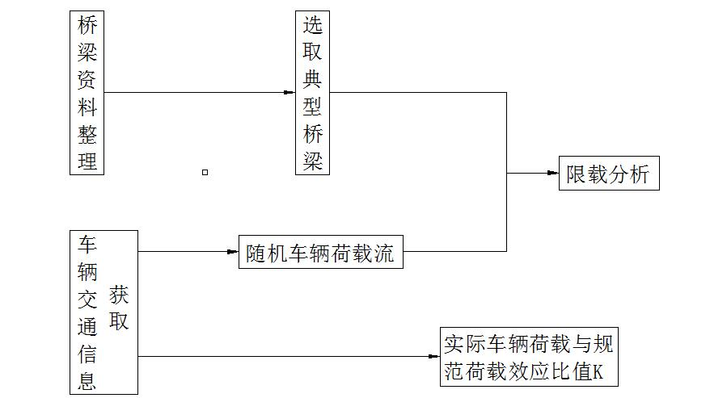

图1-1 技术路线流程图

2课题涉及的数理统计理论

**2.1 概率论与数理统计基础**

2.1.1概率论

概率论是根据大量同类随机现象的统计规律，对随机现象出现某一结果的可能性做出一种客观的科学判断，对这种出现的可能性大小做出数量上的描述；比较这些可能性的大小、研究它们之间的联系，从而形成一套数学理论和方法。

2.1.2数理统计

数理统计是应用概率的理论来研究大量随机现象的规律性；对通过科学安排的一定数量的实验所得到的统计方法给出的严格的理论证明；并判定各种方法应用的条件以及方法、公式、结论的可靠程度和局限性。使我们能从一组样本来判定是否能以相当大的概率来保证某一判断是正确的，并可以控制发生错误的概率。

数理统计包括抽样、适线问题、假设检验、方差分析与相关性分析等内容。抽样检验是要通过对子样的调查，来推断总体的情况。究竟抽样多少，这是十分重要的问题，因此，在抽样检查中就产生了“小样理论”，这是在子样很小的情况下，进行分析判断的理论。

适线问题也叫曲线拟合，有些问题需要根据积累的经验数据来求出理论分布曲线，从而使整个问题得到了解。但根据什么原则求理论曲线，如何比较同一问题中求出的几种不同曲线，以及选配好曲线，又如何判断它们的误差等等，就属于数理统计中的适线问题的讨论范围。

假设检验是只在用数理统计方法检验产品的时候，先做出假设，再根据抽样的结果在一定可靠程度上对原假设做出判断。

方差分析也叫做离差分析，就是用方差的概念去分析由少数试验就可以做出的判断。

2.1.3统计方法

统计方法是上面提供的方法在各种具体问题中的应用，它不去注意这些方法的理论根据、数学论证。

应该指出，概率统计在研究方法上有它的特殊性，和其他数学学科的不同点主要表现如下。

（1）由于随机现象的统计规律是一种集体规律，必须在大量同类随机现象中才能呈现出来，所以，观察、试验、调查就是概率统计的基石。但是，作为数学学科的一个分支，它依然具有本科学的定义、公理和定理的，这些定义、公理和定理是来源于自然界的随机规律，是确定的，不存在任何随机性。

（2）在研究概率统计中，使用的是“由部分推断整体”的统计推断方法。这是因为它研究的对象——随机现象的范围是很大的，咋进行试验、观测的时候，不可能也不必要全部进行。但是由这一部分资料所得出的一些结论，要全体范围内推断这些结论的可靠性。

（3）随机现象的随机性，是指试验、调查之前来说的。而真正得出结果后，对于每一次试验，它只可能得到这些不确定结果中的某一种确定结果。我们在研究这一现象时，应当注意在试验前能不能对这一现象找出它本身的内在规律。

2.1.4事件的独立性

设A，B是两个随机事件，如果，则称事件A，B相互独立（简称独立）。设A1，A2，…,An为n个事件，如果对任意的k（）和任意一组都有，

成立，则称n个事件A1，A2，…，An相互独立。

**2.2 随机变量**

随机变量是概率论中另一个重要的概念。引进随机变量的概念后，可把对事件的研究转化为对随机变量的研究。由于随机变量是以数量的形式来描述随机现象，因此它给理论研究和数学运算都带有极大方便。

设随机实验E的样本空间Ω，如果对于每一个样本点e，都有一个实数X与之对应，则称X为随机变量。

随机变量分为连续型随机变量和离散型随机变量。

2.2.1连续型随机变量

对于随机变量X，如果存在非负可积函数，使对任意实数a、b（a<b）均有，

则称X为连续型随机变量，称f（x）为X的分布密度或概率密度。分布密度f（x）的图形如图2-1所示。

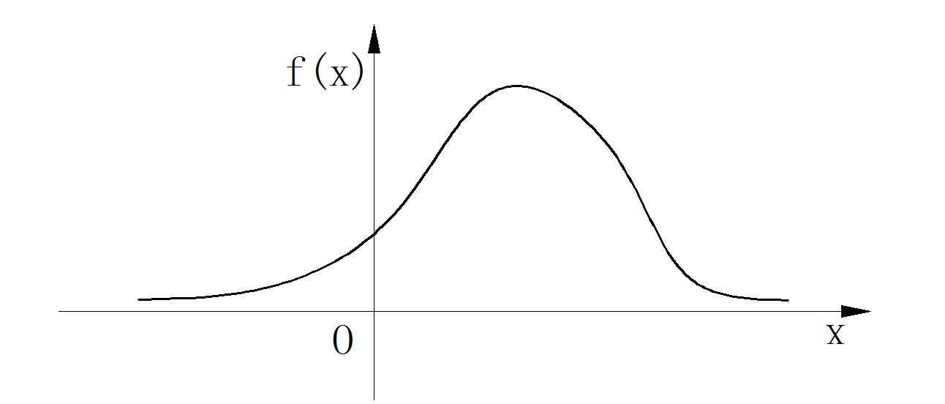

图2-1 连续型随机变量分布密度曲线

由定义知道，概率密度f（x）具有如下性质：

（1）；

（2）；

（3）。

2.2.2离散型随机变量

如果随机变量X的所有可能的取值只是有限多个或可列无限多个，则称为离散型随机变量。离散型随机变量的取值规律称为分布律。设离散型随机变量X所有可能的取值为（k=1，2，…），取这些值的概率为（k=1，2，…），称为

为随机变量X的分布列（或分布律或概率分布）。

分布律也可以用表2-1表示。

表2-1的分布律表

|  |  |  |  |  |
| --- | --- | --- | --- | --- |
| X |  |  | … |  |
| P |  |  | … |  |

离散型随机变量的概率分布图见图2-2，图中横轴上点的横坐标表示随机变量所取的值，横坐标上各点对应的纵轴的平行线表示随机变量取该值的概率。

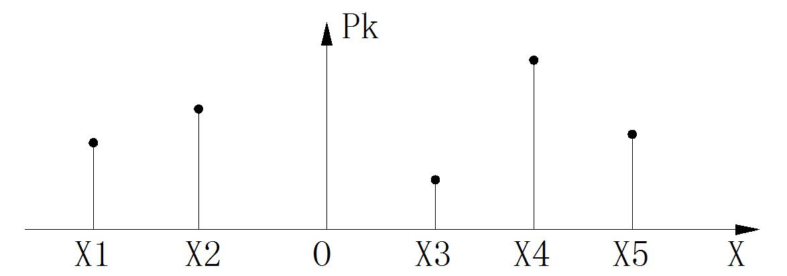

图2-2 离散型随机变量概率分布图

根据概率的基本性质，随机变量的随机分布必须满足：

（1）；

（2）。

**2.3 随机分布**

在概率与统计学中常用的分布有：二项分布、几何分布、泊松分布、指数分布、正态分布、均匀分布、Τ分布、χ2分布、威布尔分布等。

2.3.1正态分布

随机变量的分布形式有很多种，但是重要的，在生产实践中最常用的是正态分布。自然界中许多随机变量的分布都是服从正态分布的。此外，还有很大一类随机变量近似地服从正态分布。

2.3.1.1正态分布的定义

如果随机变量X的概率密度为

其中μ、σ2为常数，则称X服从参数为μ、σ2的正态分布，记为。

由于，

所以正态分布函数为

特别地，当μ=0，σ=1时，称X为标准正态分布，记作。此时，其概率密度用ϕ(x)表示，即有

相应地，分布函数用Φ（x）表示为

2.3.1.2正态分布密度函数图形的特点

正态分布密度f（x）是一条“钟形”曲线，又称高斯曲线。图2-3是当σ2与μ各不相同时的正态分布概率密度函数和分布函数曲线图。

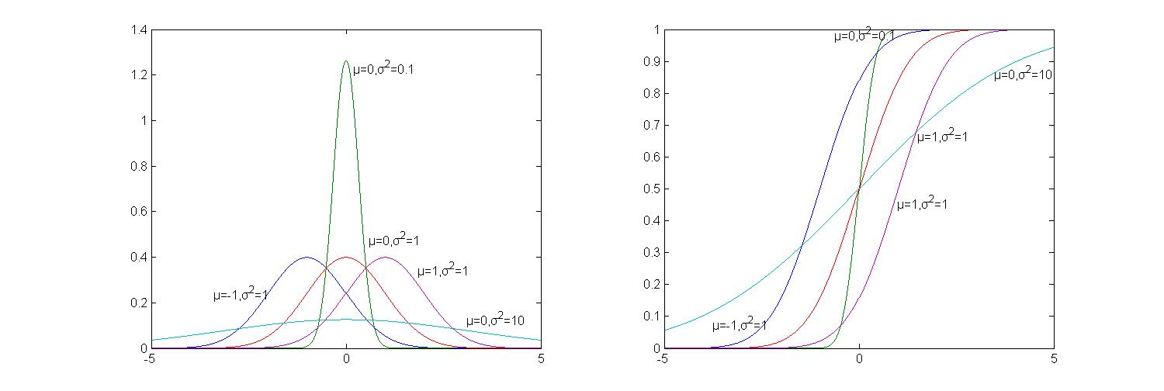

图2-3 正态分布概率密度函数（左）和分布函数曲线图（右）

通过图像可以看到：

（1）处处大于0，曲线是位于x轴上方的连续曲线；

（2）以x=μ为中心左右对称，即；

（3）在内单调递增，在内单调递减，在x=μ处有极大值；

（4）在处有拐点；

（5）当时，x轴为的渐近线。

μ和σ是正态分布的两个重要参数，决定着正态分布密度的位置和形状。如果σ不变，仅改变μ的大小，由图XX可见图形形状不变，仅沿x轴平移，因此图形的位置完全由μ确定，因此，称μ为位置参数；如果μ不变，仅改变σ，由图XX可见，σ越小图形越细高，σ越大图形越平坦，σ表示了随机变量取值的离散程度。

2.3.2标准正态分布

正态分布也称高斯分布，可采用函数变换法产生标准正态分布随机数。设r1和r2是两个独立的在区间[0，1]上均匀分布的随机数，则

是两个独立同分布的标准高斯随机数，即其均值为零，方差为1，记为和。MATLAB中用函数randn产生标准正态分布随机数。

2.3.3双峰正态分布

对实测车辆荷载参数进行统计分析时，发现一些车辆荷载参数采用单峰分布概率模型描述，很难通过优度拟合检验，而双峰正态分布概率模型可以比较理想地解决这类参数分布的拟合问题。

本文主要采用两个正态分布函数加权和方法来描述的双峰型概率分布。双峰正态分布的概率密度函数为

式中:和分别为两个正态分布各自的概率密度函数：、和、分别为两个正态分布各自的均值及标准差；r为权重参数。双峰正态分布的概率密度曲线如图2-4所示。

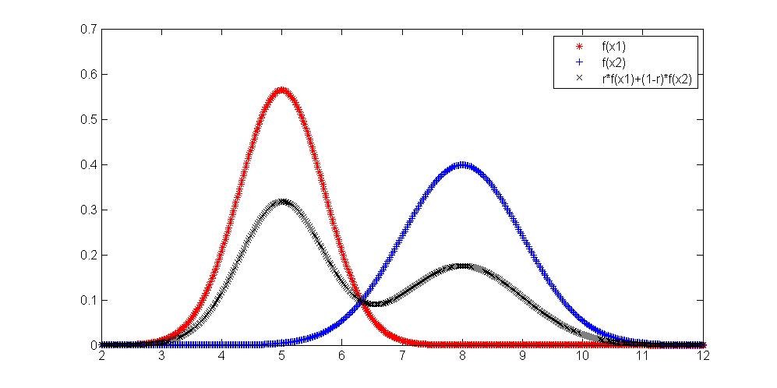

图2-4 双峰正态分布函数示意图

2.3.4对数正态分布

对数正态分布是对数为正态分布的任意随机变量的概率分布。对于，对数正态分布的概率分布函数为：

其中μ、σ是变量对数的平均值与标准差。

μ和σ的取值影响着概率密度分布图的形状，如图2-5所示。

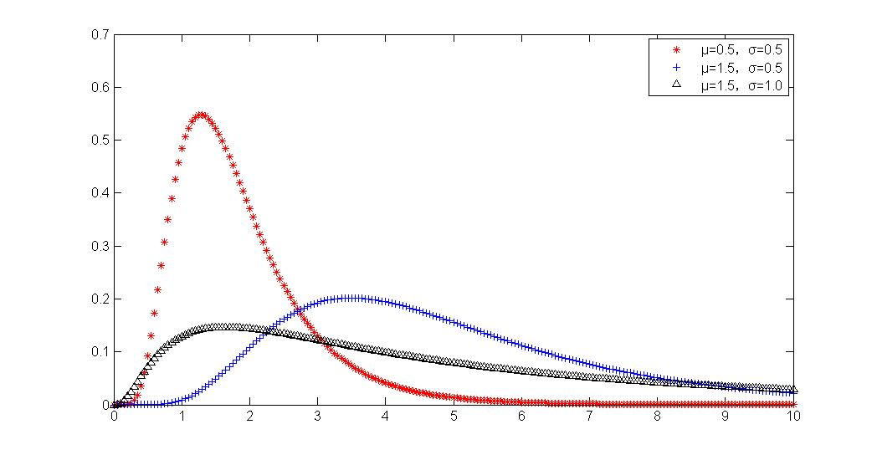

图2-5 对数函数概率密度分布对比图

2.3.5截口分布

对于超限超重车辆而言，采集的样本数据基本符合正态分布、对数正态分布或双峰正态分布。但这些数据并不是从-∞到+∞，对于实际数据而言，我们需要对拟合的概率分布进行截尾处理。设tmax、tmin分别设置为分布的两个截尾点，为原分布概率密度函数，则截口分布概率密度函数为：

式中K为常数，。

**2.4 统计估计**

统计估计是统计推断的主要内容，包括两个方面的任务。

（1）变量的分布形态未知，根据样本数据对变量的分布形态做出推测（估计）。

（2）变量的分布形态已知，即已知其概率分布函数（或概率分布律，或概率密度函数）的数学表达式，但是某些参数（或数字特征）未知，根据样本数据对未知的参数（或未知参数函数）做出估计。

2.4.1点估计

点估计也称定估计，它是以抽样得到的样本指标作为总体指标的估计量，并以样本指标的实际值直接作为总体未知参数的估计值的一种推断方法。

点估计的方法有矩估计法、顺序统计量法、最大似然法、最小二乘法等。

2.4.1.1矩估计

在统计学中，矩是指以期望为基础而定义的数字特征，一般分为原点矩和中心矩。

设X为随机变量，对任意正整数k，称为随机变量k阶原点矩，记为

当k=1时，。可见一阶原点矩为随机变量X的数学期望。我们把称为以为中心的k阶中心矩。显然，当k=2时，。可见，二阶中心矩为随机变量X的方差。

2.4.1.2极大似然估计

下面分别讨论X为离散型和连续型随机变量时总体中某些参数θ的最大似然估计。

设总体X是离散型随机变量，其分布律，其中θ是未知参数，如果取得样本观测值为,,…,,则表示随机事件,,…,发生了。考虑n个事件,,…,的交点的概率，注意到,,…,的独立性，即有

函数称为似然函数，对于已给定的,,…,，它是未知参数θ的函数。

按极大似然估计法的直观想法是：若抽样的结果得到样本观测值,,…,，则应当这样选取参数的值，使这组样本观测值出现的可能性最大，也就是使似然函数达到最大值，从而求得参数θ的估计值，利用极大似然估计法求得的参数估计值称为极大似然估计。

极大似然估计值的问题，就是求似然函数的最大值问题，这个问题可以通过解来解决。因为是L的增函数，所以与L在θ的同一值处取得最大值。因此，也可将上述方程换成来简化求解。

2.4.1.3最小二乘法

在科学实验数据处理中，往往要根据一组给定的实验数据，求出自变量x与因变量y的函数关系，这是为待定参数，由于观测数据总有误差，且待定参数的数量比给定数据点的数量少（即n<m），因此它不同与插值问题。这类问题不要求通过点，而只要求在给定点上的误差的平方和最小。当时，即

这里是线性无关的函数族，假定在[a,b]上给出一组数据，以及对应的一组权，这里为权系数，要求使最小，其中

这就是最小二乘逼近，得到的拟合曲线为，这种方法称为曲线拟合的最小二乘法。

求I的最小值就是求多元函数I的极值，有极值必要条件，可得

根据内积定义引入相应带权内积记号

根据上式可改写为

这是关于参数，，…，的线性方程组，用矩阵表示为

该矩阵方程中，当线性无关，且在点集上至多只有n个不同零点，则称,,…,在X上满足Haar条件，此时矩阵方程中存在唯一解。记该唯一解为

从而得到最小二乘拟合曲线

可以证明对，有

故解最小二乘拟合曲线方程所得的解的平方误差为

均方误差为

在最小二乘逼近中，若取，则，表示为

此时关于系数的矩阵方程是病态方程，通常当时都不直接取作为基。

2.4.2区间估计

由上文可知，参数点估计是用样本算得的一个值去估计未知参数，但是，点估计值仅仅是未知参数的一个近似值，它没有反映出这个近似值的误差范围，使用起来把握不大，区间估计（interval estimation）正好弥补了点估计的这个缺陷。

2.4.2.1区间估计的含义

区间估计就是根据样本来确定统计量，使

其中，为θ的置信区间，1-α称为此置信区间的置信度，和分别称为置信区间的上限和下限。

显然，置信区间是一个随机区间，上计算式的含义是：如果反复抽样多次（每次取样本容量都是n），在每次取样下，对样本的观察值，就得到一个区间，，每个这样的区间要么包含θ的真值，要么不包括θ的真值，按伯努利大数定理，在这样多的区间中，大约有的区间包含未知参数θ，而不包含θ的区间约占。例如，若，反复抽样1000次，则得到的1000个区间中不包含θ真值的约仅有10个。通常α给得较小，这样计算出的概率就较大。因此，置信区间的长度的平均表达了区间估计的精确性；置信度1-α表达了区间估计的可靠性，它是区间估计的可靠概率，而显著性水平α表达了区间估计的不可靠概率。

2.4.2.2区间估计的基本思想

对于给定值为得到满足的统计量和，将随机区间包含θ的概率，转化成某随机变量落在区间上的概率

然后通过解不等式得到

为实现这个目的，我们所要找的函数必须满足两个条件：

（1）仅是样本和待估计参数θ的函数，而不再含有其他未知参数；

（2）必须是确定的。为此要求的分布已知。

2.4.2.3区间估计的方法

在实际抽样调查中，区间估计根据给定的条件不同，有两种估计方法：

（1）给定极限误差，要求对总体指标做出区间估计；

（2）给定概率保证程度，要求对总体指标做出区间估计。

**2.5 K-S假设检验**

假设检验是在一定前提下由样本情况估算整体情况的一种数理统计手段。其主要操作步骤是：根据需要解决的问题对研究对象总体做一定的假设，选取已知假设条件下已知统计特性的统计量，再由实际抽取的样本计算上述假设统计量的统计特性，最后对比这两个统计特性的值，并根据显著水平来确定是否接受假设。

假设检验一般认为其有以下几个步骤：

（1）根据需要解决的问题，做出一定的假设；

（2）选取一定假设条件下的统计量，求解假设函数与经验函数的误差；

（3）根据预先假设的显著性水平，求得统计量的临界值；

（4）对两个统计特性进行比较，即判断临界值与统计值的大小。若小于临界值则认为假设成立；反之，若大于临界值，假设不成立；

（5）若不成立，采用其余分布函数进行假设检验，重复1-4过程。

3车辆信息统计工作与随机荷载流的实现

**3.1 车型分类**

按照常见的车辆类型，将道路上行驶的车辆分为：小汽车、二轴货车（或大客车）、三轴货车、四轴货车、五轴货车、六轴货车这六大类别，具体车型参数，见下表3-1。

表3-1 车型参数

|  |  |  |  |
| --- | --- | --- | --- |
| 名称 | 图例 | 汽车型号参数 | |
| 小汽车 |  | 轴重比例 | 0.43:0.57 |
| 轴距(m) | 2.6 |
| 二轴货车或大客车 |  | 轴重比例 | 0.36:0.46 |
| 轴距(m) | 4 |
| 三轴货车 |  | 轴重比例 | 0.18:0.41:0.41 |
| 轴距(m) | 3.5_1.3 |
| 四轴货车 |  | 轴重比例 | 0.14:0.3:0.28:0.28 |
| 轴距(m) | 2_5.5_1.3 |
| 五轴货车 |  | 轴重比例 | 0.1:0.3:0.2:0.2:0.2 |
| 轴距(m) | 3_6_1.3_1.3 |
| 六轴货车 |  | 轴重比例 | 0.06:0.2:0.2:0.18:0.18:0.18 |
| 轴距(m) | 3_1.3_6.5_1.3_1.3 |

**3.2 车辆数目统计**

根据合肥市交警支队提供的道路卡口数据，鉴于数据庞大，因此在预先设定的数据库（数据来源点示意图，见图3-1）中随机选取了新安江路与郎溪路以西、翡翠路与南二环以南这两个点位的数据作为本次分析的对象。国内研究者周军勇曾在论文《公路桥梁长加载区间的多车道车辆荷载概念模型》中提出建立随机车辆荷载模型至少得取21天的统计数据才可靠，因此本次调查统计了连续31天的数据，其中新安江路与郎溪路以西点位为794785辆，翡翠路与南二环以南点位为945693辆车，合计1740478辆车，详细数据见表3-2、表3-3。

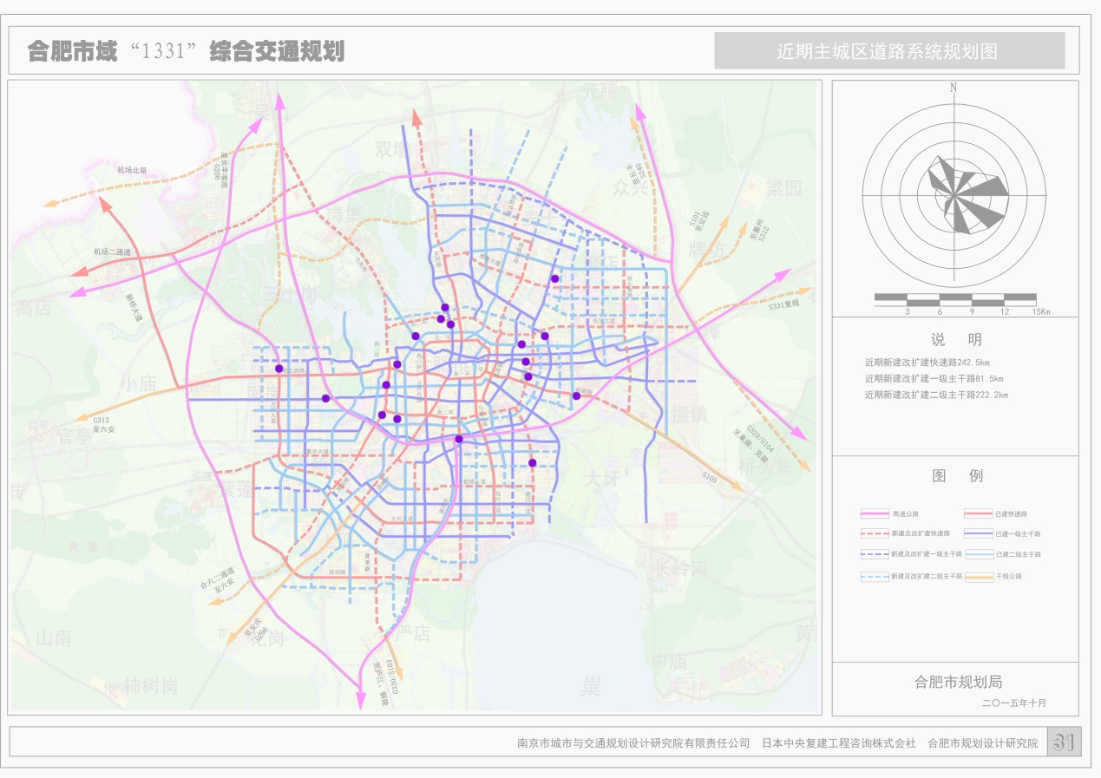

图3-1 交通信息数据库信息来源点示意图

表3-2 新安江路与郎溪路以西道口数据

|  |  |  |  |  |  |  |  |
| --- | --- | --- | --- | --- | --- | --- | --- |
| 调查时间 | 小汽车 | 二轴货车或大客车 | 三轴货车 | 四轴货车 | 五轴货车 | 六轴货车 | 总计 |
| 4月1号 | 16983 | 6120 | 1093 | 898 | 820 | 808 | 26722 |
| 4月2号 | 15688 | 7419 | 1456 | 891 | 694 | 637 | 26785 |
| 4月3号 | 16347 | 7040 | 1050 | 876 | 758 | 699 | 26770 |
| 4月4号 | 12924 | 7716 | 1377 | 743 | 807 | 641 | 24208 |
| 4月5号 | 15474 | 7564 | 1395 | 823 | 855 | 654 | 26765 |
| 4月6号 | 14340 | 8012 | 1416 | 685 | 873 | 838 | 26164 |
| 4月7号 | 15092 | 7982 | 1084 | 782 | 768 | 805 | 26513 |
| 4月8号 | 16052 | 6660 | 1218 | 755 | 664 | 710 | 26059 |
| 4月9号 | 10386 | 7526 | 1158 | 719 | 667 | 870 | 21326 |
| 4月10号 | 12811 | 6336 | 1387 | 723 | 694 | 638 | 22589 |
| 4月11号 | 11413 | 5939 | 1231 | 781 | 843 | 740 | 20947 |
| 4月12号 | 16618 | 7633 | 1434 | 703 | 694 | 726 | 27808 |
| 4月13号 | 16033 | 7054 | 1125 | 824 | 836 | 823 | 26695 |
| 4月14号 | 17768 | 7006 | 1160 | 793 | 691 | 831 | 28249 |
| 4月15号 | 14941 | 8015 | 1110 | 847 | 865 | 676 | 26454 |
| 4月16号 | 16335 | 7314 | 1106 | 848 | 718 | 753 | 27074 |
| 4月17号 | 16605 | 7333 | 1417 | 833 | 679 | 742 | 27609 |
| 4月18号 | 16010 | 7907 | 1294 | 688 | 693 | 793 | 27385 |
| 4月19号 | 16280 | 7779 | 1281 | 697 | 785 | 809 | 27631 |
| 4月20号 | 16033 | 7236 | 1109 | 757 | 749 | 821 | 26705 |
| 4月21号 | 18462 | 6300 | 1410 | 807 | 718 | 699 | 28396 |
| 4月22号 | 18458 | 6436 | 1312 | 837 | 840 | 802 | 28685 |
| 4月23号 | 14864 | 7971 | 1197 | 778 | 778 | 795 | 26383 |
| 4月24号 | 18795 | 5934 | 1266 | 877 | 769 | 670 | 28311 |
| 4月25号 | 15743 | 7030 | 1218 | 852 | 862 | 659 | 26364 |
| 4月26号 | 18220 | 6265 | 1080 | 912 | 702 | 756 | 27935 |
| 4月27号 | 13166 | 8190 | 1150 | 808 | 821 | 873 | 25008 |
| 4月28号 | 18479 | 7559 | 1100 | 758 | 820 | 715 | 29431 |
| 4月29号 | 17214 | 7055 | 1126 | 705 | 726 | 778 | 27604 |
| 4月30号 | 15789 | 6985 | 1150 | 827 | 773 | 686 | 26210 |

表3-3 翡翠路与南二环以南道口数据

|  |  |  |  |  |  |  |  |
| --- | --- | --- | --- | --- | --- | --- | --- |
| 调查时间 | 小汽车 | 二轴货车或大客车 | 三轴货车 | 四轴货车 | 五轴货车 | 六轴货车 | 总计 |
| 4月1号 | 19298 | 7511 | 1597 | 1035 | 993 | 827 | 31261 |
| 4月2号 | 13001 | 8184 | 1512 | 829 | 1053 | 753 | 25332 |
| 4月3号 | 11837 | 6898 | 1411 | 1347 | 820 | 917 | 23230 |
| 4月4号 | 13170 | 9382 | 1201 | 963 | 949 | 795 | 26460 |
| 4月5号 | 22495 | 7317 | 1652 | 942 | 861 | 714 | 33981 |
| 4月6号 | 21699 | 6708 | 1374 | 806 | 1010 | 980 | 32577 |
| 4月7号 | 19314 | 9756 | 1544 | 943 | 985 | 788 | 33330 |
| 4月8号 | 19750 | 8067 | 1628 | 797 | 760 | 863 | 31865 |
| 4月9号 | 12707 | 9474 | 1228 | 1063 | 1020 | 955 | 26447 |
| 4月10号 | 17290 | 8230 | 1242 | 1212 | 1068 | 832 | 29874 |
| 4月11号 | 16248 | 9325 | 1507 | 1136 | 890 | 973 | 30079 |
| 4月12号 | 21808 | 6602 | 1467 | 822 | 1029 | 845 | 32573 |
| 4月13号 | 18394 | 10598 | 1721 | 817 | 918 | 953 | 33401 |
| 4月14号 | 20409 | 10104 | 1664 | 1221 | 755 | 961 | 35114 |
| 4月15号 | 20993 | 9858 | 1623 | 1295 | 772 | 863 | 35404 |
| 4月16号 | 17996 | 10160 | 1194 | 1080 | 850 | 704 | 31984 |
| 4月17号 | 20939 | 8228 | 1208 | 833 | 978 | 821 | 33007 |
| 4月18号 | 19106 | 9280 | 1218 | 1249 | 1007 | 856 | 32716 |
| 4月19号 | 19454 | 9092 | 1663 | 966 | 993 | 798 | 32966 |
| 4月20号 | 19795 | 8888 | 1754 | 941 | 816 | 771 | 32965 |
| 4月21号 | 21212 | 7741 | 1591 | 1203 | 897 | 1005 | 33649 |
| 4月22号 | 22060 | 7623 | 1245 | 776 | 731 | 858 | 33293 |
| 4月23号 | 18846 | 8535 | 1616 | 798 | 739 | 1030 | 31564 |
| 4月24号 | 21389 | 7529 | 1231 | 1157 | 748 | 844 | 32898 |
| 4月25号 | 18960 | 10121 | 1236 | 1120 | 951 | 985 | 33373 |
| 4月26号 | 18053 | 10938 | 1564 | 1075 | 883 | 846 | 33359 |
| 4月27号 | 20371 | 6640 | 1368 | 1193 | 768 | 1000 | 31340 |
| 4月28号 | 22183 | 8913 | 1573 | 1180 | 883 | 980 | 35712 |
| 4月29号 | 17848 | 6896 | 1632 | 1223 | 752 | 839 | 29190 |
| 4月30号 | 12678 | 10110 | 1528 | 937 | 718 | 778 | 26749 |

据统计结果我们可以看出小汽车、二轴货车（或大客车）、三轴货车、四轴货车、五轴货车、六轴货车在新安江路与郎溪路以西道口的分布比例为：59.55%、27.09%、4.64%、3.00%、2.89%、2.82%；而在翡翠路与南二环以南道口的分布比例为：59.14%、27.36%、4.65%、3.27%、2.81%、2.76%。合计可得出各车型的分布比例为：59.33%、27.24%、4.65%、3.15%、2.85%、2.79%（绘制饼状图，见图3-2）。

图3-2 各车型数量比例图

通过饼状图可看出，小汽车占据道路上行驶的主要车型，达到59%，其他4成则为超重超限的主要车型。

车辆数目的统计数据为之后随机车辆荷载流的模拟提供了拟合的依据。

**3.3 车重数据统计**

鉴于交警支队的监控系统无法同时兼备测量车辆数目和车重功能的情况，根据原有的路面称重系统，随机确定一处称重点，选取典型车辆进行车重数据的统计。根据国内外的文献记载，车辆车重的常见分布类型有正态分布、对数正态分布、极值I型分布、多峰正态分布等等。

针对不同车型的车重，我们进行了分布拟合和K-S检验，得到了各车型车重的分布参数。根据统计数据和拟合的分布参数，我们发现合肥地区统计的车重分布基本符合几种常见的分布。在此给出了小汽车、二轴货车（或大客车）、三轴货车、四轴货车、五轴货车、六轴货车的实际统计车重和拟合车重的频数直方图，以及相关的概率密度分布和参数，如图3-3~图3-14。

3.3.1小汽车车重统计

对于小汽车车重，我们获取了600份有效数值，采用常见的概率分布（正态分布、对数正态、极值I型、双峰正态、Γ分布等）进行样本参数估计，并采取K-S检验，样本数据是否拒绝该类型分布。通过分析发现，小汽车的样本车重比较符合对数正态分布。具体的样本数据统计图如下。

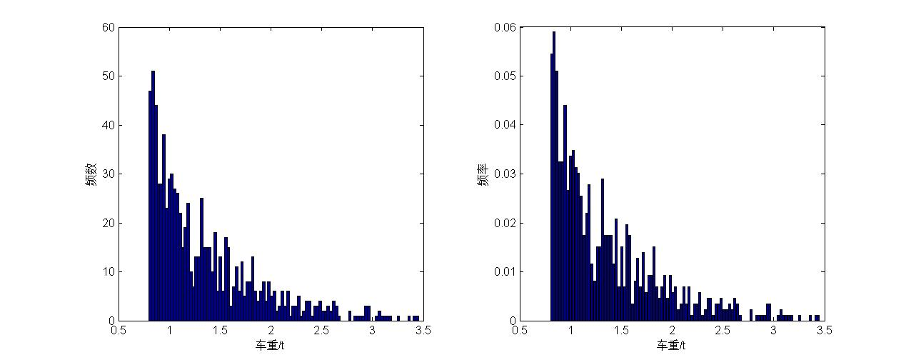

图3-3 小汽车实际车重频数直方图（左）和频率直方（右）

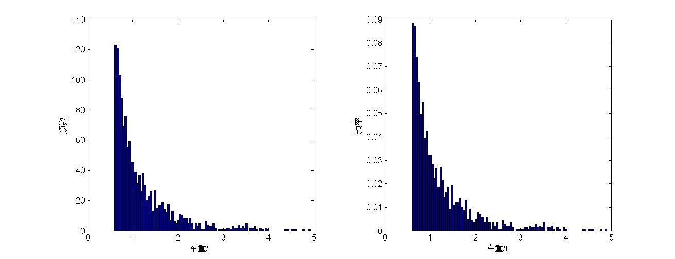

图3-4 小汽车拟合车重频数直方图（左）和频率直方（右）

针对小汽车车重分布的样本，采用对数正态拟合的效果图，如图3-4所示。具体的概率密度函数为：

分布参数为：μ、σ、b

其中

显然这是一种类似对正态分布分函数，分布参数为：

μ=0.51

σ=0.3478

b1=0.81

b2=7.32

拟合完毕后，给定显著性水平α=0.05，采用K-S检验，原数据不拒绝这种分布。

3.3.2二轴货车或大客车车重统计

鉴于二轴货车和大客车重量接近，且形状类似，因此将二轴货车和大客车在一起统计，在获取的450份样本数据中，采用常见的分布类型进行参数估计，并进行K-S拟合。最终发现二轴货车和大客车的车重数据较接近正态分布类型。实际统计分布直方图和拟合数据分布直方图如下。

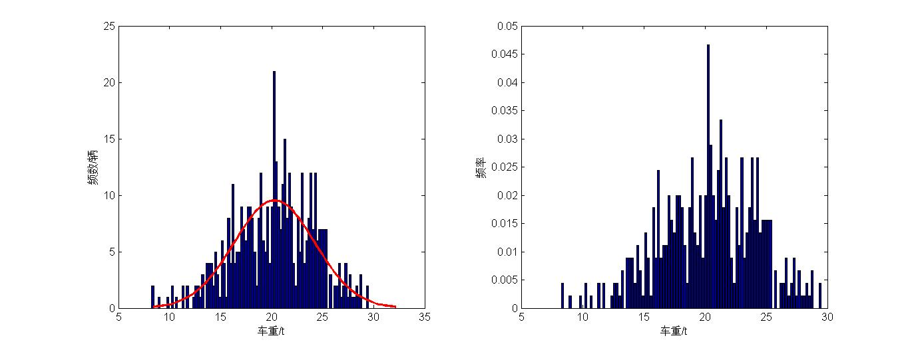

图3-5 二轴货车或大客车实际车重频数直方图（左）和频率直方（右）

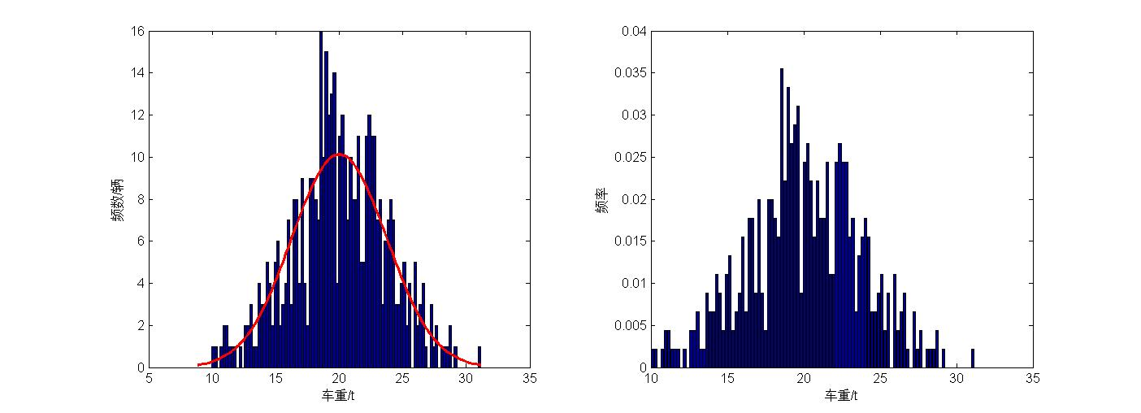

图3-6 二轴货车或大客车拟合车重频数直方图（左）和频率直方（右）

对于二轴货车和大客车的车重数据，采用的正态分布概率密度函数为：

分布参数为：μ、σ、b

其中

显然这是一种类似对正态分布分函数，分布参数为：

μ=19.9994

σ=3.7153

b1=9.98

b2=31.16

拟合完毕后，给定显著性水平α=0.05，采用K-S检验，原数据不拒绝这种分布。

3.3.3三轴货车车重统计

对三轴的400份实际货车车重数据的分布直方图来看，三轴货车的车重呈明显的双峰态势。因此采用双峰正态分布函数来拟合此数据，具体的直方图如下所示。

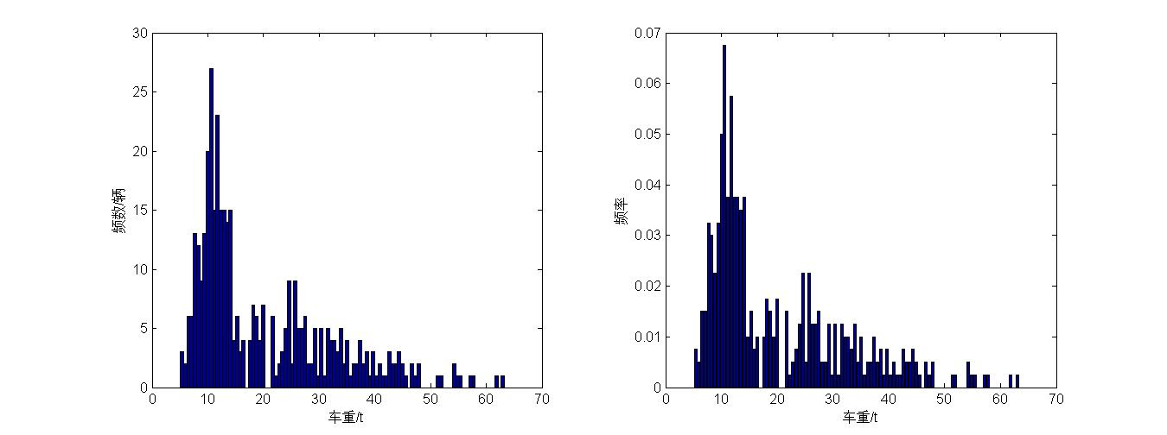

图3-7 三轴货车实际车重频数直方图（左）和频率直方（右）

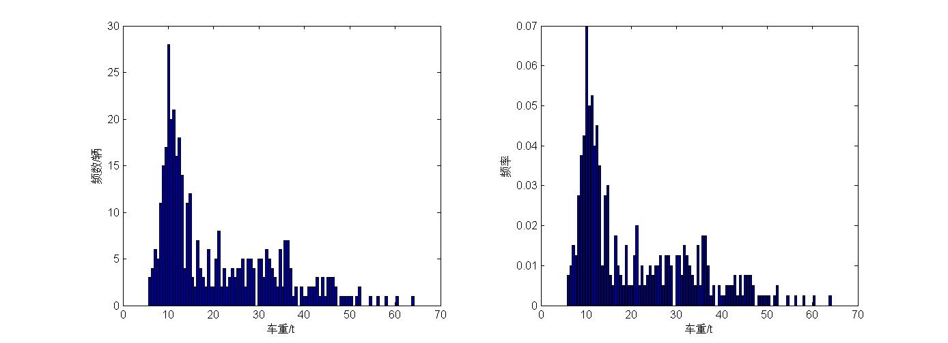

图3-8 三轴货车拟合车重频数直方图（左）和频率直方（右）

该分布拟合采用的密度分布函数为：

分布参数为μ1、σ1、μ2、σ2、r(0<r<1)、b

其中：

该拟合的双峰正态分布函数，分布参数为：

μ1=27.22

σ1=13.97

μ2=12.07

σ2=2.07

r=0.56

b1=5

b2=65

拟合完毕后，给定显著性水平α=0.05，采用K-S检验，原数据不拒绝这种分布。

3.3.4四轴货车车重统计

对于四轴货车的300份实际车重数据，绘制其频数直方图后，也呈明显的双峰正态特征。因此采用双峰正态分布函数进行拟合，并用K-S检验，发现原数据不拒绝该分布类型。

具体直方图和拟合参数如下

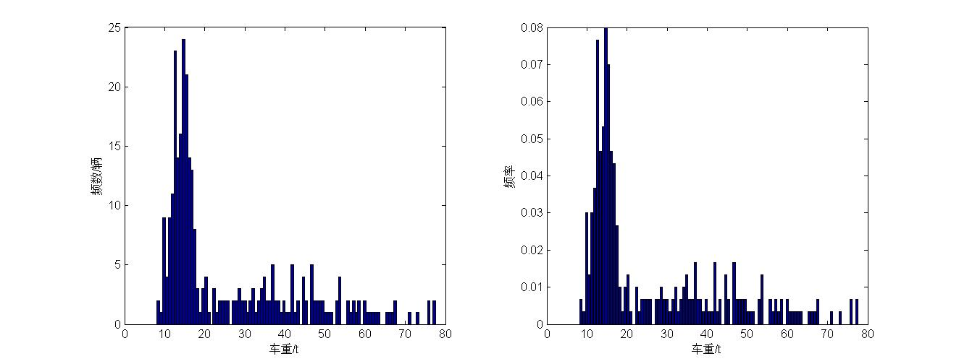

图3-9 四轴货车拟合车重频数直方图（左）和频率直方（右）

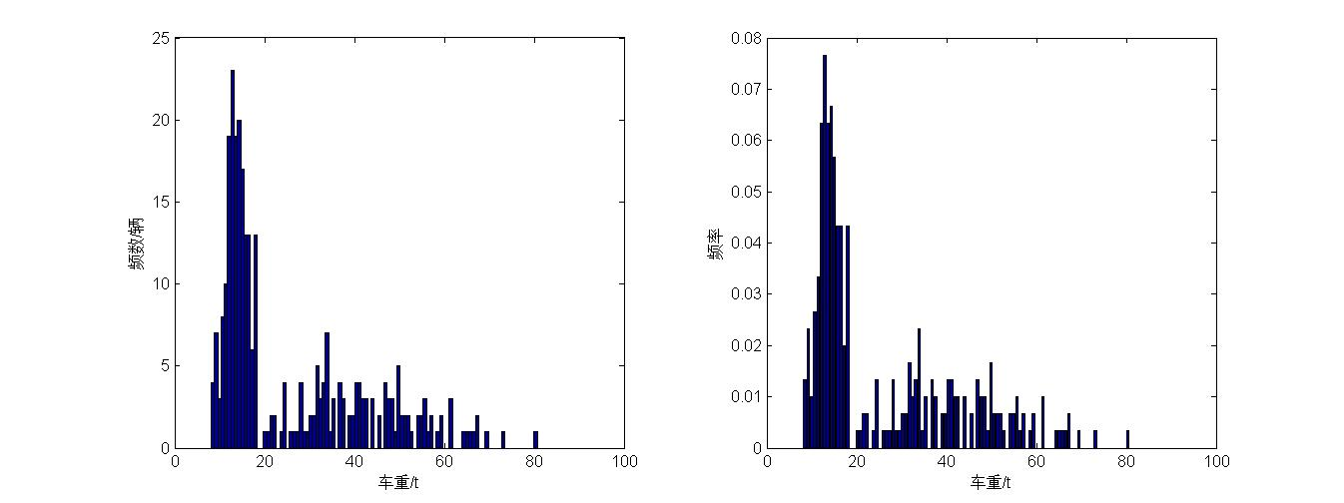

图3-10 四轴货车拟合车重频数直方图（左）和频率直方（右）

同理，采用与三轴货车车重同样的双峰正态分布函数来拟合，拟合的分布参数为：

μ1=37.74

σ1=18.49

μ2=14.13

σ2=2.51

r=0.54

b1=8

b2=80

3.3.5五轴货车车重统计

对于五轴货车的250份实际车重数据，绘制其频数直方图后，也呈明显的双峰正态特征。因此采用双峰正态分布函数进行拟合，并用K-S检验，发现原数据不拒绝该分布类型。

具体直方图和拟合参数如下

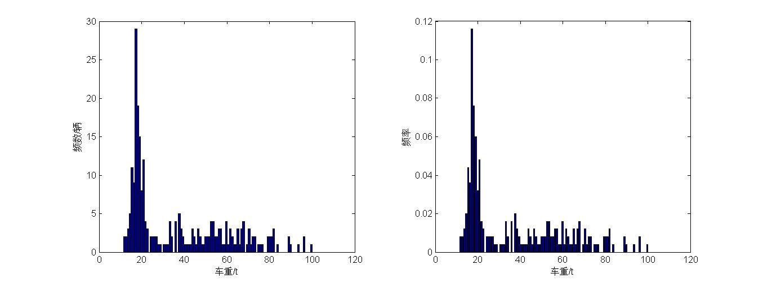

图3-11 五轴货车实际车重频数直方图（左）和频率直方（右）

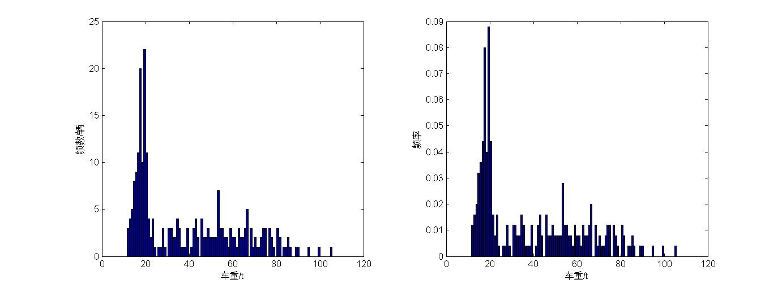

图3-12 五轴货车拟合车重频数直方图（左）和频率直方（右）

同理，采用与三轴货车车重同样的双峰正态分布函数来拟合，拟合的分布参数为：

μ1=53.78

σ1=21.85

μ2=17.90

σ2=2.32

r=0.58

b1=10

b2=105

3.3.6六轴货车车重统计

对于六轴货车的100份实际车重数据，绘制其频数直方图后，也呈明显的双峰正态特征。因此采用双峰正态分布函数进行拟合，并用K-S检验，发现原数据不拒绝该分布类型。

具体直方图和拟合参数如下

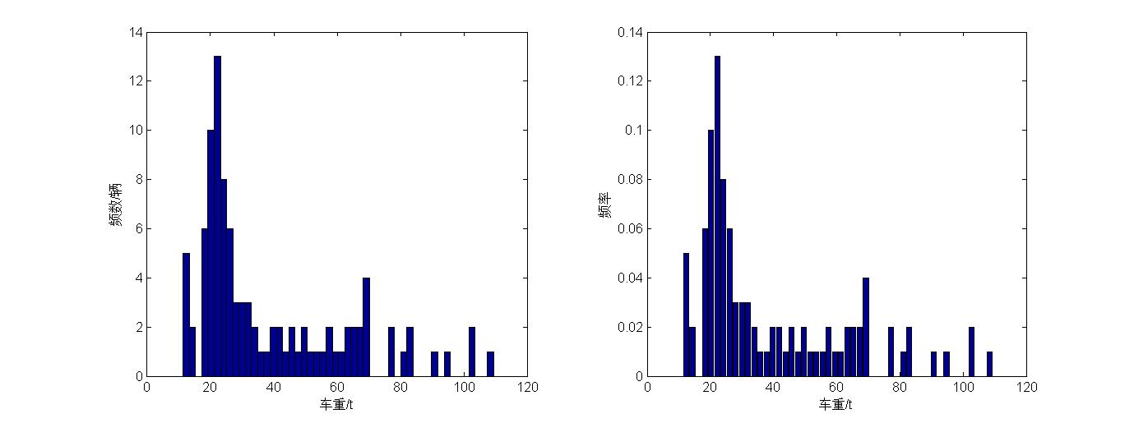

图3-13 六轴货车实际车重频数直方图（左）和频率直方（右）

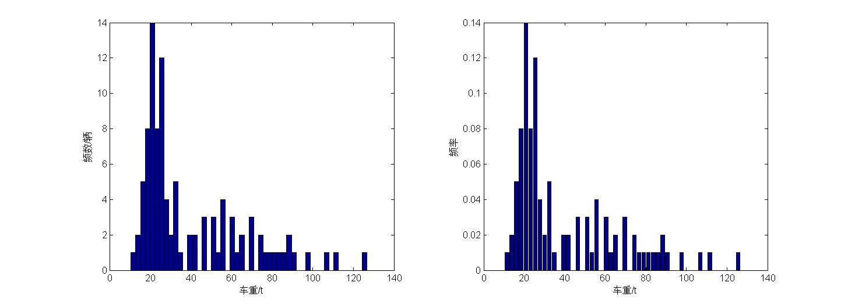

图3-14 六轴货车拟合车重频数直方图（左）和频率直方（右）

同理，采用与三轴货车车重同样的双峰正态分布函数来拟合，拟合的分布参数为：

μ1=62.71

σ1=25.53

μ2=22.87

σ2=6.39

r=0.52

b1=10

b2=115

综上所述，综合各车型的拟合结果，如下表3-4。

表3-4 车种情况调查数据

|  |  |  |  |  |
| --- | --- | --- | --- | --- |
| 车型 | 调查车数 | 实测总重最值/t | 实测总重分布类型 | 实测总重分布参数 |
| 小汽车 | 600 | 4.88 | 对数正态 | μ=0.51、σ=0.35 |
| 二轴货车或大客车 | 450 | 29.50 | 正态 | μ=19.99、σ=3.72 |
| 三轴货车 | 400 | 63.27 | 双峰正态 | =27.22、=13.97  =12.07、=2.07  r=0.56 |
| 四轴货车 | 300 | 77.59 | 双峰正态 | =37.74、=18.49  =14.13、=2.51  r=0.54 |
| 五轴货车 | 250 | 100.14 | 双峰正态 | =53.78、=21.85  =17.90、=2.32  r=0.58 |
| 六轴货车 | 100 | 109.46 | 双峰正态 | =62.71、=25.53  =22.87、=6.39  r=0.52 |

**3.4车间距统计**

车间距在此我们定义为：前一辆车最后一排车轴距离下一辆车最前一排车轴的间距。车间距采用人工布点测量。鉴于合肥地区桥长的普遍不大，在此我们在1000个车头间距样本中剔除了超过100m车间距的数据，对剩下的样本进行分析。分析发现，车头间距样本频率直方图对于对数正态分布曲线拟合效果很好。得到的对数正态分布参数为。

3.4.1车间距测量示意图

车间距相对于车辆数目、车速、车重等数据来说，相对难测量，在本课题中，选取在翡翠路与南二环以南的道路上布点方式测量，具体的方案为：在道路上以2m为一个刻度做标记，总共布置80m的长度，采用视频截图与人工估读相结合的方式，记录车间距离，其具体的示意见图3-15。

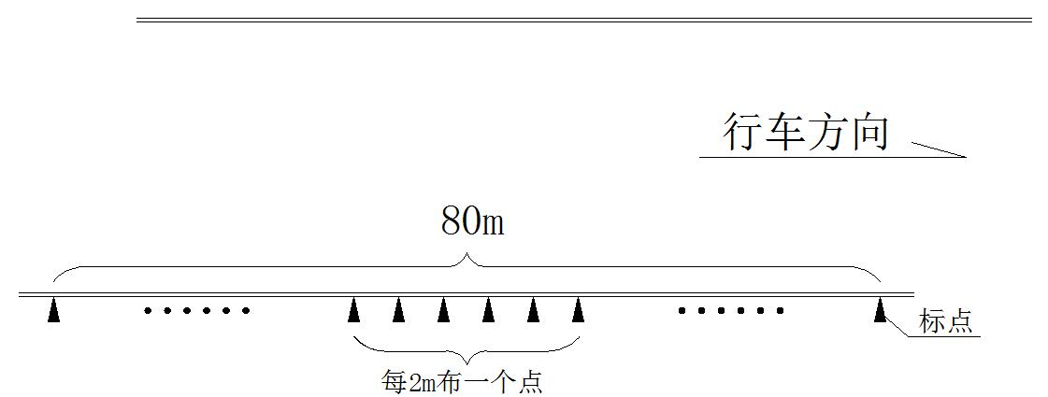

图3-15 人工布点测量示意图

3.4.2车间距统计结果

给出符合对数正态分布参数为的频率直方图，如图3-16所示。

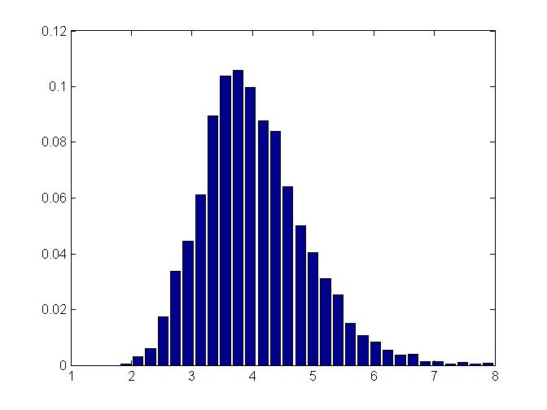

图3-16 车间距拟合频率直方图

**3.5随机车流程序的实现**

实际桥梁的运行过程中的车辆荷载是随机的，其对桥梁的荷载作用是复杂的，而影响因素也很多，包括车间距、车重、车辆类型、车速等等，本次调查中收集的数据具备模拟随机车辆荷载的条件。

基于MATLAB平台编制随机车流荷载的实现程序框图如下图3-17。

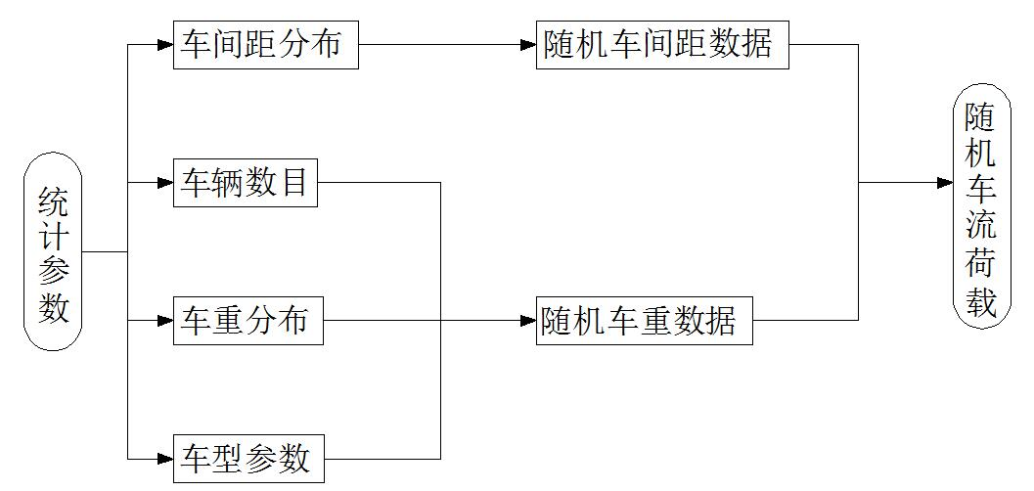

图3-17 随机车流荷载程序框图

该程序中以0.1m为一个刻度单位，其中空白处为车间距或轴间距，程序运行效果图如下。

**3.6随机车流荷载效应计算程序的实现**

实现框图如下图3-18所示

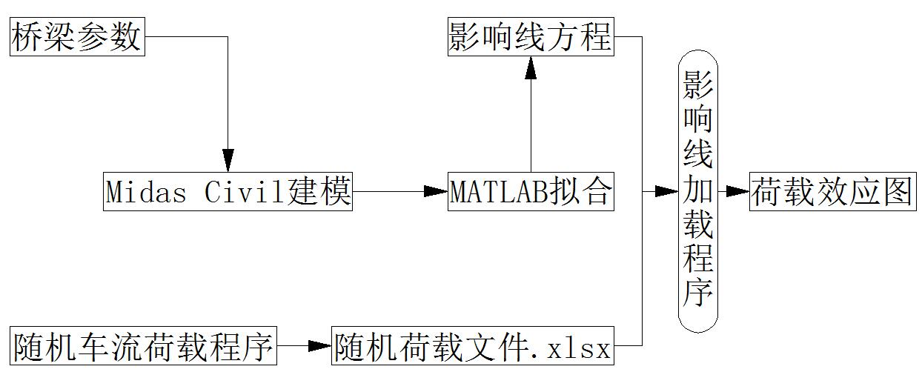

图3-18 随机车辆荷载流影响线加载思路框图

其中影响线加载程序运行的具体步骤如下：

（1）计算出桥梁荷载效应（如弯矩、剪力）的影响线；

（2）将影响线方程和随机车辆荷载流导入至该程序；

（3）随机车辆荷载流将以0.1m为一个刻度单位，在影响线上逐次加载；

（4）运算结果以荷载图的形式体现，并给出当次加载的最大荷载效应值

运行效果图如下图3-19所示：

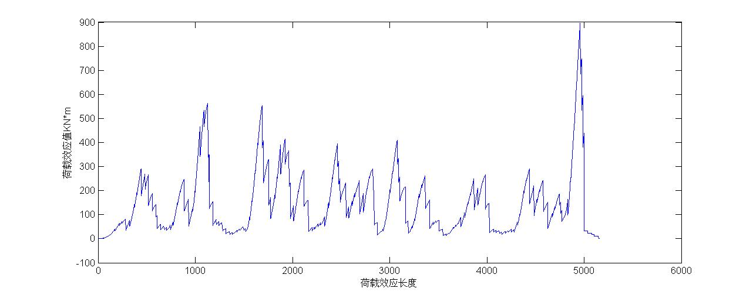

图3-19 影响线加载程序荷载效应效果图

4结构抗力与车辆荷载效应研究

**4.1 桥梁结构抗力的计算**

结构是由构件组成的，无论多么复杂的结构，经过结构分析最终都可以归结为构件抗力R的设计，即构件的材料强度和截面尺寸的设计。

构件抗力R一般可表示为材料强度、截面几何特征和计算长度的函数。例如，钢筋混凝土轴心受压构件，当配置的箍筋满足设计规范相关要求时，正截面受压承载力R由下式计算：

式中

—钢筋混凝土轴心受压构件的稳定系数，与计算长度及截面几何特征有关；

—混凝土抗压强度设计值；

—受压钢筋强度设计值；

—构件截面面积；

—全部纵向钢筋截面面积。

从上式可以看出，设计时材料强度、截面几何特征和计算长度等参数都是作为确定值参与承载能力计算的。之所以可以这样简化处理，是因为结构设计规范在大量数据统计和试验研究的基础上，通过材料分项系数、构造要求以及施工质量控制等措施来实现预期可靠指标。

抗力R的概率分布类型和分布参数是结构可靠度设计时首先必须解决的问题，理想的方法是通过对抗力R的实测试验数据进行统计分析和假设检验得到。但由于实际结构中的构件品种、类型千差万别，无法一一进行试验，因此，在分析抗力R的不确定时，只考虑主要影响因素材料性能的不确定性、几何参数的不确定性和计算模式的不确定性，而其他影响因素通过施工质量验收规范控制在某种可接受的范围之内。抗力R的概率分布类型和分布参数是对结构抗力的主要因素分别进行分析后通过概率运算得到。

4.1.1材料性能的不确定性

材料性能必然存在不确定性，这种不确定性主要来源于材料本身固有的变异性、试验方法中的不确定性、试件材料和构件材料性能的差异和标准试验条件下与结构实体工作条件的差异。

构件材料性能不确定性可用随机变量表示：

式中

—构件材料性能实际值；

—试件材料性能值；

—规范规定的试件材料性能值；

—反映构件材料性能与试件性能差别的随机变量；

—反映试件性能变异性的随机变量。

随机变量的均值和变异系数由下式计算：

式中

、—分别为随机变量、的均值；

、—分别为随机变量、的变异系数。

设计规范一般采用分项系数的设计表达式进行设计，结构材料性能设计值与其标准值之间存在一定的折减系数，即材料分项系数

式中

—材料性能设计值；

—材料性能标准值；

—材料分项系数。

材料分项系数反映材料性能离散程度对承载能力的影响，当材料性能服从正态分布时：

式中

—材料性能变异系数。

在公路桥梁方面，结构构件材料性能的不定性着重调查统计混凝土和钢筋的强度指标，分析计算表明混凝土和钢筋的强度均服从正态分布。结构构件材料性能的不定性可采用随机变量表示，规范规定的统计参数列于表4-1。

表4-1材料性能指标统计参数

|  |  |  |  |  |  |  |  |  |
| --- | --- | --- | --- | --- | --- | --- | --- | --- |
| 参数 | 钢筋/受拉 | | | 混凝土/受压 | | | | |
| I钢筋 | II钢筋 | III钢筋 | C20 | C25 | C30 | C40 | C50 |
|  | 1.0821 | 1.0849 | 1.0873 | 1.7182 | 1.5868 | 1.5012 | 1.484 | 1.3877 |
|  | 0.1211 | 0.0719 | 0.0645 | 0.2363 | 0.1928 | 0.1773 | 0.1578 | 0.1374 |

4.1.2截面尺寸的不确定性

由于制作偏差和安装偏差的普遍存在，实体中结构构件的几何参数与设计要求值之间必然存在差别，即几何参数存在不确定性。例如，设计厚度为100mm的楼板，即使采用最严格的质量控制措施，各个测点的实测结果也不可能正好是100mm，而是围绕100mm上下波动。

几何参数的不确定性可用随机变量表示：

式中

、—分别为几何参数实际值和标准值。

很显然是个随机变量，其平均值和变异系数分别为：

式中

、—分别为几何参数平均值和变异系数，可根据实测值计算。

根据大量实测资料的分析结果，混凝土构件几何参数不确定性的统计参数见表4-2。

表4-2 钢筋混凝土结构构件几何特征的统计参数

|  |  |  |  |
| --- | --- | --- | --- |
| 结构构件种类 | 项目 |  |  |
| 钢筋混凝土构件 | 梁、板截面高度 | 1.0064 | 0.0255 |
| 梁、板截面宽度 | 1.0013 | 0.0081 |
| 截面翼缘肋板厚度 | 1.0320 | 0.1019 |
| 梁、板梁截面有效高度 | 1.0124 | 0.0229 |
| 钢筋截面面积 | 1.0000 | 0.0350 |
| 混凝土保护层厚度 | 1.0178 | 0.0496 |

4.1.3计算模式的不确定性

结构设计最基础的工作是截面设计，截面设计离不开各种计算公式，各种结构设计规范中都包含了大量的计算公式。在建立这些公式的过程中，往往采用理想弹性（或塑性）、材质均匀、各向同性、平面变形等假定；也常采用矩形、三角形等简单的截面应力图形来替代实际的应力图形；出于实用化的目的，有时还采用经验系数和线性方法来简化计算公式。

规范中截面设计所用公式的一般形式为：

式中

—按规范公式计算的结构构件抗力，计算时取几何参数和材料性能的设计值；

—第i种材料性能设计值；

—第i种截面几何参数设计值。

例如，对于仅配置箍筋的一般受弯构件，《混凝土结构设计规范》GB 50010—2010规定其斜截面的受弯承载力由下式计算：

式中

、—分别为混凝土和箍筋抗拉强度设计值；

、—分别为截面宽度和有效高度设计值。

这些近似化的处理，必然会导致结构构件实际的抗力与按公式计算的抗力存在差异，这种差异可用计算模式不确定性来表述：

式中

—结构构件实际抗力，一般可取检测值或精确计算值；

—按规范公式计算的结构构件抗力，为排出其他因素的影响，计算时取几何参数和材料性能的实测值。

很显然是个随机变量，其平均值和变异系数可以通过大量的试验数据统计分析求得，常用的统计结果见表4-3。

表4-3 各种结构构件统计结果

|  |  |  |  |  |
| --- | --- | --- | --- | --- |
| 结构构件种类 | 受力状态 | |  |  |
| 钢筋混凝土结构构件 | 轴心受拉 | | 1.0000 | 0.0400 |
| 轴心受压 | | 1.0105 | 0.0702 |
| 正截面受弯 | | 1.0980 | 0.0710 |
| 斜截面受剪 | 矩形截面 | 1.4861 | 0.2832 |
| T型截面 | 2.0152 | 0.0884 |

4.1.4抗力不确定性统计参数

抗力R是多个随机变量的函数，即：

抗力R的不确定性可用随机变量表示，在推求的统计参数时，一般采取下列近似公式：

抗力R是多个随机变量的函数，即使已知每个随机变量的概率分布函数，从理论上推求抗力R的概率分布函数也存在较大的困难。从结构截面设计表达式看，大部分都采用了诸如或这样的形式，根据概率论中的中心极限定理，无论服从什么样的分布，抗力R均近似服从对数正态分布。

常用的统计结果见表4-4。

表4-4 各种结构构件抗力不确定性统计结果

|  |  |  |  |  |
| --- | --- | --- | --- | --- |
| 构件受力状态 | | 统计参数 | | 分布类型 |
| 标准值 | 变异系数 |
| 轴心受压（短轴） | | 1.3743 | 0.1546 | 对数正态分布 |
| 轴心受拉 | | 1.0821 | 0.1322 |
| 正截面受弯 | | 1.2262 | 0.1414 |
| 大偏心受压 | | 1.2042 | 0.1447 |
| 斜截面受剪 | 矩形 | 1.6717 | 0.2883 |
| T形 | 2.1798 | 0.2230 |

4.1.5结合具体案例的抗力计算

桥梁截面抗力的计算有两种方式：一种为有限元软件建模电算；一种为根据截面信息手工计算。根据Midas civil软件建模，在PSC截面验算的功能里面可以直接调出各个单元的抗弯、抗剪以及表面应力的抗力值。相比于手工计算，电算化的计算复杂在初期的建模工作，但计算的高效率是手工计算无法比拟的，因此在桥梁截面抗力信息的计算上，以电算化为主，手工计算辅助验算电算结果的可靠性。电算化的建模步骤再此不作叙述，下面以一个案例来简单介绍手工计算的步骤。

工程案例：某20m装配式钢筋混凝土T梁（如图4-1所示），T 梁采用C25钢筋混凝土，底部钢筋采用10Φ32钢筋，T梁高1.3m，顶板宽158cm，顶板翼缘厚11cm，T梁腹板厚18cm，，，，受压钢筋截面面积为。

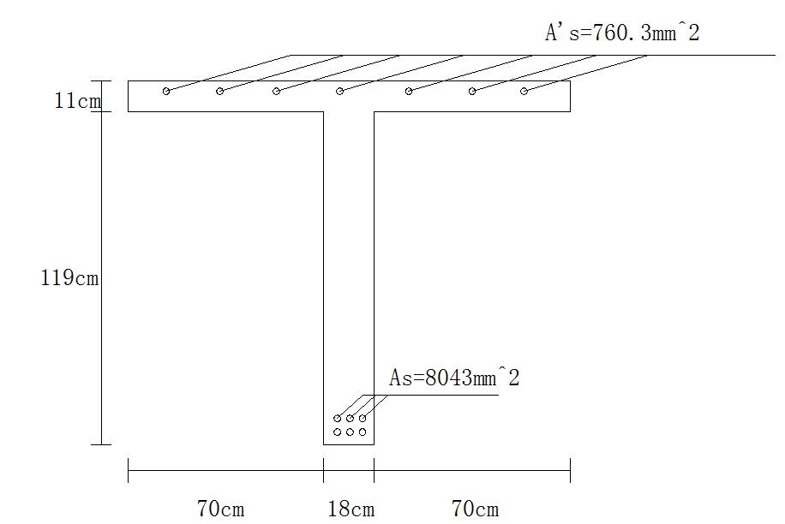

图4-1 工程案例截面图

按《公路桥涵通用设计规范》（JTG D62—2004）第4.2.2条，翼缘有效宽度取

底部受拉钢筋10Φ32钢筋，单根钢筋截面面积为，受拉钢筋截面面积为。受压钢筋截面面积为。

可判断该截面为第二类T形截面：

由《公路钢筋混凝土及预应力混凝土桥涵设计规范》JTG D62-2004，第5.2.3条规定，抗弯极限承载力为：

其中

为混凝土受压区高度，根据《公路钢筋混凝土及预应力混凝土桥涵设计规范》JTG D62-2004，第5.2.3-3条公式规定

解得

、为结构的截面折减系数，根据本节前4节的描述，取，。

根据前面给出的抗力统计参数可以得到：

**4.2 随机车流荷载效应研究**

根据MATLAB平台编制的随机车辆荷载流和影响线加载程序，我们可以很容易地计算出在实际交通车辆荷载统计分布下车辆在桥梁上的荷载作用效应S，为了研究桥梁限载工作的必要性，在此定义一个无量纲常数K（），其中为在《城市桥梁设计规范》CJJ 11-2011规定的城-A级标准荷载的作用效应。

4.2.1单梁单车道随机车流荷载效应

4.2.1.1研究对象和方法

根据本次项目调查的实际车辆车重、车间距、类型分布等数据，运用M-C法生成随机车辆荷载流，结合影响线加载原理，得出最大荷载效应值（如跨中弯矩、支座剪力）。其中荷载作用影响线由有限元软件Midas civil导出散点数据，最后由MATLAB拟合出影响线方程。

根据交通部2007年颁布的《公路桥梁通用图》预应力T梁桥梁上部结构20m、25m、30m、35m、40m为准，以中梁截面为基础，建立单梁模型，公路汽车等级设置为公路—I级。利用编制的随机车辆荷载软件生成约1个月共600000辆随机车流数据，对于该随机车流数据按照以0.1m为步长进行加载，得出随机车辆荷载下的最大荷载效应值。

4.4.1.2车辆荷载最大效应与K值计算

在Midas civil中建立单梁模型，如图4-2所示，提取跨中弯矩的影响线参数，导入MATLAB拟合出影响线，由随机生成的车辆荷载加载，计算得出的荷载效应与城-A级标准荷载作用下的最大效应比值K。

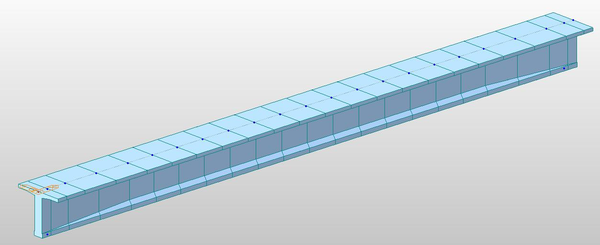

图4-2 单梁单车道有限元模型

将各跨径的计算结果列与下表4-5中。

表4-5 随机车辆荷载效应与公路—I级荷载效应值

|  |  |  |  |
| --- | --- | --- | --- |
| 跨径（m） | 随机车辆荷载流最值（KN·m） | 城-A级标准值（KN·m） | K值 |
| 20 | 4156.92 | 1337.08 | 3.11 |
| 25 | 5703.56 | 1972.47 | 2.89 |
| 30 | 6811.73 | 2410.77 | 2.82 |
| 35 | 9623.47 | 3461.33 | 2.80 |
| 40 | 11817.53 | 4437.99 | 2.66 |

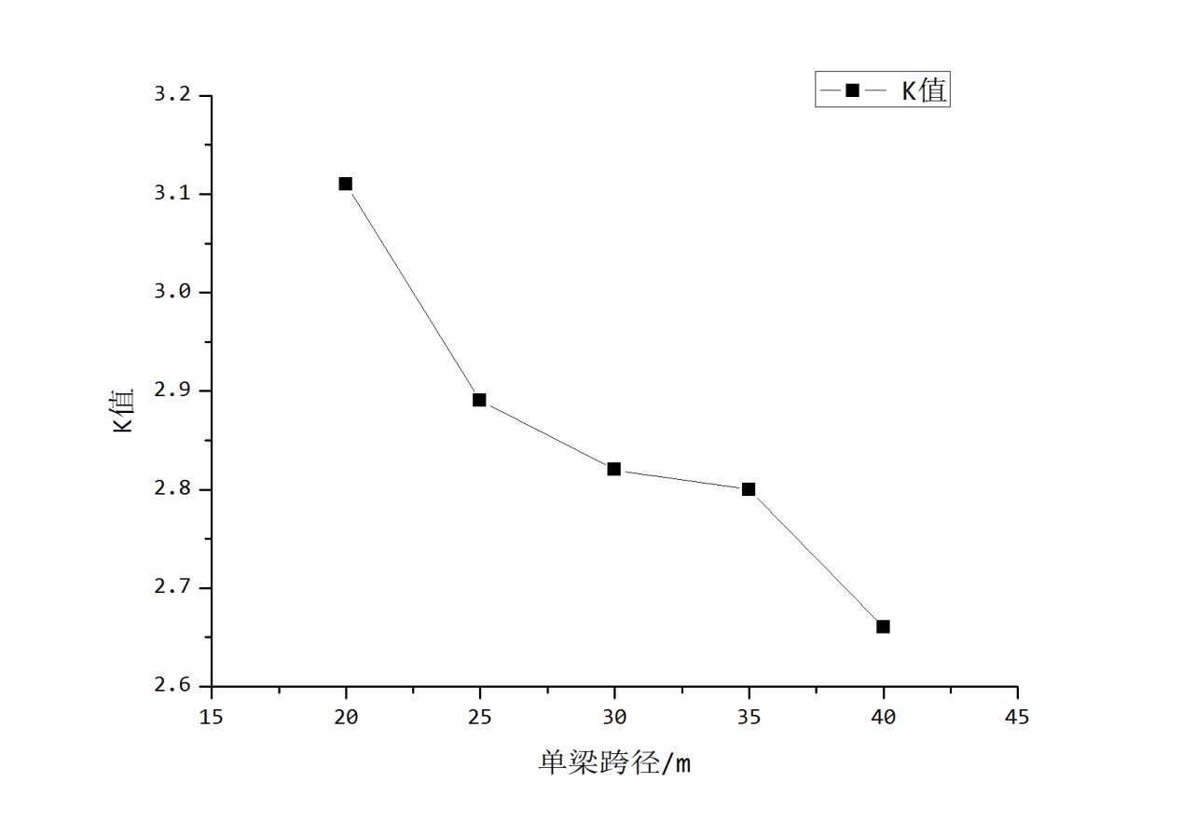

图4-3弯矩荷载效应K值折线图

由上图表数据可看出，对于单梁单车道而言，跨中弯矩的荷载效应比值K随着跨径的增大而逐渐减小（图4-3）。各跨径弯矩的荷载效应比值基本集中在2.60~3.20之间。

4.2.2多梁多车道随机车流荷载效应研究

4.2.2.1研究对象与方法

由于单梁、单车道只考虑了纵向影响，并未考虑到桥梁的横向分布、车道横向布置和梁与梁之间的作用。因此，建立多梁、多车道的梁格模型可以较好的模拟出真实的受力情况，使单梁、单车道的缺陷得以解决。

为研究桥梁横向布置对每根梁所受车辆荷载效应（各主梁跨中弯矩与支座剪力）的影响，根据交通部于2007年颁布的《公路桥梁通用图》中预应力T梁桥通用图，选取桥梁上部结构为20m、30m、40m跨径的预应力T梁桥进行研究。模型中设计荷载取城-A级，考虑横向多车道同时加载，车道布置如图4-5所示，得到随机车辆荷载作用下各个主梁（有限元模型见图4-4）的荷载效应最大值。限于篇幅原因，在此仅给出30m跨径各主梁荷载效应的计算步骤，其他跨径的桥梁汇总于一表。

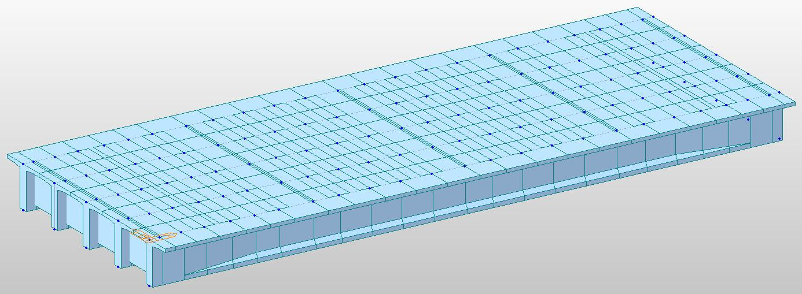

图4-4 30mT梁桥有限元模型

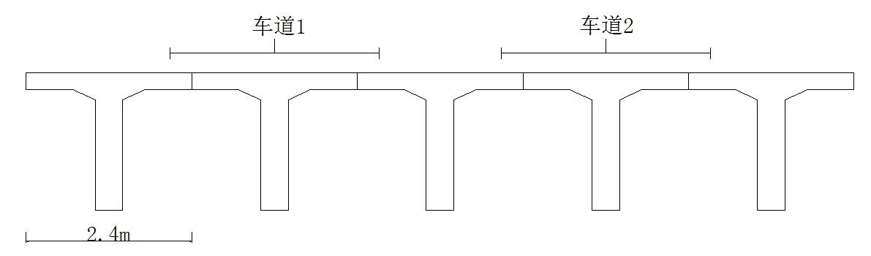

图4-5 有限元车道布置示意图

上图中从左至右，分别为1号梁、2号梁、3号梁、4号梁与5号梁。

4.2.2.2荷载作用最大效应值与K值的计算

利用Midas civil有限元软件分别导出各车道对每根梁跨中弯矩的影响线，再利用随机车辆荷载流和影响线加载两个程序进行运算，即可得出每根梁在随机车辆荷载流作用下跨中弯矩的作用效应值。本次研究以随机生成的10000辆车的数据为样本（见图4-6）。

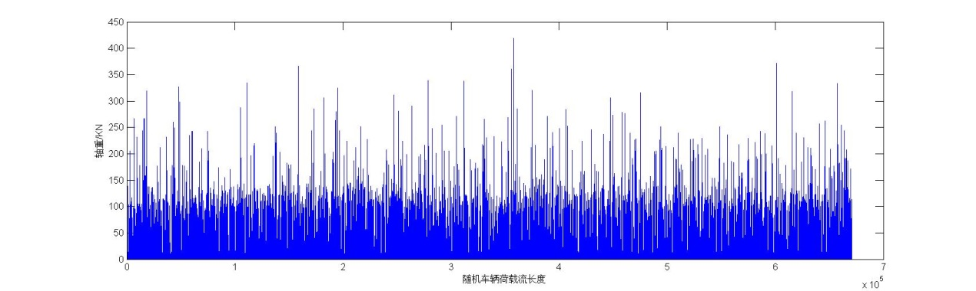

图4-6 10000辆随机车辆荷载流

鉴于篇幅有限和每根梁的跨中弯矩和支座剪力的计算方法一致，在此给出1号梁在随机车辆荷载流作用下的跨中弯矩荷载效应计算的详细步骤，2号梁~5号梁的跨中跨中弯矩和支座剪力的计算仅列出影响线图以及拟合方程以供参考。

在Midas civil中移动荷载分析控制中的“每个线单元上影响线点数量”设置为3，运行后选择1号梁中间的单元1/2处为计算点，导出My的参数点如表4-6所示。

表4-6 车道1与车道2作用下1号梁跨中弯矩影响线点

|  |  |  |
| --- | --- | --- |
| 横坐标x | 影响线竖向坐标y（车道1） | 影响线竖向坐标y（车道2） |
| 0.000 | 0.000000 | 0.000000 |
| 0.250 | 0.037033 | 0.015429 |
| 0.500 | 0.074336 | 0.030698 |
| 1.000 | 0.149972 | 0.060646 |
| 1.500 | 0.226624 | 0.089880 |
| 2.053 | 0.312575 | 0.121397 |
| 2.607 | 0.399738 | 0.151897 |
| 3.222 | 0.498086 | 0.184440 |
| 3.837 | 0.598009 | 0.215422 |
| 4.418 | 0.694102 | 0.243141 |
| 5.000 | 0.791678 | 0.269183 |
| 5.571 | 0.888942 | 0.292871 |
| 6.143 | 0.987334 | 0.314612 |
| 6.951 | 1.128641 | 0.341830 |
| 7.760 | 1.271862 | 0.364682 |
| 8.387 | 1.395060 | 0.376901 |
| 9.014 | 1.517478 | 0.386577 |
| 9.741 | 1.656501 | 0.394826 |
| 10.468 | 1.789586 | 0.400249 |
| 11.194 | 1.914407 | 0.403126 |
| 11.921 | 2.027706 | 0.403825 |
| 12.662 | 2.128618 | 0.402593 |
| 13.403 | 2.211183 | 0.399786 |
| 14.181 | 2.274429 | 0.395505 |
| 14.960 | 2.309369 | 0.390280 |
| 15.587 | 2.289019 | 0.388443 |
| 16.214 | 2.250028 | 0.386148 |
| 16.941 | 2.184402 | 0.382701 |
| 17.668 | 2.099878 | 0.378188 |
| 18.394 | 1.999717 | 0.372338 |
| 19.121 | 1.886493 | 0.364955 |
| 19.862 | 1.760838 | 0.355571 |
| 20.603 | 1.627198 | 0.344111 |
| 21.381 | 1.481426 | 0.329523 |
| 22.160 | 1.332814 | 0.312100 |
| 22.827 | 1.217261 | 0.292477 |
| 23.493 | 1.101845 | 0.270805 |
| 24.207 | 0.978671 | 0.245523 |
| 24.920 | 0.855677 | 0.218336 |
| 25.552 | 0.746969 | 0.192978 |
| 26.183 | 0.638445 | 0.166706 |
| 26.788 | 0.534678 | 0.140802 |
| 27.394 | 0.431045 | 0.114308 |
| 27.907 | 0.343308 | 0.091478 |
| 28.420 | 0.255640 | 0.068382 |
| 28.920 | 0.170282 | 0.045702 |
| 29.420 | 0.084982 | 0.022882 |
| 29.670 | 0.042488 | 0.011445 |
| 29.920 | -0.000000 | 0.000000 |

将上表数据导出MATLAB进行曲线拟合，拟合的结果如下:

车道1作用下的1号梁跨中弯矩影响线（原曲线见图4-7）方程为：

曲线拟合R-Square: 0.994361653342902，其中参数

=-0.16221114636518

=-0.174360677762364

=0.00577046018395317

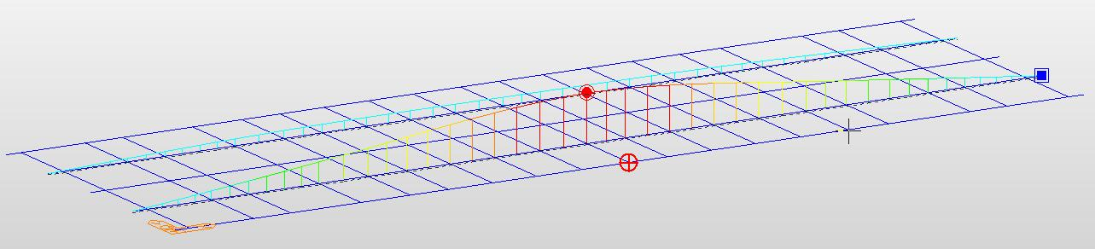

图4-7 双车道作用下的1号梁跨中弯矩影响线

车道2作用下的1号梁跨中弯矩影响线方程为：

曲线拟合R-Square: 0.99505654042084，其中参数

=-0.00804755368742752

=0.0907112783108678

=-0.0160500876861163

=-2.84774382307739E-6

车道1荷载效应的计算：在随机车辆荷载流生成的文件，导入影响线加载程序得到的荷载效应图，如图4-8。

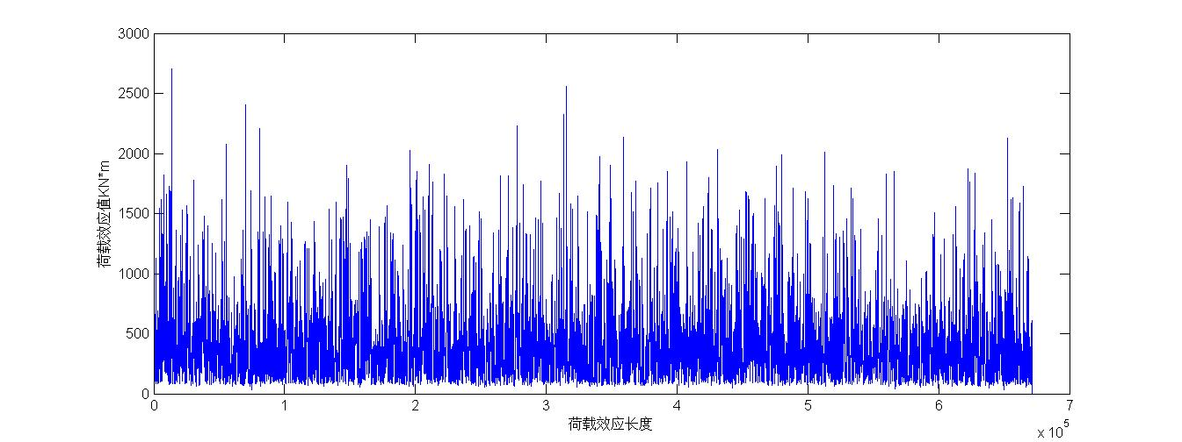

图4-8 1号梁在车道1影响线加载下跨中弯矩荷载效应图

图中可看到，运算得出的荷载效应图曲线走势大致为先从0急速增大，中间经历了一段波动，最后再急速下降为0，这与一个车队上桥，到在桥上运行，再到出桥的实际情况相符合。其中荷载效应最大值，根据荷载作用效应计算结果，绘制出荷载效应频数分布图，见下图4-9。

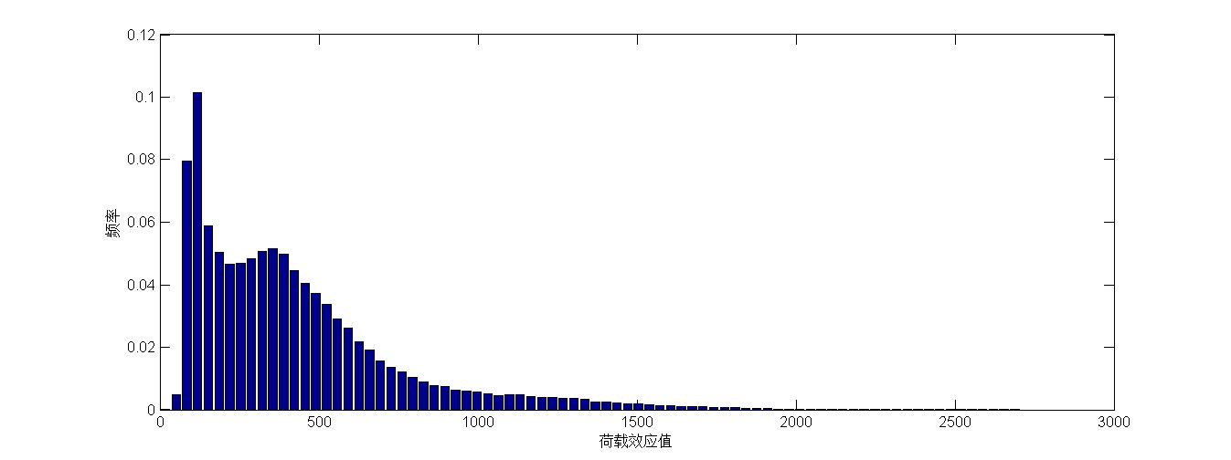

图4-9 车道1作用下1号梁跨中弯矩荷载效应值频数直方图

可见随机车辆荷载流作用下的跨中弯矩值近似呈双峰分布，且尾部较大的值较少。

车道2荷载效应的计算：在随机车辆荷载流生成的文件，导入影响线加载程序得到的荷载效应图，如图4-10。

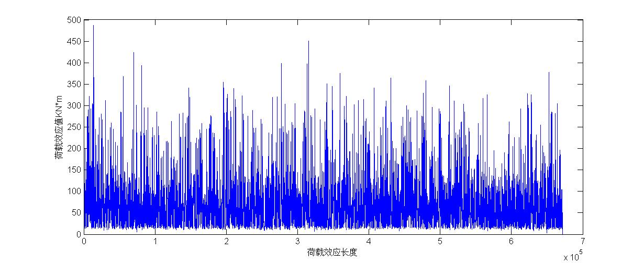

图4-10 1号梁在车道2影响线加载下跨中弯矩荷载效应图

其中荷载效应最大值，根据荷载作用效应计算结果，绘制出荷载效应频数分布图，见下图4-11。

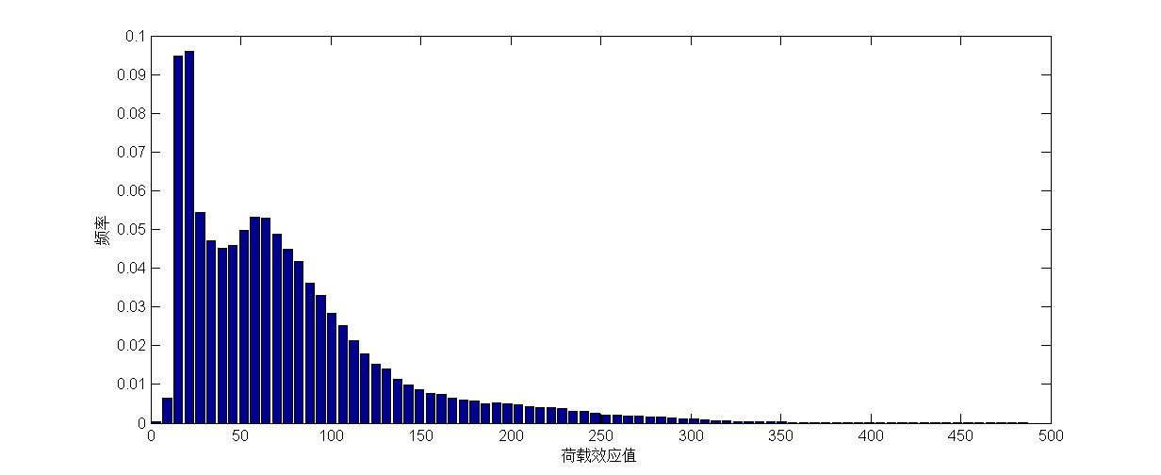

图4-11 车道2作用下1号梁跨中弯矩荷载效应值频数直方图

可见随机车辆荷载流作用下的跨中弯矩值近似呈双峰分布，且尾部较大的值较少。

因此可知1号梁在车道1和车道2共同作用下。

2号梁跨中弯矩在双车道作用下的影响线图（图4-12）以及对应的影响线拟合方程和2号梁支座剪力在双车道作用下的影响线图（图4-13）以及对应的影响线拟合方程如下：

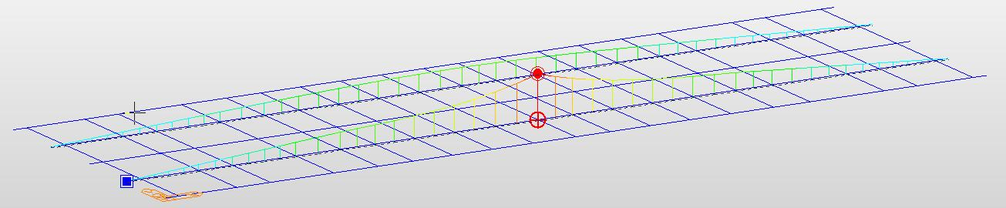

图4-12 双车道作用下2号梁跨中弯矩影响线

车道1作用下的2号梁跨中弯矩影响线方程为：

曲线拟合R-Square: 0.963575365528285，其中参数

=0.175316591678146

=-0.147608704876452

=0.00612712215842891

=0.00767217395312074

=-0.00058548574102502

=-0.000127288813518277

=6.12567695319271E-6

车道2作用下的2号梁跨中弯矩影响线方程为：

曲线拟合R-Square: 0.998948453540791，其中参数

=0.533372233815103

=0.153276400296387

=-0.702761675144616

=0.365559892595426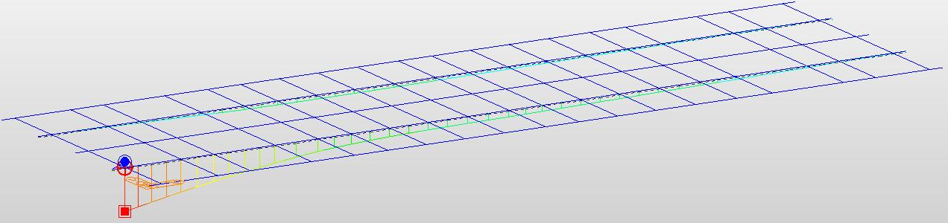

图4-13 双车道作用下2号梁支座剪力影响线

车道1作用下的2号梁支座剪力影响线方程为：

曲线拟合R-Square: 0.812890748699895，其中参数

=-5.53863972201462

=1.88083840661934

=5.57762150889368

=0.425172542358121

车道2作用下的2号梁支座剪力影响线方程为：

曲线拟合R-Square: 0.992240757943585，其中参数

=-0.00227171595360322

=2.14812907510021

=-0.0600685139330674

3号梁跨中弯矩在双车道作用下的影响线图（图4-14）以及对应的影响线拟合方程和3号梁支座剪力在双车道作用下的影响线图（图4-15）以及对应的影响线拟合方程如下：

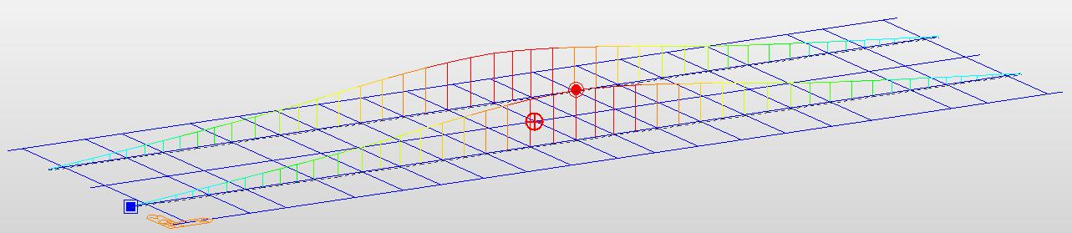

图4-14 双车道作用下3号梁跨中弯矩影响线

车道1作用下的3号梁跨中弯矩影响线方程为：

曲线拟合R-Square: 0.998747846583762，其中参数

=-0.0347157397994367

=-0.451121341120008

=0.115988355301527

=0.0549641348007796

=-0.0197578755302613

车道2作用下的3号梁跨中弯矩影响线方程为：

曲线拟合R-Square: 0.998747846583762，其中参数

=-0.0347157397994367

=-0.451121341120008

=0.115988355301527

=0.0549641348007796

=-0.0197578755302613

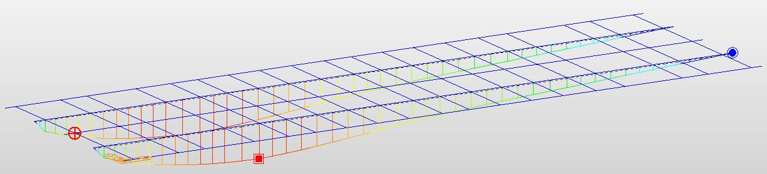

图4-15 双车道作用下3号梁支座剪力影响线

车道1作用下的3号梁支座剪力影响线方程为：

曲线拟合R-Square: 0.994722427030959，其中参数

=-0.0125520837873802

=-0.0631672077957517

=0.0127486535562172

=-0.00319877404160112

=0.000229753918382739

车道2作用下的3号梁支座剪力影响线方程为：

曲线拟合R-Square: 0.994722427030959，其中参数

=-0.0125520837873802

=-0.0631672077957517

=0.0127486535562172

=-0.00319877404160112

=0.000229753918382739

4号梁跨中弯矩在双车道作用下的影响线图（图4-16）以及对应的影响线拟合方程和4号梁支座剪力在双车道作用下的影响线图（图4-17）以及对应的影响线拟合方程如下：

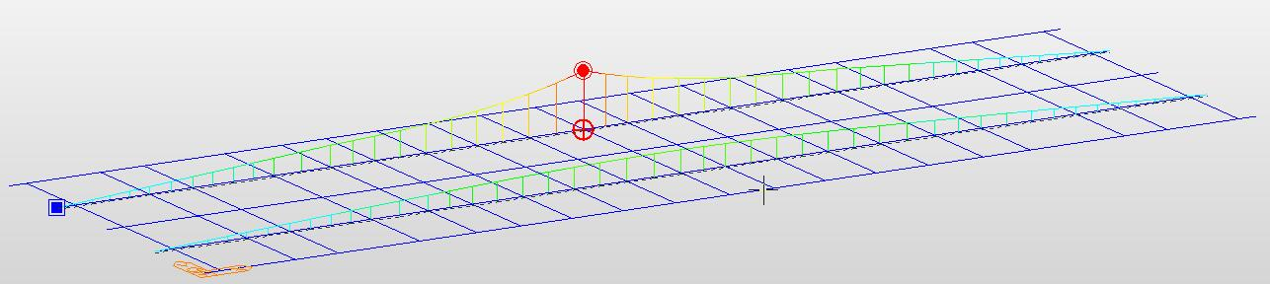

图4-16 双车道作用下4号梁跨中弯矩影响线

车道1作用下的4号梁跨中弯矩影响线方程为：

曲线拟合R-Square: 0.999631759936834，其中参数

=0.0098385429895764

=-0.0549743427273948

=0.0718085856005363

=0.00190495111986685

=-0.00240314234768396

车道2作用下的4号梁跨中弯矩影响线方程为：

曲线拟合R-Square: 0.971041572344533，其中参数

=2.25870039701947

=14.9828938321591

=-2.76857085849667

=-2.33130825853157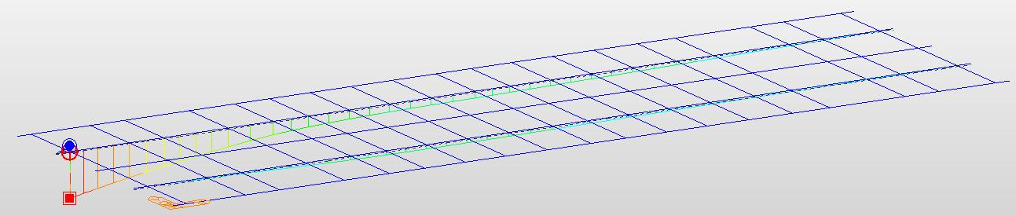

图4-17 双车道作用下4号梁支座剪力影响线

车道1作用下的4号梁支座剪力影响线方程为：

曲线拟合R-Square: 0.998496614682483，其中参数

=0.00165176125040152

=0.0155315010272357

=-0.00271829343939727

=4.91956447939081E-5

=2.91409926123842E-6

车道2作用下的4号梁支座剪力影响线方程为：

曲线拟合R-Square: 0.81289074868866，其中参数

=-5.53863972154324

=1.88083840645668

=5.57762150843317

=0.425172542328751

5号梁跨中弯矩在双车道作用下的影响线图（图4-18）以及对应的影响线拟合方程和5号梁支座剪力在双车道作用下的影响线图（图4-19）以及对应的影响线拟合方程如下：

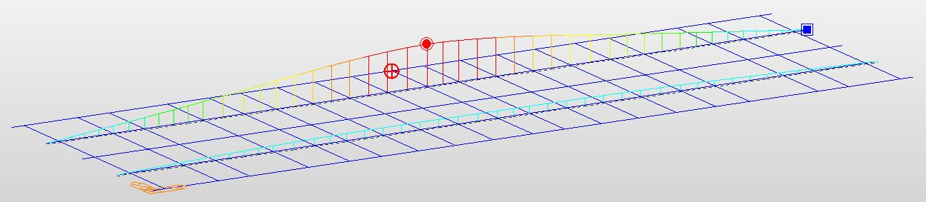

图4-18 双车道作用下5号梁跨中弯矩影响线

车道1作用下的5号梁跨中弯矩影响线方程为：

曲线拟合R-Square: 0.997768771344946，其中参数

=0.04847213501616

=0.25534668206201

=0.249219436403498

=-0.00795176993859244

=-0.00824959163257656

车道2作用下的5号梁跨中弯矩影响线方程为：

曲线拟合R-Square: 0.999045196504701，其中参数

=-1.55158423875168

=151.354181013163

=25.2638351768296

=15.0957476363143

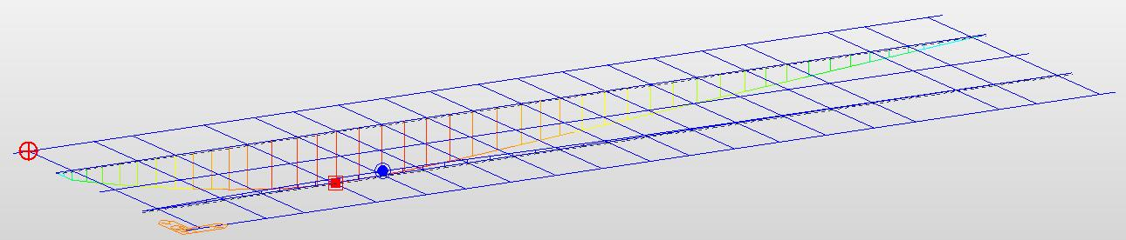

图4-19 双车道作用下5号梁支座剪力影响线

车道1作用下的5号梁支座剪力影响线方程为：

曲线拟合R-Square: 0.995376892424299，其中参数

=0.000232347356131422

=-0.631121398261953

=3.38638240814547

=0.000440165670289851

车道2作用下的5号梁支座剪力影响线方程为：

曲线拟合R-Square: 0.997728915651241，其中参数

=-0.0132809485870817

=-0.00761285460814527

=-0.0513265626594172

=0.00416678380345539

=0.00170860139267253

现将30mT梁的5根主梁在随机车辆荷载流作用下的最大跨中弯矩值列于表4-7。

表4-7 各主梁在随机车辆荷载流作用下的最大跨中弯矩

|  |  |  |  |  |  |
| --- | --- | --- | --- | --- | --- |
| 主梁类别 | 1号梁 | 2号梁 | 3号梁 | 4号梁 | 5号梁 |
| 弯矩值（kN·m） | 2673.1 | 3145.6 | 2988.4 | 3200.2 | 2720.6 |
| 与城-A标准比值K | 1.32 | 1.55 | 1.48 | 1.56 | 1.33 |

根据得到的不同跨径（20m、30m、40m）简支梁的荷载效应，对其荷载效应极值进行分析。图4-20和图4-21为随机车辆荷载作用下20m、30m、40m简支梁1号梁~5号梁的支点剪力和跨中弯矩随机车流荷载效应最大值分布图。

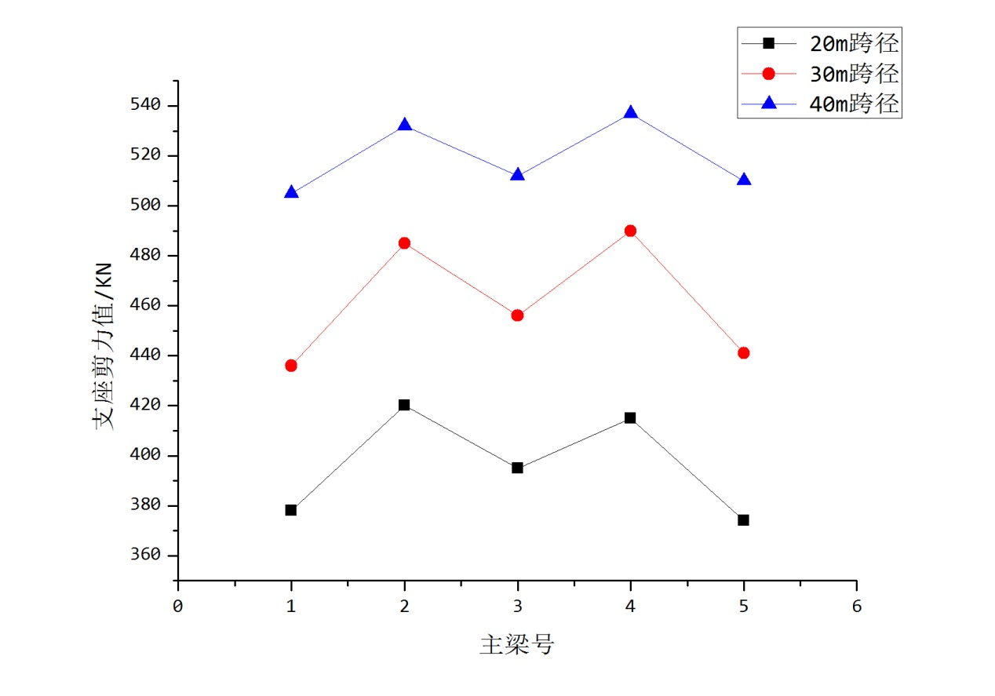

图4-20 不同跨径简支T梁支点剪力最大值

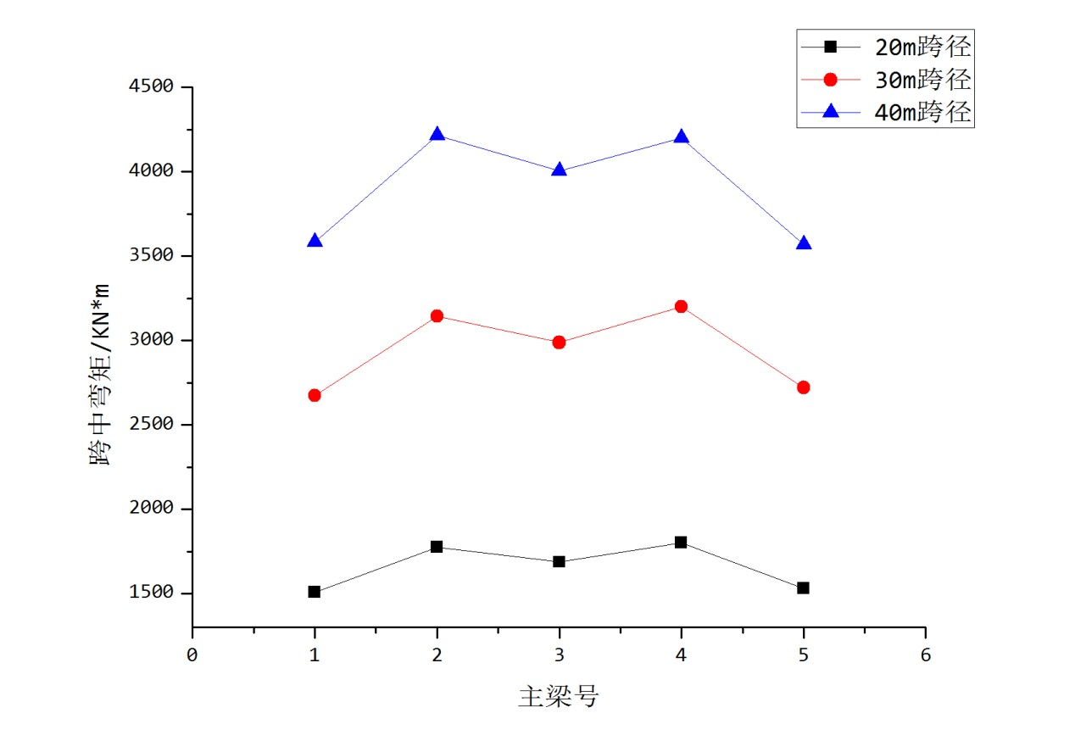

图4-21 不同跨径简支T梁跨中弯矩最大值

由图形结果可知：对于剪力效应而言，2号梁和4号梁的剪力效应较大，1号梁、5号梁的剪力效应相差相对较小；对于弯矩效应而言，同样也是2号梁、4号梁的弯矩值较大，而1号梁和4号梁的弯矩效应较小；剪力和弯矩的作用效应都有由车道向车道两边逐渐递减的规律，且3号梁的效应比边梁（1号梁和5号梁）的作用效应稍大。因此对于简支梁桥梁而言，车道作用处的梁起控制作用。而在实际的桥梁运营中，正常行使车道位于右侧，超车道位于左侧，根据车辆行使偏好选择，一般的城市桥梁中起控制作用的梁为边梁。

实际运营中如果汽车荷载长期大于设计车辆荷载标准值，会严重影响桥梁的安全性与耐久性。因此，合适定制车辆荷载设计标准值及对车辆的超载进行限制对桥梁的安全使用和使用寿命有着重要意义。

基于随机车辆荷载流生成和影响线加载两款软件计算简支梁模拟荷载效应，对不同跨径简支梁跨中弯矩和支点剪力效应与设计车辆荷载效应最大值进行对比分析。不同跨径不同梁端的模拟荷载效应最大值与《城市桥梁设计规范》CJJ 11-2011对应的城-A级荷载效应标准值的K值分析，如图4-22。

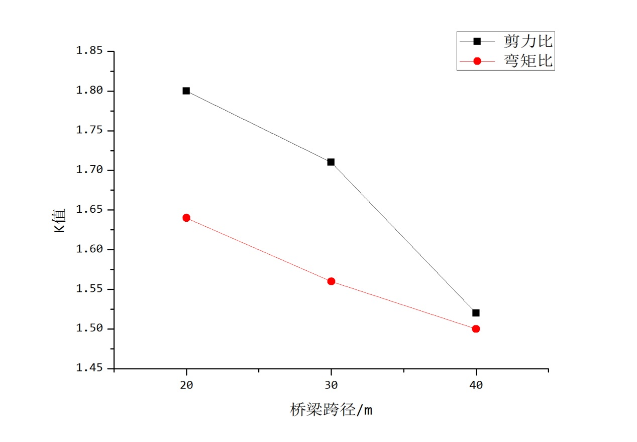

图4-22 不同跨径模拟最大效应与城-A级效应的比值K

由图XX的图形结果可知：不同跨径简支梁的模拟荷载效应与《城市桥梁设计规范》CJJ 11-2011规范中的城-A级荷载效应标准值的比值，都随跨径的增大而逐渐减小；剪力、弯矩最大比值都出现在跨径为20m简支梁处，并且比值随跨径的增加而逐渐减少。《城市桥梁设计规范》CJJ 11-2011规范中第10.0.2-3条规定在考虑剪力效应时，集中力需要乘以1.2的系数，若对剪力的最大比值K除以 1.2 的系数时，则剪力的最大值比值为1.50，此时剪力最大比值要小于弯矩的最大比值1.64，因此在考虑超载效应时，可以只看弯矩效应的影响。

4.2.3小结

综上两小节的内容得出以下结论：

（1）基于MATLAB平台编制的“随机车辆荷载流程序”和“影响线加载程序”简化了工作量，大大提高了工作效率。M文件的编程功能是大数据背景下的统计与分析由不现实变为现实。

（2）多梁、多车道的梁格模型的K值集中在1.5~1.9之间，而单梁、单车道的有限元模型K值集中在2.45~3.00之间。之所以会出现这种情况，是因为相邻的梁会分担部分弯矩。相比较而言，多梁、多车道的梁格模型更符合实际情况，因而结果更可靠。

（3）荷载作用效应比值K，随着跨径的增大而减小；荷载作用效应比值越靠近车道的地方越大，考虑实际情况，正常运行车道布置靠近边梁，而超车道位于左侧，根据车辆偏好靠右行使。因此在以后桥梁安全和可靠度等方面的研究，可仅考虑边梁的可靠度。

5典型桥梁的选取及其限载值的确立

根据合肥地区桥梁分类统计结果（见附录5）以及上一章的分析结果，在此选取其中5种典型桥梁（简支空心板、连续T梁桥、连续箱梁桥、钢筋混凝土拱桥、斜拉桥）的合理部位，并根据目标可靠度分别计算出其合理限载值。

**5.1 结构可靠度分析基本概念**

《工程结构可靠性设计统一标准》GB-50153—2008规定：结构的设计、施工和维护应使结构在规定的设计使用年限内适当的可靠度且经济的方式满足规定的各项功能要求。与结构相关的一切活动包括设计、施工、监理、科研、管理等，终极目标都是为了保证结构的可靠性。

虽然结构可靠性是结构的固有属性，但它的量值不是通过直接测量得到，而是根据其他可测量的测量结果通过计算得到。

5.1.1结构功能函数

结构是为功能服务的，结构的功能是用功能函数来表示的。虽然功能函数的形式千变万华，但都可以表示为结构基本变量的函数，见下式：

式中

Z—结构的某项功能，如承载能力、变形等；

—某个基本变量，如恒载效应、活载效应、材料强度、几何尺寸等。

如果用作用效应S和抗力R作为结构的基本变量，则功能函数表示为：

结构的极限状态方程表示为：

对于一个结构而言，抗力R大于作用效应S时，结构处于可靠状态；抗力R小于作用效应S时，结构处于失效状态，抗力等于作用效应时，结构处于极限状态，如图5-1所示。

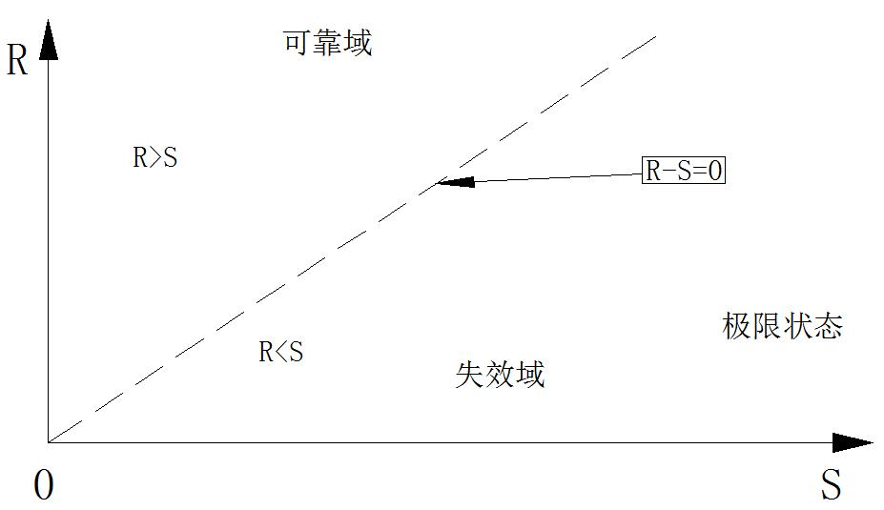

图5-1 结构可靠域、失效域和极限状态示意图

5.1.2结构的极限状态

在施工和使用过程中，结构是以可靠或失效两种状态存在的，为了确定结构的工作状态必须规定可靠和失效的界限。整个结构或结构的一部分超过某一特点状态就不能满足设计规定的某一功能要求，此特定状态为该功能的极限状态。由于结构功能的多样性，一个结构必然存在多个极限状态，对结构的各种极限状态，均应规定明确的标志或限值。结构设计时应对应结构的不同极限状态进行计算或验算；当某一极限状态的计算或验算起控制作用时，可仅对该极限状态进行计算或验算。

根据结构失效的危害性，结构极限状态分为承载能力极限状态和正常使用极限状态，显然承载能力极限状态要求的可靠度应高于正常使用极限状态要求的可靠度。

5.1.2.1承载能力极限状态

承载能力极限状态对应于结构或构件达到最大承载力或不适于继续承载的变形。当结构或结构构件出现下列状态之一时，应认为超过了承载能力极限状态：

（1）结构构件或连接因超过材料强度而破坏，或因过度变形而不适于继续承载；

（2）整个结构或其一部分作为刚体失去平衡；

（3）结构转变为机动体系；

（4）结构或结构构件丧失稳定；

（5）结构因局部破坏而发生连续倒塌；

（6）地基丧失承载力而破坏；

（7）结构或结构构件的疲劳破坏。

5.1.2.2正常使用极限状态

正常使用极限状态对应于结构或构件达到正常使用和耐久性的某项规定限制。当结构或结构构件出现下列状态之一时，应认为超过了正常使用极限状态：

（1）影响正常使用或外观的变形；

（2）影响正常使用或耐久性能的局部损坏；

（3）影响正常使用的振动；

（4）影响正常使用的其他特定状态。

5.1.3结构可靠度与可靠指标

5.1.3.1结构可靠度

如果作用效应S和抗力R具有定值，根据结构极限状态方程就可以简单、准确地判断结构的状态。然而实际情况远非如此，由于作用效应S和抗力R都是随机变量，不能准确定值，只能按概率统计的方法进行处理，因此，结构的可靠性只能用可靠度来度量。

结构可靠度定义为：在规定的时间内和规定的条件下结构完成预定功能的概率，用表示。如果用来表示结构不能完成预定功能的概率即失效概率，显然有：

当抗力R和作用效应S均为连续随机变量，函数Z=R-S也是一个随机变量，其概率密度函数如图5-2所示。

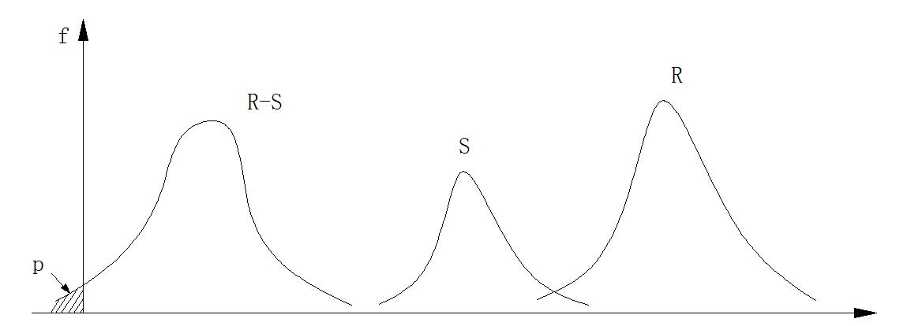

图5-2 抗力、作用效应及功能函数概率密度示意图

失效概率可以通过下式进行计算：

理论上，只要知道R和S的概率分布密度函数，，就可以通过概率运算得到结构的可靠度和失效概率。而实际上R和S均为复合随机变量，很难准确获得其概率分布密度函数，。即使采用简单的概率分布密度，，按照失效概率计算公式进行数值积分也是一件非常麻烦的事。考虑到直接应用数值积分方法计算失效概率的困难性，工程中多采用近似方法，为此引入结构可靠指标概念。

5.1.3.2结构可靠指标

在功能函数表达式中，当抗力R和作用效应S相互独立且分别服从正态分布和时，功能函数Z也服从正态分布，其均值和标准差由下式计算：

该功能的失效概率由下式计算：

引入标准化随机变量，则t服从标准正态分布，那么功能失效概率公式可转化为：

定义：

有：

由此可见，β与之间存在一一对应的关系（详细数据见附录1），β大时，小；β小时，大，如图5-3所示。因此，β可以作为衡量结构可靠性的一个指标，称为结构可靠指标。

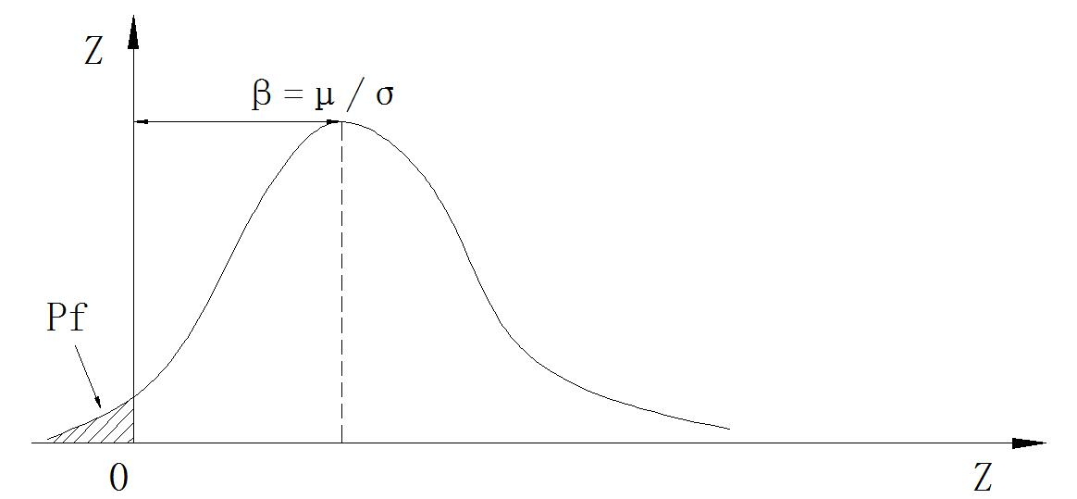

图5-3 失效概率与可靠度指标示意图

由于可靠指标β是在基本变量和功能函数均服从正态分布的前提下定义的，当这个前提条件不成立时，β与之间只存在近似的对应关系。

5.1.4可靠指标与安全系数的关系

早期结构安全度以安全系数来表示，用均值作为代表值时安全系数K定义为：

其相应的设计表达式为：

当抗力R和作用效应S相互独立且均为正态分布随机变量时：

由此可见，安全系数K与结构中各变量的概率分布类型、变异系数δ以及相应的可靠指标β有关，或者说可靠指标β不仅与安全系数有关，而且与结构中各变量的分布规律、变异系数有关。

5.1.5可靠指标与结构材料和构件质量要求的关系

结构预期的可靠度是以正常设计、正常施工、正常使用为前提条件的，一个结构是否满足可靠度要求，除与设计有关外，还与工程施工质量控制密切相关。

可靠度指标β的计算公式经线性化处理后得到：

式中，分别为抗力和作用效应的分离系数，后续章节将详细讨论。

上式经移项、整理得到：

抗力R一般是由计算模式、截面尺寸和材料强度决定的，规范中设计表达式的一般形式为：

设材料强度的均值和变异系数分别为，，其他因素如结构中材料性能与试件性能的差别、施工安装偏差、计算模式与实际受力状况的差别等引起的不确定性的均值和变异系数分别为，，则抗力R的均值和变异系数可由下面公式求得：

对于轴压、轴拉等简单受力构件，则可转化为质量方程：

该式称为质量方程，反映了材料性能标准值、试件强度变异性与设计要求的目标可靠度之间的关系。通过产品质量标准和结构工程施工质量验收规范，对产品质量及施工质量进行控制和验收，保证结构能够满足设计预期的结构可靠度。

**5.2 J-C法与M-C法理论简介**

5.2.1 J-C法

J-C法全称一次二阶矩法，所谓一次二阶矩法是针对结构功能函数为变量的一次（即线性）函数，以变量的一阶矩和二阶矩为概率特征进行可靠度计算的一种方法。对于非线性功能函数，一般在某点进行泰勒级数展开并近似地取其一次式，使结构功能函数线性化，然后再利用一次二阶矩法计算可靠指标。

一般地，设影响结构可靠度的n个随机变量为（i=1,2,…,n），结构的功能函数为

极限状态方程为

将结构功能函数在点（i=1,2,…,n）展开为泰勒级数，即有

为了得到线性极限状态方程，近似地只取到一次项，得

式中：表示该导数在点（i=1,2,…,n）处取值。

5.2.1.1均值一次二阶矩法

在可靠性设计的初期，由于各个随机变量的分布规律难以确定，而这些变量的一阶矩（均值）和二阶矩（方差）则较容易得到，对于非线性的结构功能函数，则在均值点进行泰勒级数展开并取其一次式，使结构可靠性设计时计算简单，使用方便，并称之为均值一次二阶矩法。由于结构功能函数是在均值点展开的，又简称为中心点法。显然，在上述计算过程中并没有考虑变量的实际分布情况，而只考虑了它们的均值和方差。或者说，是将各个随机变量假定为正态分布或者对数正态分布变量进行计算。理论与实践均证明，对于各个随机变量假定为正态分布或者对数正态分布变量进行计算误差较大，以至于选择形式不同但力学意义等效的非线性极限状态方程时，所得的可靠指标β值大不相同，这一结果不但令人难以接受，而且也给使用带来不便。

为了克服这个缺点，人们对于均值一次二阶矩法进行改进。

5.2.1.2改进一次二阶矩法

均值一次二阶矩法是在均值点附近将非线性功能函数线性化，并据此计算可靠指标，由于均值点一般在可靠区，且距失效边界较远，显然求得的可靠指标误差很大（图5-4）。改进一次二阶矩法常简称为一次二阶矩法，又称为验算点法。这一方法是将非线性功能函数的线性化点选为设计验算点，并根据次计算可靠指标，使得到的可靠指标β值具有较高的精度，也从根本上解决了均值一次二阶矩法存在的问题，所以改进一次二阶矩法在可靠性分析和设计中得到了广泛应用。

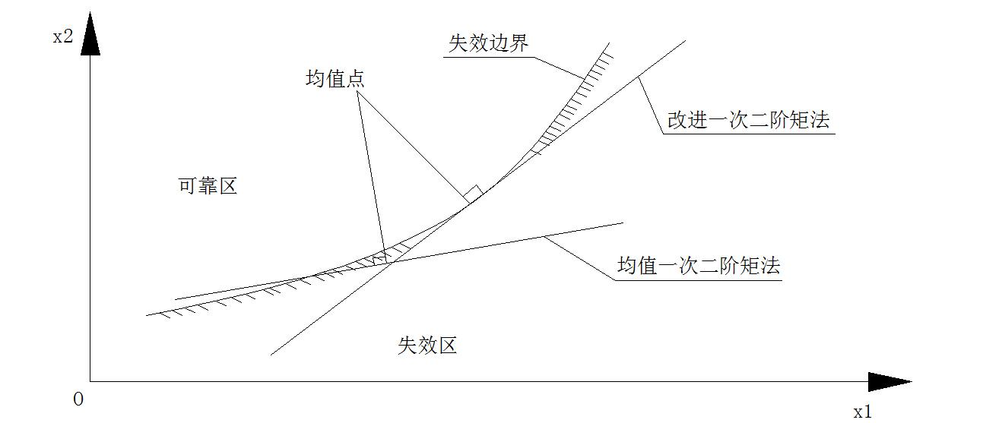

图5-4 两个变量情况的失效边界

对于任意一组随机变量（i=1,2,…,n），相应的设计验算点为（i=1,2,…,n），得到在验算点处的线性化极限状态方程为

Z的均值为

由于设计验算点就在失效边界上，有

因此，可得到

在变量相互独立的情况下，可求出Z的标准差为

由于设计验算点事前不能确定，直接应用上式计算出Z的均值和标准差，并进而计算可靠指标β是不现实的。目前一般采用迭代法得到可靠指标和设计验算点的值。为达此目的，将上述根式线性化，得

式中：为

事实上，可以反映变量对综合变量Z的标准差的影响，因此被称为灵敏系数。显然，的值在之间，且满足下列关系式，即

根据可靠指标的定义有

整理得

进一步整理得：

于是得到设计验算点的计算公式，即

在已知、（i=1,2,…,n）的条件下，要求解可靠指标β和设计验算点（i=1,2,…,n）的值，需要（n+1）个方程。一般采用迭代法求解。

用来求解可靠度和设计验算点的迭代法很多，这里介绍一种由Rachwitz提出的适用于电算编程的计算方法，其迭代计算步骤如下：

（1）假定一个β值；

（2）选取设计验算点的初值，一般取；

（3）计算的值；

（4）计算的值；

（5）计算新的验算点值；

（6）重复步骤（3）至步骤（5），直到前后两次算得的的差值在容许范围内为止；

（7）将所得的值带入原极限状态方程，计算结构功能函数g的值；

（8）检验极限状态方程的条件是否满足，如果不满足，则计算前后两次β和g的各自差值的比值，并由估算一个新的β值，然后重复步骤（3）到步骤（7）的计算，直到计算出满足为止；

（9）最后由计算失效概率。

在上述迭代步骤中，也可取消步骤（6）而进行迭代，在实际计算中，β的误差一般要求在之内。

5.2.2 M-C法

M-C法全称蒙特卡罗法，蒙特卡罗法是一种具有独特风格的数值计算方法，它主要用于求解具有随机性不确定问题，但也能求解确定性的问题。蒙特卡罗法又称随机抽样法或统计试验法，计算机的发展和计算技术的提高为蒙特卡罗模拟提供了高效的计算手段，使蒙特卡罗法的应用范围越来越广泛。随着模拟次数的增加，蒙特卡罗法的计算结果将逐渐趋近精确。

根据概率论中的大数定律可知，事件的频率逼近于概率。当结构的功能函数为：

定义随机事件A为Z<0，A的概率P（A）就是失效概率，只要n足够大，就可以得到任意的计算精度。

蒙特卡罗法就是一种基于上述原理通过随机模拟和统计试验来求解结构可靠度的近似数值方法。该方法的模拟收敛速度与随机变量的维数无关、模拟过程与功能函数的复杂程度无关，也无须进行功能函数的线性化和随机变量的当量正态化处理，具有直接解决问题的能力，因此，可用来验证其他近似解。

5.2.2.1随机抽样的实现

结构功能函数涉及多个不同概率分布的随机变量，蒙特卡罗法的主要工作就是从预先给定的概率分布中产生足够多的样本值，这一过程称为对随机变量的随机抽样。

就随机数产生而言，最基本的随机变量是区间（0，1）上均匀分布的随机变量U。产生区间（0，1）上均匀分布随机数的方法很多，常用的方法为同余法，一般的计算程序如Excel都能生成（0，1）上的均匀分布随机数列。

不同分布的随机变量对应不同的随机序列，服从其他分布的随机变量的随机数都可以有U随机数变换得到。

由概率论的定理可知，连续随机变量X的累积分布函数F（x）服从u（0，1）。因此，假设U的一组随机数为，，…，，由于累积分布函数F（）与分位数存在一一对应的函数关系，令F（）=，就可以得到随机变量X的一组随机数为=F-1（），i=1，2，…，n。

MATLAB软件提供了常见分布的随机数生成函数见表5-1，编程时可直接调用。

表5-1 常见分布的随机数函数

|  |  |
| --- | --- |
| 函数 | 备注 |
| normrnd(mu,sigma) | 正态分布随机数函数，mu为均值，sigma为标准差 |
| lognrnd(mu,sigma) | 对数正态分布随机数函数，mu为均值，sigma为标准差 |
| evrnd(mu,sigma) | 极值分布随机数函数，mu为位置参数，sigma为尺度参数 |

5.2.2.2结构可靠度的蒙特卡罗模拟

模拟的精度与模拟的次数密切相关，模拟的次数越多，模拟的精度越高。

案列：已知结构的功能函数为Z=R-S，R服从正态分布，μR=20，σR=4.0；S服从极值I型分布，μS=14，σS=3.5；试用蒙特卡罗法求失效概率及可靠度指标。

解：

每一次模拟都是从正态随机变量R中产生一个随机数R，从极值I型随机变量S中产生一个随机数Si，当Ri<Si时，失效次数nF增加一次，否则nF不变。重复模拟nN次，当nN足够大时，根据大数定律，频率nF/nN逼近概率Pf。

采用MTALAB编程求解，程序如下：

Clear;clc %清屏

uX=[20,14;]; %均值向量赋值

sX=[4;3.5]； %标准差向量赋值

aEv=sqrt(6)*sigmaX(2)/pi; %极值分布尺度参数计算

uEv=-psi(1)*aEv-muX(2); %极值分布位置参数计算

nS=1e6 %总实验次数

nF=0 %失效次数初始值

for k=1:ns %开始循环

x=[normrnd(uX(1),sX(1));-evrad(uEv,aEv)] %生成随机数

g=x(1)-x(2) %计算随机数差值

if g<0,nF=nF+1;end %累计失效次数

end

Pf=nF/nS %计算失效概率

Beta=norminv(1-Pf) %计算结构可靠度

**5.3 桥梁限载值确立的工作思路**

根据影响线加载程序计算出的日最大荷载值，在此我们连续计算30天~50天的荷载效应，并取其日荷载最大效应最大值，统计并拟合出最大荷载效应分布特征，在此我们假定桥梁的抗力是固定值，采用蒙特卡罗法计算出结构的失效概率与结构可靠度。

再根据目标可靠度，返回调整随机车流，限制车队中的重量数据上限，以此来得出桥梁限载的值，具体流程如下图5-5。

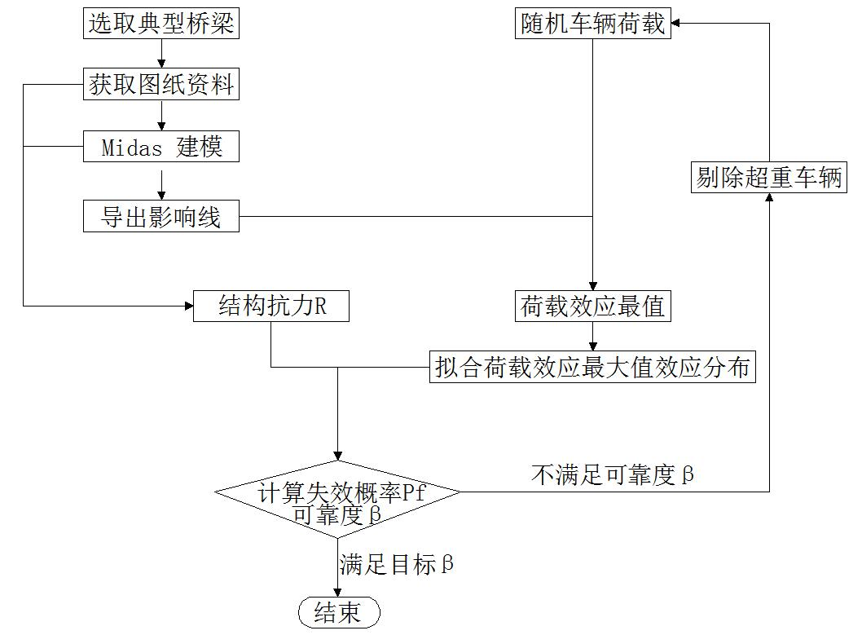

图5-5 桥梁限载值确立工作流程图

**5.4 可靠度分析与限载方式选取**

本次课题研究拟在可靠的数据与观测结果基础上，应用可靠度理论对合肥地区城市典型桥梁进行限载分析，为后续合肥市出台相关的限载规范提出合理的限载建议值。

5.4.1桥梁可靠性分析及限载的目标

判断桥梁是否需要限载，首先需要对桥梁进行可靠性分析，评估桥梁在不限载情况下是否安全；而判断桥梁限载值是否合理，也需要对限载后的桥梁进行安全性评估。需要计算结构功能函数才能得到结构的可靠度。结构功能函数中的结构抗力R和作用S均为包含多项不定性因素的随机变量。结构抗力尺的不定性主要是由于结构材料的不定性、几何尺寸的不定性、以及材料的不定性造成的。一般而言，结构或构件的材料强度和几何因素等会随着时间的增长有所变异，但这种变异在大多数情况下均比较小，因此抗力可以用与时间因素无关的随机变量概率模型描述，而非随机过程概率模型。对于作用或作用效应，时间因素的影响不容忽视，应以随机过程概率模型描述。抗力与作用随时间变化形式如图5-6。由于随机过程概率模型的计算比较繁琐，一般将作用随机过程转化为随机变量处理。

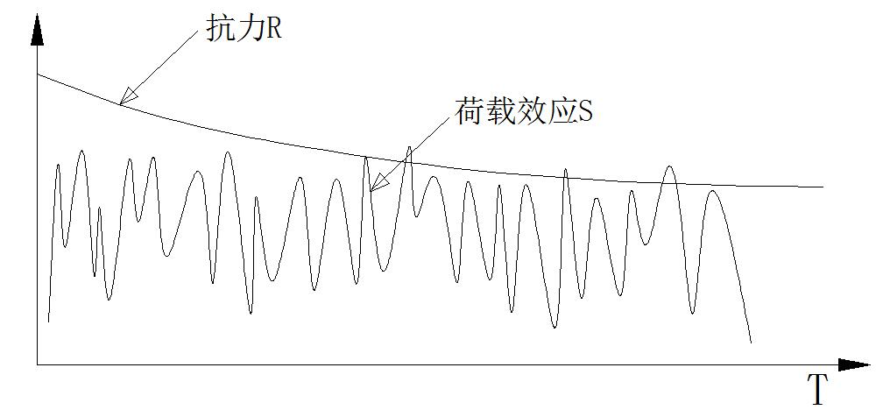

图5-6抗力与作用随时间变化示意图

公路桥梁结构设计依据的可靠指标，称为目标可靠指标，是一种预先给定作为设计依据的可靠指标，它表示了所要求的结构构件的可靠度，也就是说目标可靠指标是进行结构设计和复核时结构构件必须达到的可靠指标基准值。因此，要将概率极限状态设计法用于公路桥梁结构设计，首先需要设计者确定以多大的失效概率作为设计目标，即目标可靠指标应选多大。

作为结构构件设计依据的目标可靠指标或失效概率，理论上应根据各种结构的重要性、失效后果、破坏性质、经济指标等因素以优化方法分析确定。当所设计的结构构件失效概率小，即可靠指标大，结构的可靠程度提高，相应的工程造价高；反之，失效概率大，即可靠指标小，结构的可靠程度低，工程造价低，但维护费用相对就会高，投资风险及给社会带来的后果等问题就多。

目标可靠指标主要采用“校准法”并结合工程经验和经济优化原则加以确定的，根据我国《公路工程结构可靠度设计统一标准》GB/T 50283-1999中桥梁结构构件可靠度校准的结果，经综合分析，并参考国内外各种结构构件目标可靠指标的建议值，建议在设计基准期 T=100 年内的目标可靠指标β值及相应的失效概率Pf值如下表5-2所示。

表5-2 公路桥梁结构承载力极限状态设计采用的可靠指标与对应的失效概率运算值

|  |  |  |  |  |  |  |
| --- | --- | --- | --- | --- | --- | --- |
| 破坏状态 | 安全等级 | | | | | |
| 一级 | | 二级 | | 三级 | |
|  |  |  |  |  |  |
| 延性破坏 | 4.7 |  | 4.2 |  | 3.7 |  |
| 脆性破坏 | 5.2 |  | 4.7 |  | 4.2 |  |

桥梁结构的设计安全等级划分见下表5-3

表5-3 桥梁结构的设计安全等级

|  |  |
| --- | --- |
| 安全等级 | 桥梁结构 |
| 一级 | 特大桥、重要大桥 |
| 二级 | 大桥、中桥、重要小桥 |
| 三级 | 小桥、桥涵 |

设计新桥梁时，为安全起见选用较大的目标可靠指标。但是，如果在评估旧桥时选用过大的目标可靠指标，则可能拆毁或加固本来可以继续安全运营的桥梁，从而造成很大的浪费。因此评估时选用的目标可靠指标[β]既要保证结构的安全，又要不造成大的浪费。有文献把0.85β作为结构可靠指标的临界值[44~46]，认为当结构可靠指标时，该结构己处于破损状态，不能满足安全性和使用功能的要求，必须采取一定的处理措施后才能继续应用。求得既有桥梁允许的最小可靠指标，如下表5-4所示。

表5-4 既有桥梁结构失效可靠度

|  |  |  |  |
| --- | --- | --- | --- |
| 破坏类型 | 安全等级 | | |
| 一级 | 二级 | 三级 |
| 延性破坏 | 4.00 | 3.57 | 3.15 |
| 脆性破坏 | 4.42 | 4.00 | 3.57 |

另外给出国内《工程结构可靠性设计统一标准》GB 50153-2008中规定的房屋建筑结构可靠度指标（表5-5）和国外可靠度指标规范建议值（表5-6~表5-7）。

表5-5 房屋建筑结构构件承载力极限状态设计采用的可靠指标与对应的失效概率运算值

|  |  |  |  |  |  |  |
| --- | --- | --- | --- | --- | --- | --- |
| 破坏状态 | 安全等级 | | | | | |
| 一级 | | 二级 | | 三级 | |
|  |  |  |  |  |  |
| 延性破坏 | 3.7 |  | 3.2 |  | 2.7 |  |
| 脆性破坏 | 4.2 |  | 3.7 |  | 3.2 |  |

表5-6 美国LRFD（Load and Resistance Factor Design）规范的建议值

|  |  |
| --- | --- |
| 临时结构 | β=2.5 |
| 普通建筑物 | β=3.0 |
| 非常重要建筑物 | β=4.5 |

表5-7 美国国家标准局对钢筋混凝土结构构件的采用值

|  |  |
| --- | --- |
| 抗弯 | β=3.0 |
| 压弯 | β=3.5 |
| 抗剪 | β=3.0 |

可以看出中国的国家规范相比于美国而言，还是相对保守很多。由于本文的研究重点为车辆限载及其效应对结构可靠度的影响，仅仅考虑桥梁截面等构造变化对抗力的影响，按照经验系数折算，将抗力R视为正态分布变量。但是，随着社会经济的快速发展，目前桥面承担的车辆荷载又大大增加，综合上述总结，本次研究将根据不同的桥梁安全等级分类制定不同的目标可靠度，作为计算依据。安全等级为三级的目标可靠度取，安全等级为二级的目标可靠度取根据车辆荷载效应分布值，评估在车辆荷载作用下，结构的安全性。

限载后的可靠指标计算方法与不限载时可靠指标计算方法相同。

5.4.2限载方式的选择

参考国内外曾经采用的限载标准，限载的方式有如下几种：

（1）所有车辆统一限重

（2）根据车型（轴数，轴距）限制车重

（3）根据车型（轴数，轴距）限制车重，并限制轴重

如果不考虑地区汽车普遍装载情况，认为汽车可以无限制装载，那么以上几种限载方法的优劣是显而易见的。方法1应用简单，无论车辆轴数多少，轴距长短，最大限制吨位相同。相同重量的车辆，车辆轴数越多，轴距越长，导致桥梁产生的荷载效应越小，采用方法1来限载，会造成轴数少，轴距短的车辆载重超过自身装载能力，而轴数较多的拖挂车不能满载的结果，这对于桥梁本身结构安全和汽车本身的经济效益和安全运营都不利。方法2和3虽然操作复杂，但对桥梁结构安全，交通工具的合理利用都是有利的。

如前所述，通过对交通调查，车辆调查得到的数据统计分析，以及对统计分析结果的利用，可以生成模拟车辆荷载流。对于城市中小跨径桥梁结构，或跨径小于150m的桥梁，利用实桥模拟荷载流进行影响线加载时发现，R最大荷载效应绝大多数是由单车车重控制，而并非由于多辆重车同时作用于结构上所造成的。且造成最大荷载效应的单车全部为多轴重车。造成这种现象的原因是：

（1）非自由行驶车流中，前后车之间必需要保持一定的安全距离，使得车头间距不可能无限制小，而自由行驶车流中，车头间距更大，这就使得在桥梁影响线值同号范围内，只能存在一定数量的车辆；

（2）城市桥梁的过桥车辆，客车与微型及轻型货车占绝大多数，使得重车只能分散其中，多辆重车跟随行驶的概率极小；

（3）桥梁跨径越小，桥梁影响线值同号区域长度越短，单车效应(最大荷载效应由单车车重控制)越明显。

因此，对于合肥市城市桥梁，利用所有车辆统一限重的方法是可行的。

**5.5 工程实例分析**

5.5.1简支空心板桥计算

5.5.1.1桥梁概况

1.桥梁名称：北二环跨四里河桥中跨

2.跨径20m，横向布置17片梁（如图5-7所示），先张法预应力筋张拉，桥梁设计荷载按照《公路桥涵设计通用规范》（JTJ021-89）取汽车-20级，人行道荷载取4.0KN/m2，验算荷载取挂车-100，抗震基本烈度为7度，截面信息如图5-8所示。

3.材料：混凝土为C40，预应力钢绞线（GB5224-85）为，，。

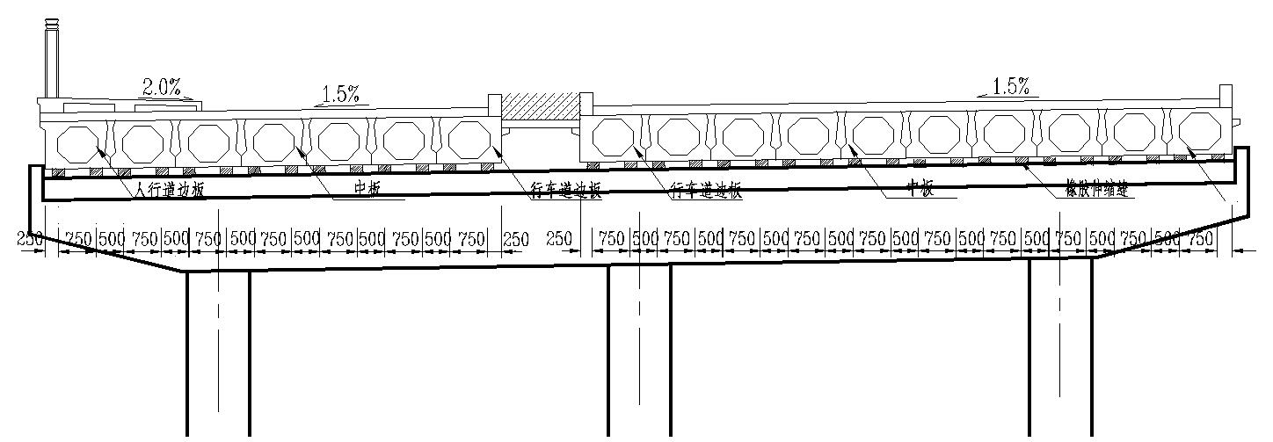

图5-7 北二环四里河桥中跨横向分布图

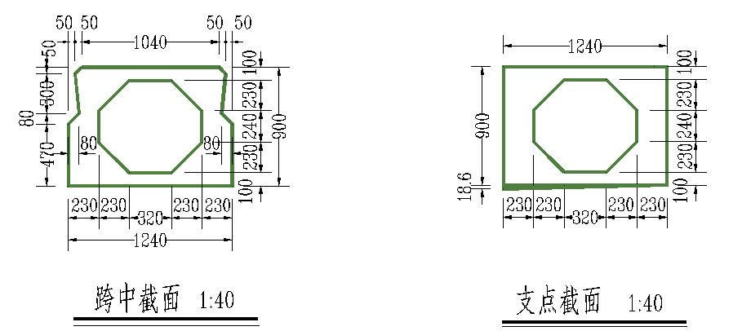

图5-8 北二环四里河桥中跨横截面详图

5.5.1.2选取荷载效应计算位置

在此选择图XX中右侧10片梁为研究对象，以跨中正截面弯矩为荷载控制效应，并利用之前基于MATLAB平台编制影响线加载原理，得到荷载作用效应图，最后结合抗力R的参数，计算得到失效概率以及可靠度β。

5.5.1.3失效概率与可靠度的计算

分别采用原始拟合荷载流、限重60t随机荷载流、限重55t随机荷载流、限重50t随机荷载流、限重40t随机荷载流、限重30t随机荷载流对该桥进行影响线加载，取100万辆车为随机荷载流样本。荷载效应频数直方图如下图5-9~图5-11所示。

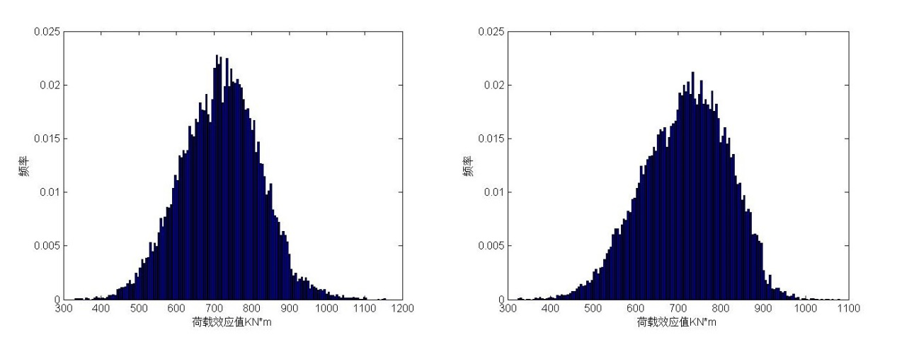

图5-9 不限重（左）与限重60t（右）下荷载作用效应图

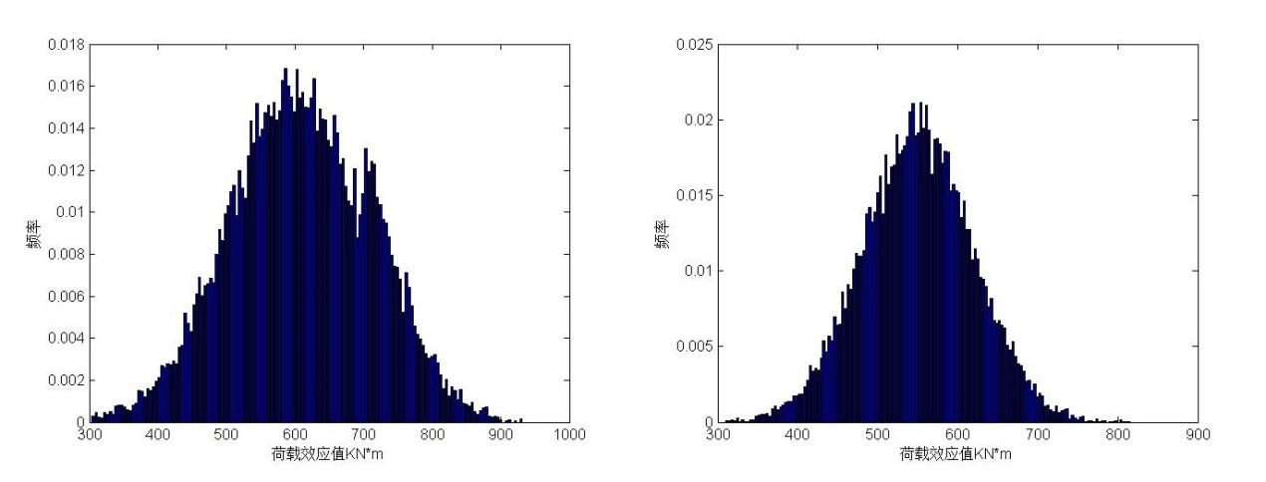

图5-10 限重55t（左）与限重50t（右）下荷载作用效应图

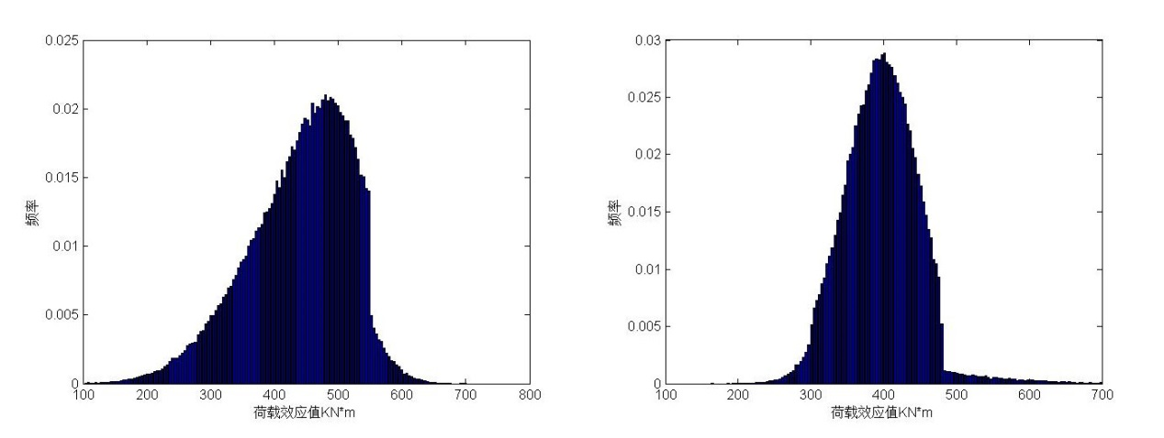

图5-11 限重40t（左）与限重30t（右）下荷载作用效应图

抗力取，考虑截面变化对抗力的影响，根据上一章的公式折算为参数

的正态分布数据。现将和限重情况下的计算结果会与下表5-8。

表5-8 各限重情况下桥梁的的失效概率与可靠度

|  |  |  |
| --- | --- | --- |
| 限重类型 | 失效概率 | 可靠度 |
| 不限重 | 0.0102 | 2.3184 |
| 限重60t | 0.0075 | 2.4330 |
| 限重55t | 0.0012 | 3.0300 |
| 限重50t |  | 3.7190 |
| 限重40t |  | 4.2843 |
| 限重30t | —— |  |

现根据上表格的数据导入MATLAB，建立限重值t与可靠度β的函数关系，以方便根据目标可靠度来确定限制值。计算结果如下：

函数关系式：

曲线拟合R-Square: 0.999999999996469，其中参数

=292.747986258879

=15.4007265250686

=-1.0362242741693

=-698.586335989825

根据桥梁等级分类，将该桥梁属于三类安全等级的桥梁，考虑到目标可靠度，带入公式计算得50.2203t，因此该桥限载建议值为51 t。

5.5.2连续T梁桥计算

5.5.2.1桥梁概况

1.桥梁名称：公园路跨店埠河桥。

2.跨径m，横向布置7片梁（如图5-12所示），后张法预应力筋张拉，桥梁设计荷载按照《公路桥涵设计通用规范》（JTGD60-2004）取城-A级，桥面宽度为4.5m人行道+15.5m车行道+4.5m人行道，合计24.5m。

3.材料：混凝土为C50，预应力钢筋抗拉强度标准值（）：，张拉力为抗拉标准值的75%。

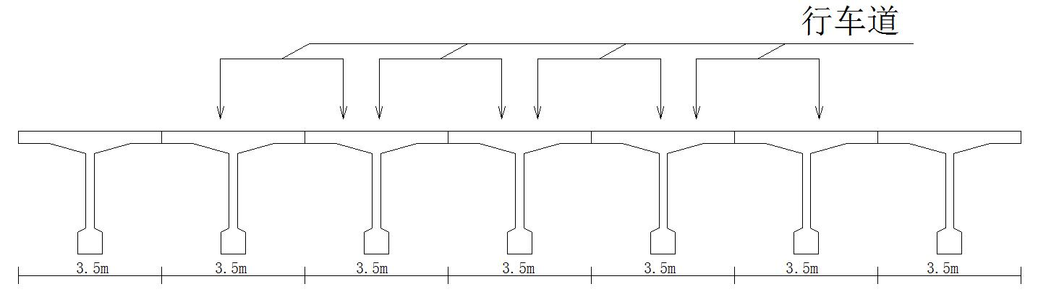

图5-12 桥面横向布置有限元模型示意图

5.5.2.2选取荷载效应计算位置

不断放大活载作用，对主梁各截面进行试算，发现横坐标为x=12.08m处截面下缘压应力首先超出容许应力。因此确定此截面弯矩为控制设计的荷载效应，并利用实桥模拟车流影响线加载方法求出跨中截面正弯矩荷载效应分布，并计算其失效概率与可靠度。

5.5.2.3失效概率与可靠度的计算

分别采用原始拟合荷载流、限重70t随机荷载流、限重65t随机荷载流、限重60t随机荷载流对该桥进行影响线加载，取100万辆车为随机荷载流样本。荷载效应频数直方图如下图5-13~图5-15所示。

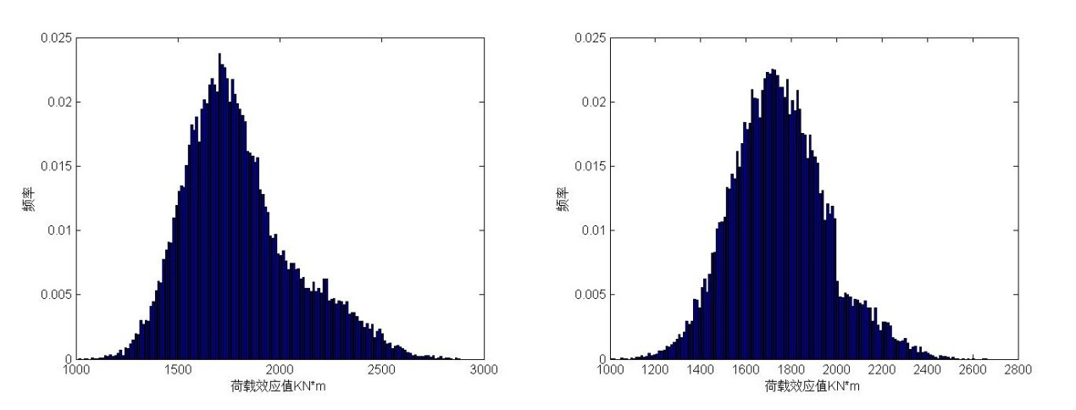

图5-13 不限重（左）与限重70t（右）下荷载作用效应图

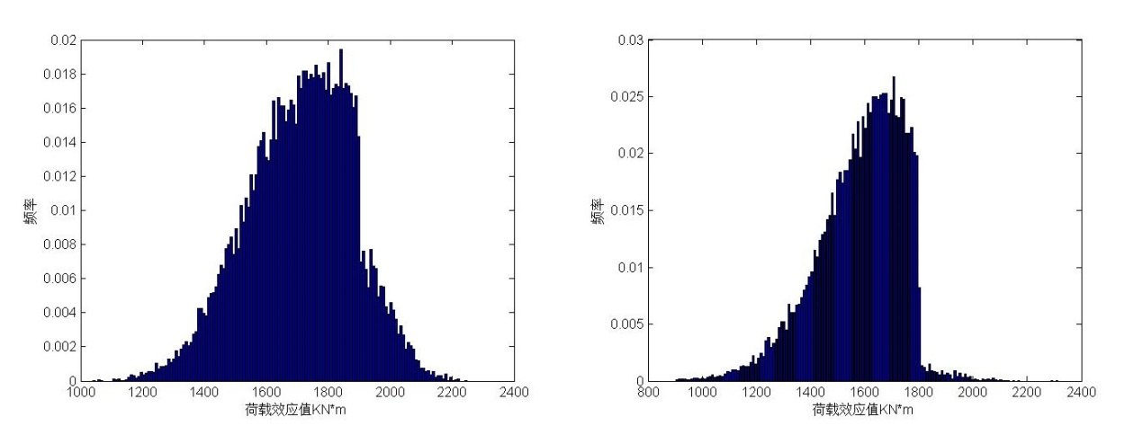

图5-14 限重65t（左）与限重60t（右）下荷载作用效应图

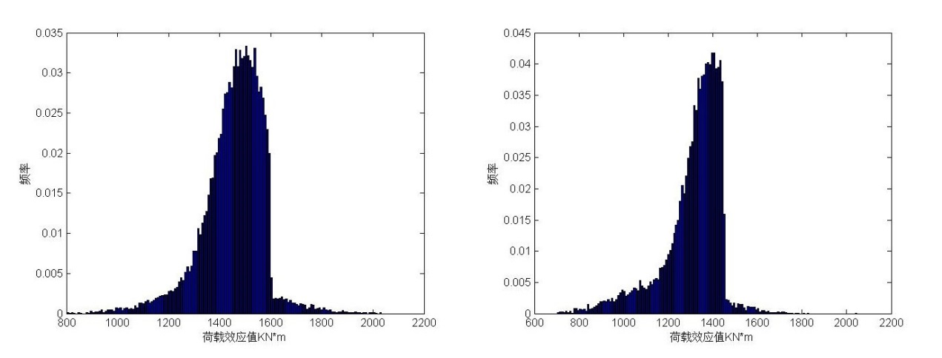

图5-15 限重55t（左）与限重50t（右）下荷载作用效应图

抗力取，考虑截面变化对抗力的影响，根据上一章的公式折算为参数

的正态分布数据。现将和限重情况下的计算结果会与下表5-9。

表5-9 各限重情况下桥梁的的失效概率与可靠度

|  |  |  |
| --- | --- | --- |
| 限重类型 | 失效概率 | 可靠度 |
| 不限重 | 0.0032 | 2.7223 |
| 限重70t | 0.0013 | 3.0135 |
| 限重65t |  | 3.3512 |
| 限重60t |  | 3.8787 |
| 限重55t |  | 4.0336 |
| 限重50t |  | 4.3543 |

现根据上表格的数据导入MATLAB，建立限重值t与可靠度β的函数关系，以方便根据目标可靠度来确定限制值。计算结果如下：

函数关系式：

曲线拟合R-Square: 1.000000000，其中参数

=23224.3388066818

=-31930.8388029026

=26257.3708488883

=-14627.6992568005

=2383.18075382637

考虑到目标可靠度，带入公式计算得50.4331t，因此该桥限载建议值为51t。

5.5.3连续箱梁桥计算

5.5.3.1桥梁概况

1.桥梁名称：长江西路高架桥。

2.跨径选取第一标段，桥梁设计荷载标准：公路-I级，抗震烈度：7度，地震动峰值加速度0.01g，高架道路路面横坡：2%。主梁采用单箱三室断面等高度连续梁，梁高2.3m，边腹板为斜腹板，斜率1.47：1。箱梁顶板宽度25.3m，底板宽度16.0m，悬臂长度3.65m，悬臂板根部厚65cm，端部厚20cm，箱梁内顶板厚度25cm，底板厚度23cm，腹板厚度42～90cm（详细截面尺寸见图5-16）。主线桥主梁采用纵、横两向预应力体系，匝道桥主梁采用纵向预应力体系，单根钢绞线直径φs15.2mm，管道成孔采用塑料波纹管。

3.材料：C50混凝土，普通钢筋采用R235、HRB335级钢筋，低松弛高强度预应力钢绞线应符合《预应力混凝土用钢绞线》（GB/T 5224－2003）的规定。单根钢绞线直径φs15.2mm，钢绞线面积 Ay=140mm2，钢绞线标准强度 fpk=1860Mpa，弹性模量Ep=1.95×105MPa。

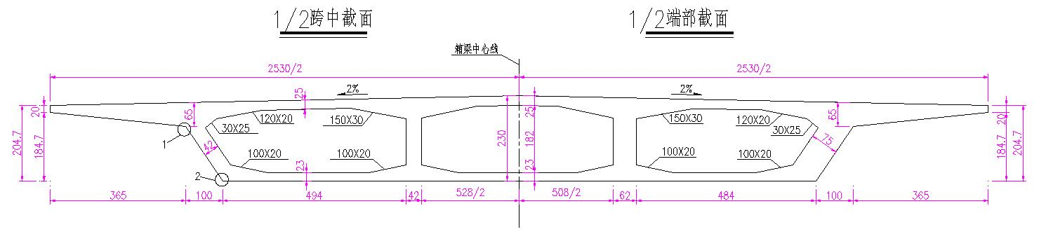

图5-16 长江西路高架桥3*30m段箱梁截面尺寸图

5.5.3.2选取荷载效应计算位置

不断放大活载作用，对主梁各截面进行试算，发现横坐标为x=13.04m处截面下缘压应力首先超出容许应力。因此确定此截面弯矩为控制设计的荷载效应，并利用实桥模拟车流影响线加载方法求出跨中截面正弯矩荷载效应分布，并计算其失效概率与可靠度。

5.5.3.3失效概率与可靠度的计算

分别采用原始拟合荷载流、限重70t随机荷载流、限重65t随机荷载流、限重60t随机荷载流对该桥进行影响线加载，取100万辆车为随机荷载流样本。荷载效应频数直方图如下图5-17~图5-19所示。

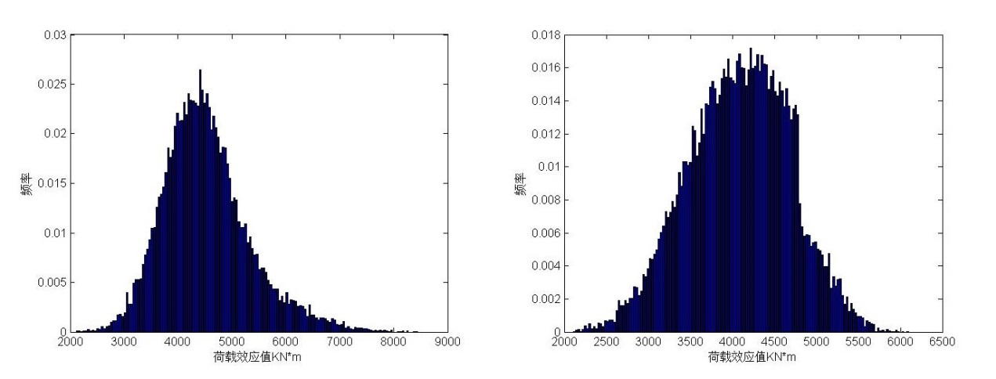

图5-17 不限重（左）与限重60t（右）下荷载作用效应图

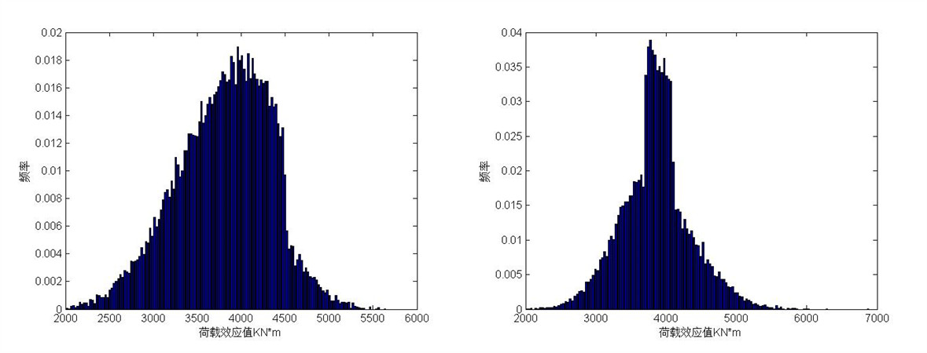

图5-18 限重55t（左）与限重50t（右）下荷载作用效应图

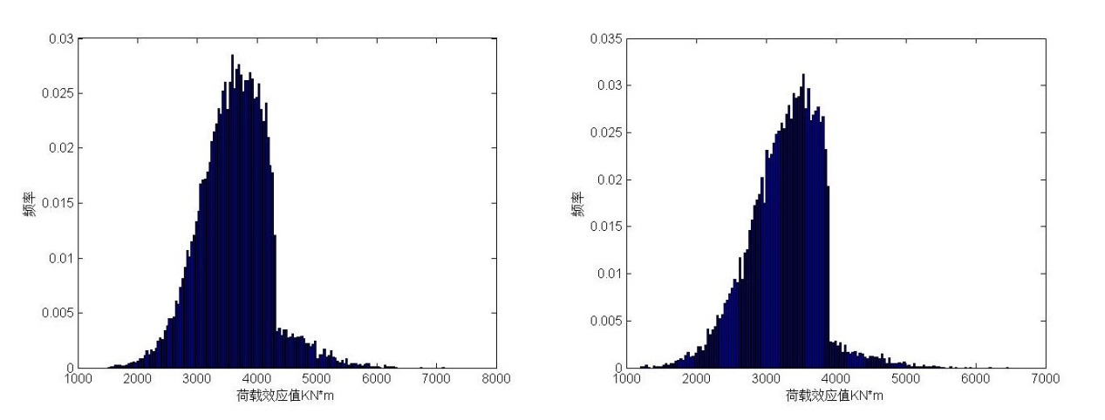

图5-19 限重45t（左）与限重40t（右）下荷载作用效应图

为了使下缘最大压应力满足要求，此截向机动车导致产生的弯矩效应不得大于，考虑截面变化对抗力的影响，根据上一章的公式折算为参数

的正态分布数据。现将和限重情况下的计算结果会与下表5-10。

表5-10 各限重情况下桥梁的的失效概率与可靠度

|  |  |  |
| --- | --- | --- |
| 限重类型 | 失效概率 | 可靠度 |
| 不限重 | 0.0142 | 2.1905 |
| 限重60t | 0.0013 | 3.0131 |
| 限重55t |  | 3.2718 |
| 限重50t |  | 3.7535 |
| 限重45t |  | 4.1211 |
| 限重40t |  | 4.4765 |

现根据上表格的数据导入MATLAB，建立限重值t与可靠度β的函数关系，以方便根据目标可靠度来确定限制值。计算结果如下：

函数关系式：

曲线拟合R-Square: 0.999999999568457，其中参数

=-2004.06019347935

=871.174747160438

=-112.057141396284

=2.3246115018573

=3714.65212306302

考虑到目标可靠度，带入公式计算得43.7868t，因此该桥限载建议值为44t。

5.5.4钢筋混凝土拱桥计算

5.5.4.1桥梁概况

1.桥梁名称：蒙城路跨南淝河桥（有限元模型见图5-20）。

2.桥长82.5m，主拱拱座尺寸1600mm*500mm*20mm，侧拱拱座尺寸800mm*700mm*20mm，吊索185/145，面板高230mm，桥面横向布置：8.2m人行道+5.5慢车道+1.0m分隔带+14m中央车行道+1m分隔带+5.5慢行道+8.2m人行道，单跨四拱式系杆拱桥（提篮拱），上部结构采用中承式钢筋混凝土拱，横向布置四片肋，设计荷载：快车道：汽车-20级，挂车-100，慢车道：汽车-10级，人群4.0KN/m2。

3.材料：混凝土（拱肋C40、横梁C40、横撑C40、纵梁C30、剪刀撑C25、桥面板C25、桥面铺装C30、），主吊索为成品PE索。

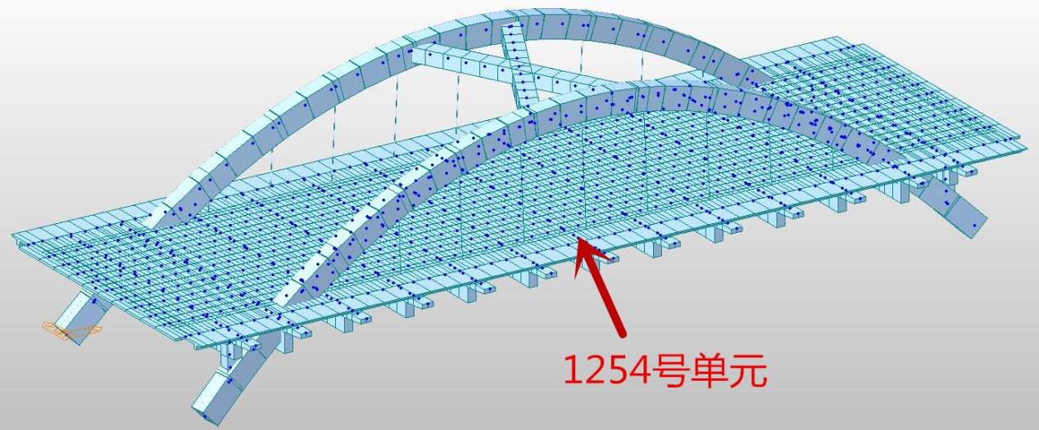

图5-20 蒙城路跨南淝河桥Midas civil有限元模型

5.5.4.2选取荷载效应计算位置

不断放大活载作用，发现系梁1254号单元上缘压应力首先超出容许值。因此1254号单元上缘压应力为控制荷载效应。

5.5.4.3失效概率与可靠度的计算

利用不限重原始模拟车流对此桥加载，取车辆荷载作用下系梁18号单元上缘压应力为样本点，采用100万辆车为随机荷载流样本，得到频率直方图，拟合频率曲线如图5-21~图5-22，抗力取为R=6.03MPa。

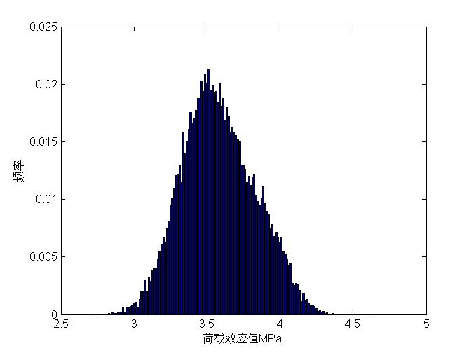

图5-21 不限重情况下荷载作用效应

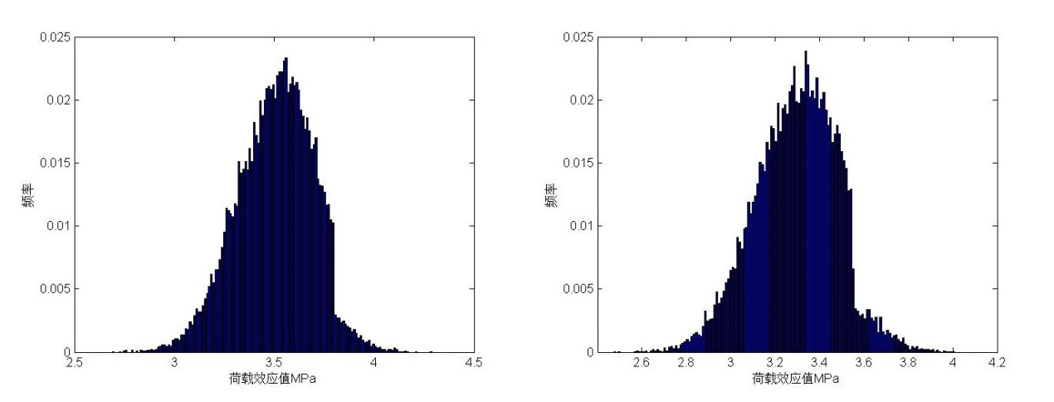

图5-22 限重70t（左）与限重60t（右）下荷载作用效应图

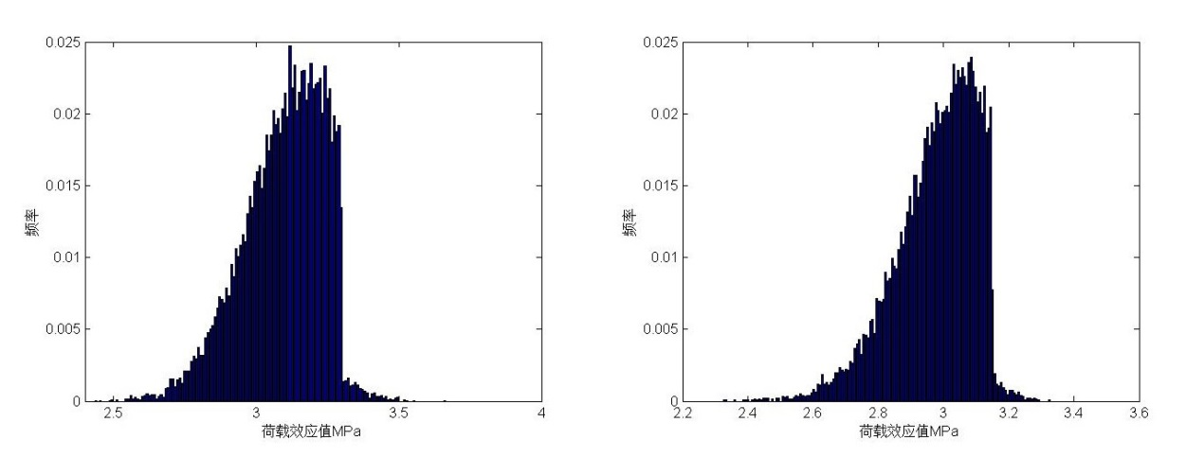

图5-22 限重55t（左）与限重50t（右）下荷载作用效应图

考虑截面变化对抗力的影响，根据上一章的公式折算为参数

的正态分布数据。现将和限重情况下的计算结果会与下表5-11。

表5-11 各限重情况下桥梁的的失效概率与可靠度

|  |  |  |
| --- | --- | --- |
| 限重类型 | 失效概率 | 可靠度 |
| 不限重 |  | 3.9444 |
| 限重70t |  | 4.1038 |
| 限重60t |  | 4.3459 |
| 限重55t |  | 4.5891 |
| 限重50t |  | 4.8202 |

现根据上表格的数据导入MATLAB，建立限重值t与可靠度β的函数关系，以方便根据目标可靠度来确定限制值。计算结果如下：

函数关系式：

曲线拟合R-Square: 0.9999999999977，其中参数

=30371.5427957935

=-1676.01270293387

=-68644.6334595885

=220.951032217432

=1162.54860832893

考虑到目标可靠度，带入公式计算得64.9955t，因此该桥限载建议值为65t。

5.5.5斜拉桥计算

5.5.5.1桥梁概况

1.桥梁名称：铜陵路跨南淝河桥中幅（见图5-23-~图5-24）。

2.结构形式：独塔双索面斜拉桥，桥面横向布置：1.6m拉索区+15.5m机动车道（慢车道+快车道*2+慢车道）+1.6m拉索区，桥梁设计荷载标准：公路-I级。

3.材料：主梁混凝土材料C50，主塔C50，横撑C40，拉索为成品PE索。

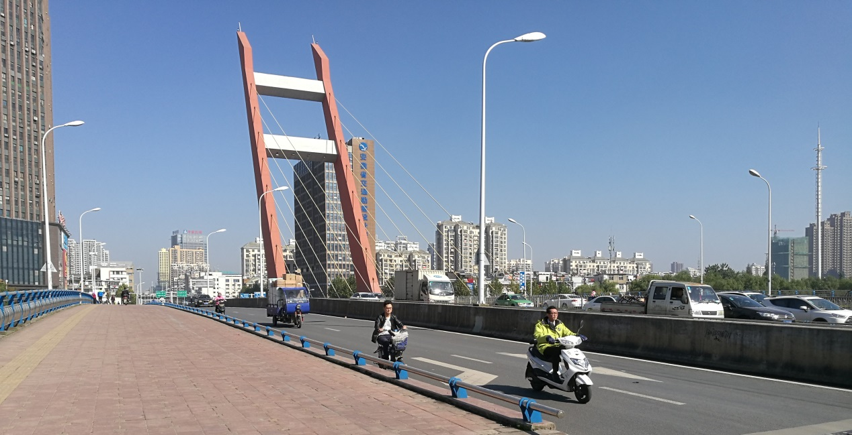

图5-23 铜陵路跨南淝河桥实景

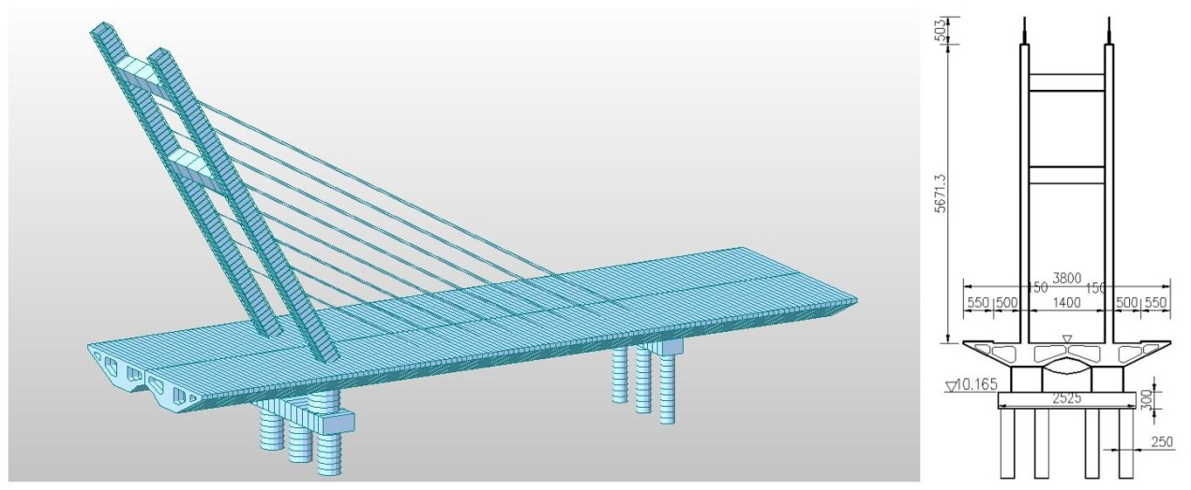

图5-24 铜陵路跨南淝河桥中幅有限元计算模型及侧面视图

5.5.5.2选取荷载效应计算位置

利用Midas civil软件对铜陵路跨南淝河桥（中幅）建模计算，不断提高活载水平，发现塔根部单元压应力最先超出其容许应力值。故选择该截面为控制截面。

5.5.5.3失效概率与可靠度的计算

分别采用原始拟合荷载流、限重60t随机荷载流对该桥进行影响线加载，取100万辆车为随机荷载流样本。荷载效应频数直方图如下图5-25~图5-26所示。抗力取R=8.54MPa。

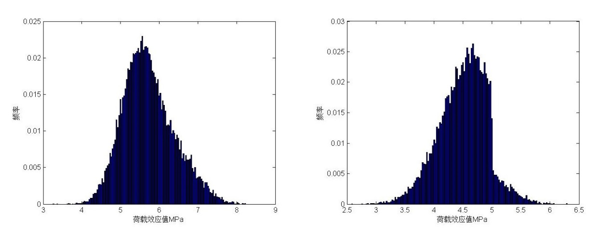

图5-25 不限重（左）与限重60t（右）下荷载作用效应图

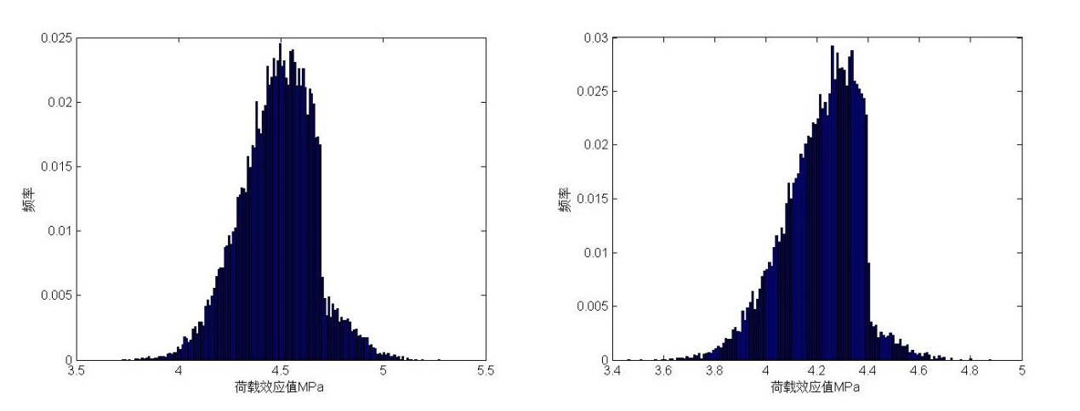

图5-26 限重55t（左）与限重50t（右）下荷载作用效应图

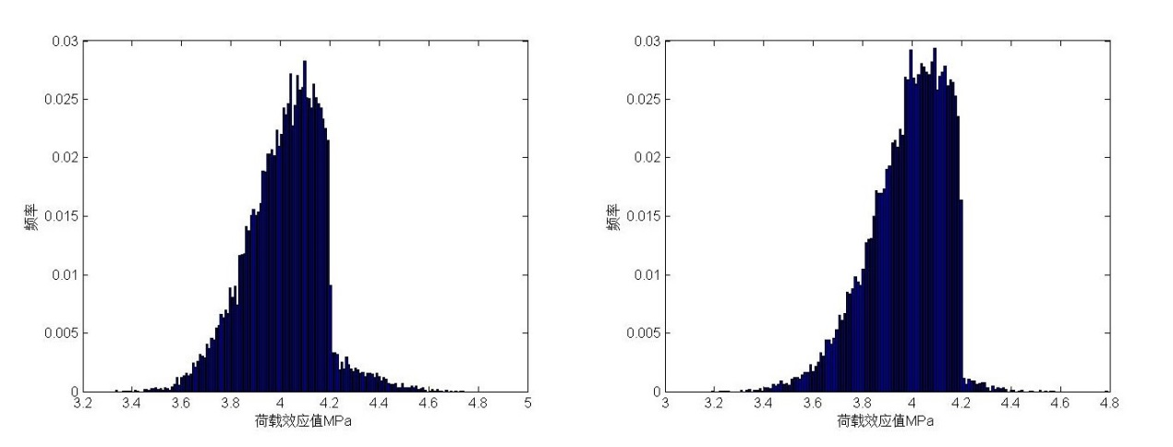

图5-26 限重45t（左）与限重40t（右）下荷载作用效应图

考虑截面变化对抗力的影响，根据上一章的公式折算为参数

的正态分布数据。现将和限重情况下的计算结果会与下表5-12。

表5-12 各限重情况下桥梁的的失效概率与可靠度

|  |  |  |
| --- | --- | --- |
| 限重类型 | 失效概率 | 可靠度 |
| 不限重 |  | 3.2204 |
| 限重60t |  | 3.7886 |
| 限重55t |  | 4.0237 |
| 限重50t |  | 4.2544 |
| 限重45t |  | 4.5479 |
| 限重40t |  | 4.9747 |

现根据上表格的数据导入MATLAB，建立限重值t与可靠度β的函数关系，以方便根据目标可靠度来确定限制值。计算结果如下：

函数关系式：

曲线拟合R-Square: 1.0000000000，其中参数

=-18447.4904858784

=-5321.76848448126

=18055.2448521139

=-129997.14216271

=233058.30849473

考虑到目标可靠度，带入公式计算得51.1131t，因此该桥建议限载值为52t。

6参考文献

[1] S.F. Baily, E.J.0’Brien, A.2nidadi.Updating traffic load models for the assessment of existing road bridges. In: M.J. Ryal, G.A.R. Parcke, J.E. Harding, eds. Bridge Management 4.London:Thomas Telford.2000.434～441

[2] S. Grave, E.J.0’Brien, A.J.0’Conner. The determination of site-specific imposed traffic on existing bridges. In: J. Ryall, G.A. R. Parcke, J.E. Harding, eds．Bridge Management 4．London：Thomas Telford，2000，442～449

[3] 0’Connor, A．, and 0’Brien, E．Characteristic load effect prediction．Invehicle—infrastructure interaction VI(Zakopane. Poland。1999).

[4] 0’Brien E.J. Capranic, C. Headway modeling for traffic load assessment of short to medium span bridges. The Structural Engineer, 2005, V01.83(16):33～36

[5] Nowak A.S, Ferrand D.M. Truck load models for bridges. In: George E. Blandford, eds. Building on the Past: Securing the Future. Nashville, USA: The Structural Engineering Instilute of the American Society of Civil Engineers. 2004.l～10

[6] Nowak A.S, Collins K.R, Reliability of Structures. New York: McGraw-Hill,2000

[7] Nowak A.S. Live load model for highway bridges. Journal of Structural Safety, 1993.V01.13(1+2):53～66

[8] Nowak A.S, Nassif H. Effect of truck loads on bridges. Journal of Transportation Engineering, 1993, V01.1 19(6):853～867

[9] Laman J.A. Nowak A.S. Fatigue-load models for girder bridges. ASCE Journal of Structural Engineering, 1996, V01.122(7):726～733

[10] Cremona. C. Optimal extrapolation of traffic load effects. Structural Safety. V01.23(2001).PP.31-46

[11] Abraham Getachew. Traffic load effects on bridges, Doctoral thesis. TRITA-BKN. Bulletin 68, 2003

[12] 公路桥梁车辆荷载研究课题组.公路桥梁车辆荷载研究[J].公路, 1997(03): 8-12.

[13] Miao T J. Bridge live load models with special reference to HongKong[D]. The Hong Kong Polytechnic University, 2001.

[14] Miao TJ, Chan THT. Bridge live load models from WIM data[J]. Engineering Structures, 2002, 24(8): 1071-1084.

[15] 梅刚，秦权，林道锦.公路桥梁车辆荷载的双峰分布概率模型[J]. 清华大学学报(自然科学版),2003(10): 1394-1396.

[16] 王硕. 桥梁运营荷载状况研究[D]. 同济大学, 2007.

[17] 孙吉书,杨春风,窦远明,等.基于交通调查的重载交通公路桥梁设计车辆荷载探讨[J]. 河北工业大学学报, 2009(01): 91-95.

[18] 李文杰.公路桥梁车辆荷载研究[D]. 大连理工大学, 2009.

[19] 贡金鑫，李文杰，赵君黎，等.公路桥梁车辆荷载概率模型研究(一)——非治超地区[J]. 公路交通科技, 2010(06): 40-45.

[20] 贡金鑫，李文杰，赵君黎，等. 公路桥梁车辆荷载概率模型研究(二)——计重收费地区和强制治超地区[J].公路交通科技, 2010(07): 56-60.

[21] 丁丁.大跨径桥梁车辆设计荷载研究[D].长安大学, 2009.

[22] 安振源.基于实桥车辆调查的在役桥梁可靠度研究[D].长安大学, 2010.

[23] 高文博.基于实测数据的高速公路随机车流仿真模拟理论及程序开发[D].长安大学, 2010.

[24] 徐凯.现行公路桥梁设计汽车荷载适应性研究[D].长安大学, 2010.

[25] 梁玉照.公路桥梁汽车荷载标准值取值方法研究[D].长安大学, 2011.

[26] 党栋.公路桥梁设计荷载及其组合研究[D].长安大学, 2012.

[27] 梁栋, 董春霞,赵少伟,等.适用于重载交通的公路桥梁荷载标准研究[J].公路, 2011(03): 30-36.

[28] 党栋，贺拴海，周勇军，等.基于车辆统计数据的汽车荷载标准值取值与评估[J].长安大学学报(自然科学版), 2012, 32(006): 44-51.

[29] 成立涛，刘宁.重载交通条件下榆佳高速公路汽车荷载研究[J].公路，2013(06): 63-68.

[30] 金伟良, 赵羽习.混凝土结构耐久性.北京：科学出版社，2002(9)

[31] 李扬海，鲍卫刚，郭修武等.公路桥梁结构可靠度与概率极限状态设计.北京：人民交通出版社，1997

[32] 公路工程结构可靠度设计统一标准（GB/T 50283-1999）.北京：中国计划出版社，1999.

[33] 杨伟军，梁兴文，张建仁.服役桥梁评估荷载分析.中南公路工程. 2002,27(3)：31～33

[34] 杨伟军.服役结构可靠度理论及其应用.长沙：中南大学工业出版社，2000.

[35] 赵国藩, 金伟良, 贡金鑫. 结构可靠度理论.北京：中国建筑工业出版社，2000.

[36] 李桂青, 李秋胜.工程结构时变可靠度理论及其应用.北京：科学出版社,2001.

[37] 贡金鑫, 赵国藩.考虑抗力随时间变化的结构可靠度分析.建筑结构学报. 1998,19（5）：43～51

[38] 赵国藩.工程结构可靠性理论与应用.大连：大连理工大学出版社，1996.

[39] 刘扬，张建仁.钢筋混凝土桥梁服役期间的可靠性评价.中国公路学报. 2001，14(2)：62～65

[40] 常大民, 江克斌.桥梁结构可靠性分析与设计.北京：中国铁道出版社.1995.

[41] 李扬海, 鲍卫刚,郭修武等.公路桥梁结构可靠度与概率极限状态设计.北京：人民交通出版社，1997.

[42] 赵羽习, 金伟良.正常使用极限状态下混凝土结构构件可靠度的分析方法.浙江大学学报（工学版）.2002，36(6)：674～678

[43] 赵羽习, 金伟良.混凝土结构耐久性.北京：科学出版社，2002.

[44] 赵国藩, 金伟良, 贡金鑫.结构可靠度理论.北京:中国建筑工业出版社,2000.

[45] 民用建筑可靠性鉴定标准[S].北京:中国建筑工业出版社,1999.

[46] 林诗枫,黄侨,任远,等. 基于南京长江三桥的车辆荷载模型[J]. 东南大学学报（自然科学版）,2016,46(2):365-370.

[47] 阮欣,周军勇,石雪飞,等. 公路桥梁长加载区间的多车道车辆荷载概念模型[J]. 同济大学学报（自然科学版）,2015,43(10):1497-1502.

[48] 赵尚传,赵国藩.基于可靠性的在役混凝土结构剩余使用寿命预测.建筑科学[J].2001，17(5):19~22.

7附录

**附录1 可靠度β与失效概率对应关系表**

表7-1 可靠度与失效概率对应关系表

|  |  |  |  |  |  |
| --- | --- | --- | --- | --- | --- |
| **可靠度** | **2.0** | **2.1** | **2.2** | **2.3** | **2.4** |
| 失效概率 | 0.0228 | 0.0179 | 0.0139 | 0.0107 | 0.0082 |
| **可靠度** | **2.5** | **2.6** | **2.7** | **2.8** | **2.9** |
| 失效概率 | 0.0062 | 0.0047 | 0.0035 | 0.0026 | 0.0019 |
| **可靠度** | **3.0** | **3.1** | **3.2** | **3.3** | **3.4** |
| 失效概率 | 0.0013 |  |  |  |  |
| **可靠度** | **3.5** | **3.6** | **3.7** | **3.8** | **3.9** |
| 失效概率 |  |  |  |  |  |
| **可靠度** | **4.0** | **4.1** | **4.2** | **4.3** | **4.4** |
| 失效概率 |  |  |  |  |  |
| **可靠度** | **4.5** | **4.6** | **4.7** | **4.8** | **4.9** |
| 失效概率 |  |  |  |  |  |
| **可靠度** | **5.0** | **5.1** | **5.2** | **5.3** | **5.4** |
| 失效概率 |  |  |  |  |  |
| **可靠度** | **5.5** |  |  |  |  |
| 失效概率 |  |  |  |  |  |

**附录2 主要计算程序代码**

由于篇幅与保密的原因，在此仅仅给出主要程序部分代码，以供参考。

1.随机车辆荷载流程序

clc;

close all;

clear all;

%% 输入车辆个数N

[~,~,xlsdata1] = xlsread('InitInfo.xlsx','车型数量');

N = … …;

%% 输入车重的分布类型和参数

% 第一列代表分布类型，1表示对数正态；2表示正态分布；3表示双峰正态分布

% 第二列代表车重均值

% 第三列代表车重方差

% 第四列代表车重最小值

% 第五列代表车重最大值

[~,~,xlsdata2] = xlsread('InitInfo.xlsx','车重参数');

WeightType = … …;

%% 输入车间距分布类型及其参数

% 第一列代表分布类型，1表示对数正态；2表示正态分布

% 第二列代表距离均值

% 第三列代表距离方差

[~,~,xlsdata3] = xlsread('InitInfo.xlsx','车距参数');

Distance = … …;;

d = 0.1;

%% 6种车辆信息初始化，按照0.1m为间距上分配重量

CarInit;

%% 依据车重信息，产生个体车辆重量

TotalCarInfo = [];

for i = 1:length(N)

…（省略不写）

…

…

…

% 车重数据限制范围

…;

…;

for k = 1:N(i)

if …

…;

…

end

%% 产生车辆间距信息

…

…

%限制数据范围

DistanceInfo = …;

DistanceInfo = …;

%% 产生随机数让车辆重新排序;

[~,sortId] = …;

RandCarInfo = …;

%% 随机车流的产生

RandTraffic = [];

…

…

…

plot(1:length(RandTraffic),RandTraffic);

xlabel('随机车辆荷载流长度');ylabel('轴重/KN');

fid = fopen('RandTraffic.txt','wt');

fprintf(fid,'%g\n',RandTraffic);

fclose(fid);

xlswrite('RandTraffic.xlsx',RandTraffic);

2.影响线加载程序

% 该程序用来导入随机车辆荷载流，并加载影响线

% 以0.1米为一单位，移动

clc,clear

qiaochang=0:0.1:30; %输入桥长

%输入影响线方程参数

p1= … …;

p2= … …;

p3= … …;

p4= … …;

… …

yingxiangxian= … … ; %导入影响线方程

figure(1); plot(qiaochang,yingxiangxian,'r')

hezai=xlsread('RandTraffic.xlsx','Sheet1'); %导入随机车辆荷载流

hezai=hezai';

zhi=zeros(1,(length(hezai)+length(qiaochang)));

for i=1:length(zhi)

if i<=length(qiaochang)

zhi(i)= …;

elseif (length(qiaochang)<i)&&(i<=length(hezai))

m= … …;

n= … …;

zhi(i)=… …;

else

m= … …;

n= … …;

zhi(i)= … …;

end

end

heng=1:(… …);

figure(2);plot(heng,zhi)

xlabel('随机车辆荷载流长度');ylabel('荷载效应值KN*m');

Maxzhi=max(zhi) % 单位KN*m

figure(3);hist(zhi,80);

xlabel('荷载效应值KN*m');ylabel('频数');

figure(4);

[ni,ak]=hist(zhi,80);

fi=ni/length(zhi);

bar(ak,fi);

xlabel('荷载效应值KN*m');ylabel('频率');

**附录3 标准正态概率分布函数表**

表7-2 标准正态概率分布函数表

|  |  |  |  |  |  |  |  |  |  |  |
| --- | --- | --- | --- | --- | --- | --- | --- | --- | --- | --- |
| u | 0.00 | 0.01 | 0.02 | 0.03 | 0.04 | 0.05 | 0.06 | 0.07 | 0.08 | 0.09 |
| 0.0 | 0.5000 | 0.5040 | 0.5080 | 0.5120 | 0.5160 | 0.5199 | 0.5239 | 0.5279 | 0.5319 | 0.5359 |
| 0.1 | 0.5398 | 0.5438 | 0.5478 | 0.5517 | 0.5557 | 0.5596 | 0.5636 | 0.5675 | 0.5714 | 0.5753 |
| 0.2 | 0.5793 | 0.5832 | 0.5871 | 0.5910 | 0.5948 | 0.5987 | 0.6026 | 0.6064 | 0.6103 | 0.6141 |
| 0.3 | 0.6179 | 0.6217 | 0.6255 | 0.6293 | 0.6331 | 0.6368 | 0.6406 | 0.6443 | 0.6480 | 0.6517 |
| 0.4 | 0.6554 | 0.6591 | 0.6628 | 0.6664 | 0.6700 | 0.6736 | 0.6772 | 0.6808 | 0.6844 | 0.6879 |
| 0.5 | 0.6915 | 0.6950 | 0.6985 | 0.7019 | 0.7054 | 0.7088 | 0.7123 | 0.7157 | 0.7190 | 0.7224 |
| 0.6 | 0.7257 | 0.7291 | 0.7324 | 0.7357 | 0.7389 | 0.7422 | 0.7454 | 0.7486 | 0.7517 | 0.7549 |
| 0.7 | 0.7580 | 0.7611 | 0.7642 | 0.7673 | 0.7703 | 0.7734 | 0.7764 | 0.7794 | 0.7823 | 0.7852 |
| 0.8 | 0.7881 | 0.7910 | 0.7939 | 0.7967 | 0.7995 | 0.8023 | 0.8051 | 0.8078 | 0.8106 | 0.8133 |
| 0.9 | 0.8159 | 0.8186 | 0.8212 | 0.8238 | 0.8264 | 0.8289 | 0.8315 | 0.8340 | 0.8365 | 0.8389 |
| 1.0 | 0.8413 | 0.8438 | 0.8461 | 0.8485 | 0.8508 | 0.8531 | 0.8554 | 0.8577 | 0.8599 | 0.8621 |
| 1.1 | 0.8643 | 0.8665 | 0.8686 | 0.8708 | 0.8729 | 0.8749 | 0.8770 | 0.8790 | 0.8810 | 0.8830 |
| 1.2 | 0.8849 | 0.8869 | 0.8888 | 0.8907 | 0.8925 | 0.8944 | 0.8962 | 0.8980 | 0.8997 | 0.90147 |
| 1.3 | 0.90320 | 0.90490 | 0.90658 | 0.90824 | 0.90988 | 0.91149 | 0.91309 | 0.91466 | 0.91621 | 0.91774 |
| 1.4 | 0.91924 | 0.92073 | 0.92220 | 0.92364 | 0.92507 | 0.92647 | 0.92785 | 0.92922 | 0.93056 | 0.93189 |
| 1.5 | 0.93319 | 0.93448 | 0.93574 | 0.93699 | 0.93822 | 0.93943 | 0.94062 | 0.94179 | 0.94295 | 0.94408 |
| 1.6 | 0.94520 | 0.94630 | 0.94738 | 0.94845 | 0.94950 | 0.95053 | 0.95154 | 0.95254 | 0.95352 | 0.95449 |
| 1.7 | 0.95543 | 0.95637 | 0.95728 | 0.95818 | 0.95907 | 0.95994 | 0.96080 | 0.96164 | 0.96246 | 0.96327 |
| 1.8 | 0.96407 | 0.96485 | 0.96562 | 0.96638 | 0.96712 | 0.96784 | 0.96856 | 0.96926 | 0.96995 | 0.97062 |
| 1.9 | 0.97128 | 0.97193 | 0.97257 | 0.97320 | 0.97381 | 0.97441 | 0.97500 | 0.97558 | 0.97615 | 0.97670 |
| 2.0 | 0.97725 | 0.97778 | 0.97831 | 0.97882 | 0.97932 | 0.97932 | 0.98030 | 0.98077 | 0.98124 | 0.98169 |
| 2.1 | 0.98214 | 0.98257 | 0.98300 | 0.98341 | 0.98382 | 0.98422 | 0.98461 | 0.98500 | 0.98537 | 0.98574 |
| 2.2 | 0.98610 | 0.98645 | 0.98679 | 0.98713 | 0.98745 | 0.98778 | 0.98809 | 0.98840 | 0.98870 | 0.98899 |
| 2.3 | 0.98928 | 0.98956 | 0.98983 | 0.92009 | 0.92035 | 0.92061 | 0.92086 | 0.92110 | 0.92134 | 0.92157 |
| 2.4 | 0.92180 | 0.92202 | 0.92224 | 0.92245 | 0.92265 | 0.92285 | 0.92305 | 0.92324 | 0.92342 | 0.92361 |
| 2.5 | 0.92379 | 0.92396 | 0.92413 | 0.92429 | 0.92445 | 0.92461 | 0.92476 | 0.92491 | 0.92506 | 0.92520 |
| 2.6 | 0.92533 | 0.92547 | 0.92560 | 0.92573 | 0.92585 | 0.92597 | 0.92609 | 0.92620 | 0.92631 | 0.92642 |
| 2.7 | 0.92653 | 0.92663 | 0.92673 | 0.92683 | 0.92692 | 0.92702 | 0.92711 | 0.92719 | 0.92728 | 0.92736 |
| 2.8 | 0.92744 | 0.92752 | 0.92759 | 0.92767 | 0.92774 | 0.92781 | 0.92788 | 0.92784 | 0.92801 | 0.92807 |
| 2.9 | 0.92813 | 0.92819 | 0.92825 | 0.92830 | 0.92835 | 0.92841 | 0.92846 | 0.92851 | 0.92855 | 0.92860 |
| 3.0 | 0.92865 | 0.92869 | 0.92873 | 0.92877 | 0.92881 | 0.92885 | 0.92889 | 0.92893 | 0.92896 | 0.92899 |
| 3.1 | 0.93032 | 0.93046 | 0.93095 | 0.93126 | 0.93155 | 0.93183 | 0.93211 | 0.93237 | 0.93263 | 0.93288 |
| 3.2 | 0.93312 | 0.93336 | 0.93359 | 0.93381 | 0.93402 | 0.93423 | 0.93442 | 0.93462 | 0.93481 | 0.93499 |
| 3.3 | 0.93516 | 0.93533 | 0.93549 | 0.93565 | 0.93581 | 0.93595 | 0.93610 | 0.93624 | 0.93637 | 0.93650 |
| 3.4 | 0.93663 | 0.93675 | 0.93686 | 0.93698 | 0.93709 | 0.93719 | 0.93729 | 0.93739 | 0.93749 | 0.93758 |
| 3.5 | 0.93767 | 0.93775 | 0.93784 | 0.93792 | 0.93799 | 0.93807 | 0.93814 | 0.93821 | 0.93828 | 0.93834 |
| 3.6 | 0.93840 | 0.93846 | 0.93852 | 0.93858 | 0.93863 | 0.93868 | 0.93879 | 0.93878 | 0.93883 | 0.93887 |
| 3.7 | 0.93892 | 0.93896 | 0.94003 | 0.94042 | 0.94079 | 0.94115 | 0.94150 | 0.94183 | 0.94215 | 0.94246 |
| 3.8 | 0.94276 | 0.94305 | 0.94332 | 0.94359 | 0.94384 | 0.94409 | 0.94433 | 0.94455 | 0.94477 | 0.94498 |
| 3.9 | 0.94519 | 0.94538 | 0.94557 | 0.94575 | 0.94592 | 0.94609 | 0.94625 | 0.94640 | 0.94655 | 0.94669 |
| 4.0 | 0.94683 | 0.94696 | 0.94709 | 0.94721 | 0.94732 | 0.94743 | 0.94754 | 0.94764 | 0.94774 | 0.94784 |
| 4.1 | 0.94793 | 0.94802 | 0.94810 | 0.94818 | 0.94826 | 0.94833 | 0.94840 | 0.94847 | 0.94854 | 0.94860 |
| 4.2 | 0.94866 | 0.94872 | 0.94877 | 0.94883 | 0.94888 | 0.94893 | 0.94897 | 0.95022 | 0.95065 | 0.95106 |
| 4.3 | 0.95146 | 0.95183 | 0.95219 | 0.95254 | 0.95287 | 0.95319 | 0.95349 | 0.95378 | 0.95406 | 0.95433 |
| 4.4 | 0.95458 | 0.95483 | 0.95506 | 0.95528 | 0.95550 | 0.95570 | 0.95590 | 0.95608 | 0.95626 | 0.95643 |
| 4.5 | 0.95660 | 0.95675 | 0.95690 | 0.95705 | 0.95718 | 0.95731 | 0.95744 | 0.95756 | 0.95767 | 0.95778 |
| 4.6 | 0.95788 | 0.95798 | 0.95808 | 0.95817 | 0.95825 | 0.95834 | 0.95841 | 0.95849 | 0.95856 | 0.95863 |
| 4.7 | 0.95869 | 0.95876 | 0.95882 | 0.95887 | 0.95893 | 0.95898 | 0.96032 | 0.96078 | 0.96123 | 0.96166 |
| 4.8 | 0.96206 | 0.96245 | 0.96282 | 0.96317 | 0.96350 | 0.96382 | 0.96413 | 0.96442 | 0.96469 | 0.96495 |
| 4.9 | 0.96520 | 0.96544 | 0.96567 | 0.96588 | 0.96609 | 0.96628 | 0.96647 | 0.96665 | 0.96682 | 0.96698 |

**附录4 预应力简支桥梁基频简便计算方法**

1 有限元模型计算

简支梁桥根据截面类型一般分为空心板梁和T型梁两种，在此分别讨论：

1.1 空心板

选取桥梁工程实例参数：标准跨径：跨径20米；构件形式：现浇先张法预应力混凝土简支空心板梁；预制梁长：19.92m；计算跨境：18.92m；汽车荷载:公路—I级；结构重要性系数：1.1。

Midas civil有限元模型信息：节点229个，单元298个；梁单元模型；各边梁均布荷载（二期恒载）取-21.6KN/m，各中梁均布荷载（二期恒载）取-11.9KN/m；自重系数z取-1.04（因为程序中的C50混凝土默认的容重=25KN/m3，而C50混凝土的实际容重一般为26KN/m3，因为输入竖向系数26/25=1.04）；二期恒载包括桥面铺装C50混凝土、沥青混凝土和钢筋混凝土防撞强，均布荷载采用“梁单元荷载”定义。

结构基频求解设定：自重（将自重转化为z方向质量）+二期恒载（荷载转化为z方向质量）+预制横隔板（荷载转化为z方向质量）；特征值分析：采用Lanczos特征值向量分析法，取子空间迭代值计算第一振型频率为结构基频，振型如图7-1所示。

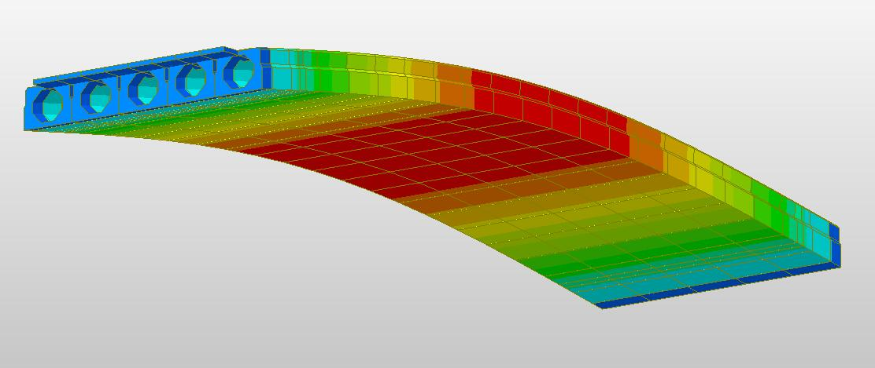

图7-1 20m空心板一阶振型图（自重+二期恒载）

计算得到的基频f1=4.724666HZ（不考虑二期恒载）、f2=3.327952HZ（自重+二期恒载），同理16m、13m、10m跨径的空心板简支梁桥计算过程由于篇幅原因就不详细叙述，在此仅给出计算结果，如表7-3。

表7-3 空心板标准跨径有限元计算基频

|  |  |  |  |  |
| --- | --- | --- | --- | --- |
|  | 10m空心板 | 13m空心板 | 16m空心板 | 20m空心板 |
| Midas civil计算基频（自重+二期） | 6.646490 | 4.895311 | 4.585970 | 3.327952 |
| Midas civil计算基频（仅考虑自重） | 11.251731 | 7.507579 | 6.914719 | 4.724666 |

1.2 T型简支梁

选取桥梁工程实例参数：构件形式：装配式后张法预应力混凝土简支T形梁；标准跨径：30m；计算跨境：28.92m；斜交角度：30；汽车荷载:公路—Ⅰ级；结构重要性系数：1.1。

Midas civil有限元模型信息：节点125个，单元194个；材料定义为C50；荷载定义：自重系数z取-1.04；每片中梁承载的z方向荷载定义为qz=-11.9KN/m，每片边梁承载的z方向荷载定义为qz=-21.6KN/m，振型如图7-2所示。

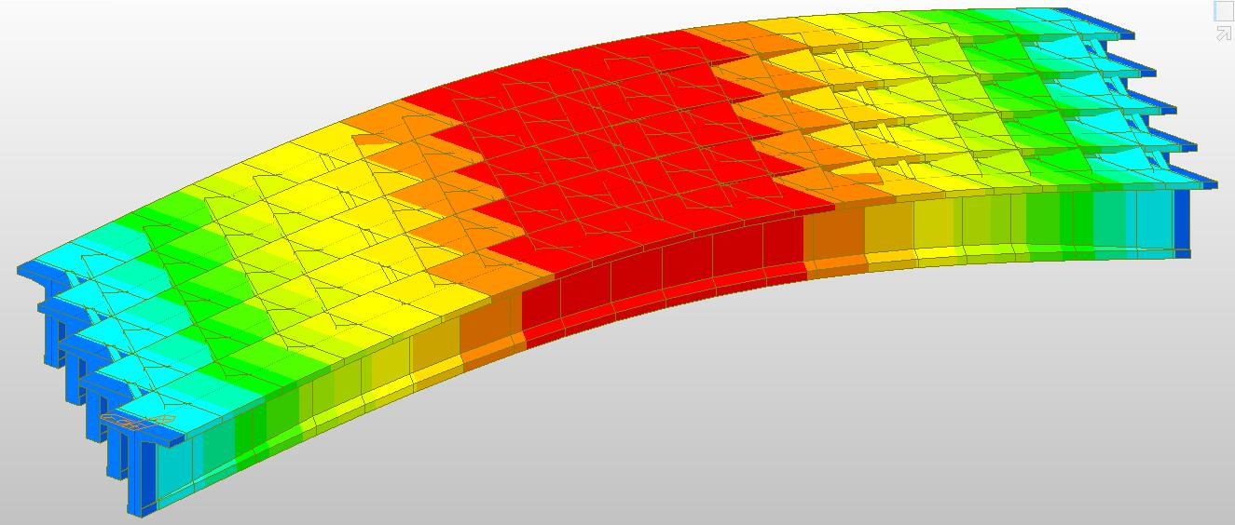

图7-2 30m T型板一阶振型图（自重+二期恒载+横隔板）

计算结果显示基频f1=4.371946HZ（仅考虑自重）、f2=3.441140HZ（自重+二期恒载），同理20m、25m跨径的空心板简支梁桥计算过程由于篇幅原因就不详细叙述，在此仅给出计算结果，如表7-4。

表7-4 T型梁标准跨径有限元计算基频

|  |  |  |  |
| --- | --- | --- | --- |
|  | 20m简支T梁 | 25m简支T梁 | 30m简支T梁 |
| Midas civil计算基频（仅考虑自重） | 7.6573 | 5.2748 | 4.4615 |
| Midas civil计算基频（自重+二期+横隔板） | 6.9384 | 4.3956 | 3.5417 |

2合理拟合线性的选择

2.1 合理线性的推测与计算

为了得到合理的拟合线形，选取空心板桥，在此观察以Midas civil计算基频（自重+二期）的数据作出的散点图，横向X轴为跨径（m），纵向Y轴为基频（HZ），如图7-3所示：

图7-3 空心板跨径与对应结构基频散点图

根据桥梁基频的散点图分布特征，笔者在此选取三种线形作为拟合备选方案：方案一：；方案二：；方案三：，并根据拟合结果择优选取最终拟合方程。

方案一、指数函数方程的形式

MATLAB代码：

先建立m文件：

function y3=nihejipin(a,x)

y3=a(1)*exp(a(2)*x)+a(3);

end

>>a=lsqcurvefit('nihejipin',[18;-0.1;4],x,y3)

% a的迭代初始值定为18 -0.1 4得结果a=15.5004 -0.1275 2.2345，为了得到更加精确的拟合结果，在此进行第二次迭代，迭代初始值选择15 -0.12 2.2

>> a=lsqcurvefit('nihejipin',[15;-0.12;2.2],x,y3)

>> x=9:0.01:21;

y=15.4965.*exp(-0.1274.*x)+2.2338;

plot(x,y,'r')

>>hold on

x=[10 13 16 20];

y=[6.646490 4.895311 4.585970 3.327952];

plot(x,y,'k*')

拟合结果的方程。

同理以方案一的原始拟合数据为蓝本，分别对方案二、方案三进行拟合，可得到一元二次方程与一元一次方程。

2.2 最优线形的选取

根据拟合后的三个图形对应的方程，计算各个模型对应的误差平方和[8~10]。

部分MATLAB运行代码：

>>syms x1

y1=0.0159.*x1.^2-0.7878.*x1+12.8104;

y2=-0.3093.*x1+9.4259;

y3=15.4965.*exp(-0.1274.*x)+2.2338;

>>x=[10 13 16 20];

A=subs(y1,x1,x)

A =6.5224 5.2561 4.2760 3.4144

>> y=[6.646490 4.895311 4.585970 3.327952];

A-y

ans =-0.1241 0.3608 -0.3100 0.0864

>>0.1241^2+0.3608^2+0.3100^2+0.0864

ans =0.3281 %此结果为一元二次方程拟合曲线的误差平方和，取D1=0.3281

同理可以得到D2=0.4581、D3=0.3237。因为，所以可以得出结论：桥梁基频的拟合采用指数函数（）拟合效果最好，最终公式为。

3 拟合公式与规范计算数据对比分析

根据上一节分析得知，预应力简支桥梁的基频拟合公式采用指数函数形式为最佳，笔者以表1和表2的有限元软件计算数据，采用最小二乘法，分别对空心板、T型两种截面形式的预应力简支梁桥基频进行公式拟合，拟合曲线与原计算数据对比图如下图7-4所示。

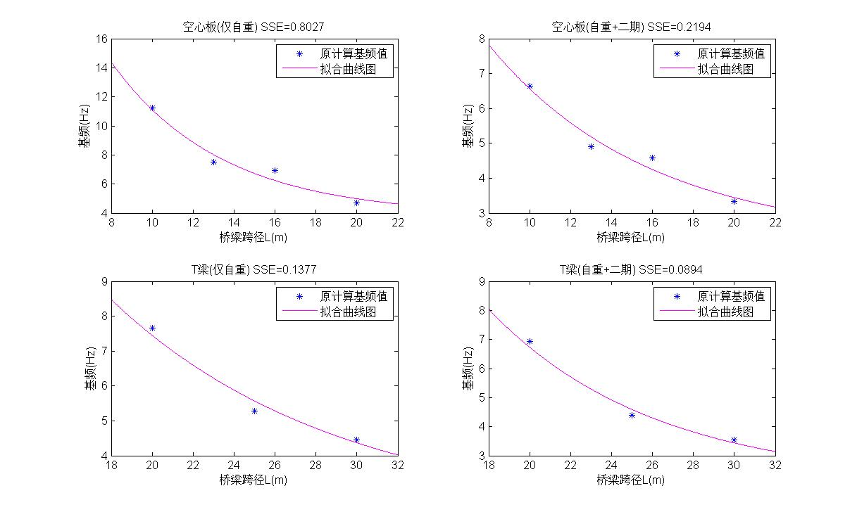

图7-4 各类型、跨径预应力简直板桥拟合曲线与原数据对比图

建立各类型简支桥梁跨径L（m）与基频f（HZ）的函数关系：

（1）空心板桥

仅考虑自重

自重+二期恒载

（2）T型桥

仅考虑自重

自重+二期恒载+横隔板

综上所述把所有的基频计算结果汇总与表7-5，以方便与规范计算结果作对比。

表7-5 各类型、跨径与规范、拟合公式的计算数据对比

|  |  |  |  |  |  |  |  |
| --- | --- | --- | --- | --- | --- | --- | --- |
|  | 10m空心板 | 13m空心板 | 16m空心板 | 20m空心板 | 20m简支T梁 | 25m简支T梁 | 30m简支T梁 |
| 规范公式计算基频 | 9.805381 | 6.675611 | 6.221758 | 4.285292 | 7.473907 | 5.492896 | 4.381785 |
| 拟合公式计算基频（仅考虑自重） | 11.1284 | 8.0290 | 6.2476 | 4.9904 | 7.4563 | 5.5736 | 4.3719 |
| 拟合公式计算基频（自重+二期） | 6.5683 | 5.1915 | 4.2520 | 3.4462 | 6.7392 | 4.5947 | 3.4411 |

由上表数据易看出，文中在仅考虑自重情况下给出的拟合公式计算基频与规范计算值相近，而考虑桥面铺装的计算值明显小于规范计算值，究其原因不难发现了，规范中计算结构基频仅仅考虑了跨中截面和材料特性值，并未考虑桥面铺装，所以规范给出的结算偏安全。反过来，在仅考虑自重情况下桥梁结构基频的计算值与规范相近，也印证了本文所建立的有限元模型是合理、可靠的。

4 具体案例验证

因为本文给出的公式是在标准跨径下拟合分析出来的经验公式，为了进一步说明本文所给出的简支桥梁结构基频计算公式应用的可靠性与广泛性，在此选用一个合肥地区现有的非标准跨径的简支梁桥进行验算。

合肥市西二环下穿黄山路桥是一个4跨空心板简支梁桥，材料为C50混凝土，桥跨分布为2×11m、2×15m，跨中截面信息手动计算结果为：（1）15m跨径，跨中截面惯性矩Ix=0.02896013m4、截面面积S=0.3812m2；（2）11m跨径，跨中截面惯性矩Ix=0.02896013m4、截面面积S=0.3812m2，结构弹性模量E取3.45×1010N/m2，结构跨中每延米结构重力G取2.6 ×104N/m3，重力加速度g取9.806m/s2。

对于15m跨径的空心板，规范计算基频为f=6.9376HZ，本文拟合公式（仅考虑自重）计算值为f=6.7358HZ，相对偏差为2.91%；对于13m跨径的空心板，规范计算基频为f=9.6029HZ，本文拟合公式（仅考虑自重）计算值为f=9.8998HZ，相对偏差为2.97%。从非标准跨径的计算结果来看，本文给出的拟合公式可靠度高。

5 结论

（1）文中给出的仅考虑自重情况下桥梁结构基频计算公式，计算结果与规范计算值偏差度很小，桥梁设计人员仅仅需要根据桥梁类型和跨径，即可代替规范里面繁杂的基频计算，大大提高了工作效率。

（2）另外，文中除了给出了仅自重情况下的结构基频计算公式外，还给了考虑桥面铺装和护栏荷载情况下的桥梁基频计算公式，桥梁结构在实际运营过程中桥面铺装和护栏等荷载是包含在桥梁本身的质量里面的，这种情况下给出的计算公式与事实相符，但因计算值相对于规范来说偏小，所以这可以应用在桥梁结构设计的复核阶段，以供参考。

**附录5 桥梁统计信息**

表7-6 桥梁类型统计

|  |  |  |
| --- | --- | --- |
| 桥梁分类（一级名称） | 二级名称 | 数量/座 |
| 梁式桥 | 简支梁桥 | 50 |
| 连续梁桥 | 55 |
| 悬臂梁桥 | 0 |
| 拱式桥 | 钢拱桥 | 2 |
| 混凝土拱桥 | 0 |
| 钢筋混凝土拱桥 | 9 |
| 悬索桥 | —— |  |
| 斜拉桥 | —— | 2 |
| 刚构桥 | 门式刚构桥 | 6 |
| 斜腿刚构桥 |  |
| T型刚构桥 |  |
| 连续刚构桥 |  |
| 组合体系桥 | 拱、梁组合桥 | 2 |
| 梁、桁架组合桥 |  |
| 索、梁组合桥 |  |
| 其他类型桥 | —— |  |

合计：共126座桥

表7-7 具体桥梁名称

|  |  |  |
| --- | --- | --- |
| 桥梁类型 | 二级类别名称 | 详细名称 |
| 梁式桥 | 简支梁桥 | 东一环下穿长江东路桥、东一环下穿长江东大街桥、寿春路下穿蒙城路桥、九华山路下穿徽州大道桥、清溪路下穿长丰路桥、西二环下穿长江西路桥、东二环下穿裕溪路桥、北一环下穿站西路桥、南二环下穿徽州大道桥、五里墩立交桥（部分简支）、西二环跨南淝河桥、北二环跨四里河桥、西二环下穿黄山路桥、南一环下穿梅山路桥、桐城路下穿南一环桥、宁国路下穿南一环桥、北一环下穿亳州路桥、北一环下穿蒙城路桥、北一环下穿阜阳路桥、凤台路跨板桥河桥、阜阳北路跨铁路立交桥（部分简支）、临泉路跨板桥河桥、新安江路下穿龙岗路桥、集贤路下穿繁华大道桥、繁华大道跨合九铁路桥、团肥路连接线跨瓦东干渠桥、宁西路跨斑鸠堰河桥、铭传路跨斑鸠堰河、铭传路跨坝下河、铭传路跨小西河、明珠大道跨坝下河、复兴路跨坝下河、习友路跨王咀湖泄洪渠桥、琥珀桥、圣泉路桥、松荫桥、清溪路桥、安庆西路桥（边跨）、合九桥、合六路1~3#、合六路4#、方兴大道跨塘西河桥、徽州大道跨塘西河桥、徽A路跨塘西河桥、庐州大道跨许小河桥、马鞍山路跨环城河桥、临泉东路跨二十埠河桥、物流大道跨二十埠河桥、天水路跨二十埠河桥、颖河路跨二十埠河桥（新桥） |
| 连续梁桥 | 明光路下穿北一环路桥、长江路下穿马鞍山路桥、繁华大道跨沪汉蓉桥、四里河立交桥、金寨路高架桥、长江西路高架桥、马鞍山路高架桥、合作化路高架桥、裕溪路高架桥、五里墩立交桥（部分连续）、合作化路跨南淝河桥、北二环跨板桥河桥、北一环跨四里河桥、北二环下穿新蚌埠路桥、金屯立交桥、南熏门老桥、蒙城路跨北绕城高速桥、徽州大道高架桥、铜陵路高架桥、阜阳北路高架桥、包河大道高架桥、北一环跨板桥河、东一环上跨胜利路桥、阜阳北路跨铁路立交桥（部分连续）、徽州大道跨繁华大道桥、将军岭路跨大别山路桥、将军岭路跨响洪甸路桥、方兴大道上跨始信路桥、方兴大道上跨天都路桥、方兴大道上跨莲花路桥、方兴大道上跨蓬莱路桥、莲花路跨派河大道桥、长宁大道跨坝下河、习友路跨小西河桥、方兴大道下穿铭传路桥、徽州大道跨塘西河桥、徽州大道跨十五里河桥、包公大道跨店埠河桥、瑶岗路跨店埠河桥、瑶岗路跨三十埠河桥、龙泉路跨店埠河桥（新桥）、公园路跨店埠河桥、合店路跨店埠河桥、横大路跨店埠河桥、怀宁路桥、安庆西路桥（中跨）、潜山南路桥、怀宁北路立交桥、环湖北路跨十五里河桥、环湖北路跨塘西河桥、庐州大道跨塘西河桥、上海路跨塘西河桥、包河大道跨塘西河桥、周谷堆路跨南淝河桥、铜陵路跨南淝河桥（边跨） |
| 拱式桥 | 钢拱桥 | 长丰路桥、潜山北路桥 |
| 钢筋砼拱桥 | 屯溪路老桥、蒙城路跨南淝河桥、当涂路跨南淝河大桥、阜阳路跨南淝河老桥、寿春路跨南淝河桥、长丰路跨南淝河桥、环湖路跨翡翠湖桥、龙泉路跨店埠河桥（老桥）、颖河路跨二十埠河桥（老桥） |
| 斜拉桥 | —— | 铜陵路桥、铜陵路跨南淝河桥（中跨） |
| 刚构桥 | 门式刚构桥 | 南一环下穿马鞍山路桥、南二环下穿马鞍山路桥、肥西路跨南淝河桥、宿州路跨南淝河桥、怀宁路跨南淝河桥、井冈山路跨徐河桥 |
| 组合体系桥 | 拱、梁组合桥 | 环湖北路跨派河大桥、广西路跨塘西河桥 |

表7-8 主要桥梁类型跨径数量统计

|  |  |  |  |
| --- | --- | --- | --- |
| 桥梁类型 | | 跨径/m | 数量/个 |
| 简支梁 | 简支板梁 | 10 | 20 |
| 13 | 8 |
| 16 | 28 |
| 20 | 39 |
| 25；30 | 4 |
| 11 | 3 |
| 15；28 | 2 |
| 7；12；19；22；26；27；35 | 1 |
| 简支T梁 | 18 | 3 |
| 19 | 1 |
| 20 | 6 |
| 25 | 2 |
| 连续梁桥 | 城市高架桥 | 20 | 8 |
| 25 | 20 |
| 30 | 72 |
| 35 | 12 |
| 32；40 | 5 |
| 23；33；50 | 4 |
| 60 | 3 |
| 22；26；31 | 2 |
| 17；19；45 | 1 |
| 一般连续梁桥 | 13 | 6 |
| 16 | 8 |
| 20 | 11 |
| 25 | 36 |
| 30 | 118 |
| 35 | 10 |
| 40 | 5 |
| 12；45；55；70 | 4 |
| 19；60 | 3 |
| 9；10；14；18；22；32；36；120 | 2 |
| 27；28；50；56；65 | 1 |